**TRƯỜNG ĐẠI HỌC CẦN THƠ**

**KHOA CÔNG NGHỆ THÔNG TIN & TRUYỀN THÔNG**



**LUẬN VĂN TỐT NGHIỆP ĐẠI HỌC**

**NGÀNH KỸ THUẬT PHẦN MỀM**

**Đề tài**

**XÂY DỰNG HỆ THỐNG QUẢN LÝ THÔNG TIN DU LỊCH**

**Sinh viên thực hiện:**

**Trần Lê Quế Ngọc B1304707**

**Lê Như Ý B1304751**

**Khóa: K39**

**Cần Thơ, 04/2017**

**TRƯỜNG ĐẠI HỌC CẦN THƠ**

**KHOA CÔNG NGHỆ THÔNG TIN & TRUYỀN THÔNG**

**BỘ MÔN CÔNG NGHỆ PHẦN MỀM**



**LUẬN VĂN TỐT NGHIỆP**

**NGÀNH KỸ THUẬT PHẦN MỀM**

**Đề tài**

**XÂY DỰNG HỆ THỐNG QUẢN LÝ THÔNG TIN DU LỊCH**

**Người hướng dẫn: Sinh viên thực hiện:**

**TS/ Ths. Võ Huỳnh Trâm Trần Lê Quế Ngọc B1304707**

**Lê Như Ý B1304751**

**Khóa: K39**

***Cần Thơ, 04/2017***

# LỜI CẢM ƠN

Đầu tiên nhóm không có gì hơn, xin kính gửi các thầy cô đang dạy và làm việc tại trường Đại Học Cần Thơ, thầy cô bộ môn khoa Công Nghệ Thông Tin và Truyền Thông lời chúc sức khỏe.

Nhóm xin chúc tất cả các thầy cô giáo luôn thành công trong sự nghiệp giáo dục đào tạo cũng như mọi lĩnh vực trong cuộc sống.

Nhóm xin cảm ơn các thầy cô giáo trong trường đã dìu dắt, dạy dỗ, chỉ dẫn cho nhóm trong suốt thời gian nhóm làm luận văn để nhóm có thể hoàn thành tốt đề tài “Xây dựng hệ thống quản lý thông tin du lịch” đúng thời gian và quy định. Đặc biệt là Thạc sĩ Võ Huỳnh Trâm và anh Lê Thành Tân – nhân viên công ty TMA đã trực tiếp hướng dẫn, và giúp đỡ tận tình nhóm trong thời gian qua.

Mặc dù đã cố gắng rất nhiều để hoàn thành đề tài nhưng cũng không thể tránh khỏi những thiếu sót và hạn chế trong quá trình thực hiện. Rất mong nhận được sự thông cảm và chỉ bảo nhiệt tình cũng như những lời đóng góp ý kiến chân thành của quý thầy cô và bạn bè.

Một lần nữa nhóm xin chúc tất cả mọi người sức khỏe dồi dào và luôn thành công trong công việc cũng như trong cuộc sống.

Nhóm xin trân trọng kính chào!

# MỤC LỤC

**MỤC LỤC** 1

**DANH MỤC BIỂU BẢNG VÀ HÌNH ẢNH** 5

**TÓM LƯỢC** 10

**ABSTRACT** 11

**PHẦN GIỚI THIỆU** 12

1. Đặt vấn đề 12

2. Tóm tắt lịch sử giải quyết vấn đề 12

3. Mục tiêu đề tài 12

4. Đối tượng và phạm vi nghiên cứu 13

5. Nội dung nghiên cứu 13

6. Những đóng góp chính của đề tài 14

7. Bố cục của quyển luận văn 14

**PHẦN NỘI DUNG** 16

CHƯƠNG 1 – MÔ TẢ BÀI TOÁN 16

1.1. Mô tả tổng quan 16

1.1.1. Bối cảnh sản phẩm 16

1.1.2. Các chức năng của sản phẩm 16

1.1.3. Đặc điểm người sử dụng 18

1.1.4. Môi trường vận hành 18

1.1.5. Các ràng buộc về thực thi và thiết kế 19

1.1.6. Các giả định và phụ thuộc 19

1.2. Các yêu cầu giao tiếp bên ngoài 19

1.2.1. Giao diện người sử dụng 19

1.2.2. Giao tiếp phần cứng 20

1.2.3. Giao tiếp phần mềm 20

1.2.4. Giao tiếp truyền thông tin 20

1.3. Các chức năng hệ thống 20

1.3.1. Chức năng Đăng nhập 20

1.3.2. Chức năng Đăng ký 21

1.3.3. Chức năng Tìm kiếm 22

1.3.4. Chức năng Hỗ trợ bộ lọc tour theo giá vé, khuyến mãi 22

1.3.5. Chức năng Đăng ký tham gia tour du lịch 23

1.3.6. Chức năng Quản lý thông tin đăng ký 23

1.3.7. Chức năng Phục hồi đăng ký đã hủy 25

1.3.8. Chức năng Quản lý tài khoản cá nhân 26

1.3.9. Chức năng Quản lý tour du lịch 27

1.3.10. Chức năng Quản lý danh sách đăng ký 29

1.3.11. Chức năng Quản lý danh sách hủy đăng ký 31

1.3.12. Chức năng Thiết kế form đăng ký tham gia tour 32

1.3.13. Chức năng Quản lý tài khoản khách hàng 32

1.3.14. Chức năng Gửi email cho khách hàng 34

1.3.15. Chức năng Import/ export 35

1.3.16. Chức năng Thống kê 36

1.4. Các yêu cầu phi chức năng 37

1.4.1. Yêu cầu thực thi 37

1.4.2. Yêu cầu an toàn 37

1.4.3. Yêu cầu bảo mật 37

1.4.4. Các đặc điểm chất lượng phần mềm 37

1.5. Các yêu cầu khác 38

CHƯƠNG 2 – THIẾT KẾ VÀ CÀI ĐẶT GIẢI PHÁP 39

2.1. Tổng quan hệ thống 39

2.2. Kiến trúc hệ thống 39

2.2.1. Thiết kế kiến trúc 39

2.2.2. Mô tả sự phân rã 40

2.2.3. Cơ sở thiết kế 40

2.3. Thiết kế dữ liệu 40

2.3.1. Mô tả dữ liệu 40

2.3.2. Từ điển dữ liệu 42

2.4. Thiết kế theo chức năng 48

2.4.1. Chức năng Đăng nhập 48

2.4.2. Chức năng Đăng ký 50

2.4.3. Chức năng Tìm kiếm 52

2.4.4. Chức năng Hỗ trợ bộ lọc tour theo giá, khuyến mãi 53

2.4.5. Chức năng Đăng ký tham gia tour du lịch 53

2.4.6. Chức năng Quản lý thông tin đăng ký 56

2.4.7. Chức năng Phục hồi đăng ký đã hủy 59

2.4.8. Chức năng Quản lý tài khoản cá nhân 60

2.4.9. Chức năng Quản lý tour du lịch 64

2.4.10. Chức năng Quản lý danh sách đăng ký 69

2.4.11. Chức năng Quản lý danh sách hủy đăng ký 72

2.4.12. Chức năng Thiết kế form đăng ký 72

2.4.13. Chức năng Quản lý tài khoản khách hàng 74

2.4.14. Chức năng Gửi email cho khách hàng 78

2.4.15. Chức năng Import/ export 82

2.4.16. Chức năng Thống kê 85

3.1. Giới thiệu 87

3.1.1. Mục tiêu 87

3.1.2. Phạm vi kiểm thử 87

3.2. Chi tiết kế hoạch kiểm thử 87

3.2.1. Các chức năng sẽ được kiểm thử 87

3.2.2. Cách tiếp cận 88

3.2.3. Tiêu chí kiểm thử thành công/ thất bại 88

3.2.4. Tiêu chí đình chỉ và yêu cầu bắt đầu lại 88

3.3. Quản lý kiểm thử 88

3.3.1. Các hoạt động/ công việc được lập kế hoạch, sự tiến hành kiểm thử 88

3.3.2. Môi trường 88

3.3.3. Trách nhiệm và quyền hạn 88

3.3.4. Giao tiếp giữa các nhóm liên quan 89

3.3.5. Tài nguyên và sự cấp phát chúng 89

3.3.6. Huấn luyện 89

3.3.7. Kế hoạch, dự đoán và chi phí 89

3.3.8. Các rủi ro 89

3.4. Các trường hợp kiểm thử 90

3.4.1. Chức năng Đăng nhập 90

3.4.2. Chức năng Đăng ký 91

3.4.3. Chức năng Tìm kiếm 92

3.4.4. Hỗ trợ bộ lọc tour theo giá, khuyến mãi 92

3.4.5. Chức năng Đăng ký tham gia tour 93

3.4.6. Chức năng Quản lý thông tin đăng ký 94

3.4.7. Chức năng Quản lý thông tin đã hủy đăng ký 95

3.4.8. Chức năng Quản lý tài khoản cá nhân 95

3.4.9. Chức năng Quản lý tour du lịch 96

3.4.10. Chức năng Quản lý danh sách đăng ký 98

3.4.11. Chức năng Quản lý danh sách hủy đăng ký 99

3.4.12. Chức năng Thiết kế form đăng ký 100

3.4.13. Chức năng Quản lý tài khoản khách hàng 100

3.4.14. Chức năng Gửi email cho khách hàng 101

3.4.15. Chức năng Import/ export 102

3.4.16. Chức năng Thống kê 104

**PHẦN KẾT LUẬN** 105

1. Kết quả đạt được 105

1.1. Lý thuyết 105

1.2. Chương trình 105

1.3. Khả năng ứng dụng 105

2. Hạn chế 105

3. Hướng phát triển 105

**TÀI LIỆU THAM KHẢO** 106

**PHỤ LỤC** 107

# DANH MỤC BIỂU BẢNG VÀ HÌNH ẢNH

**BIỂU BẢNG**

Bảng 1.1. Chức năng Đăng nhập 19

Bảng 1.2. Chức năng Đăng ký 20

Bảng 1.3. Chức năng Tìm kiếm 20

Bảng 1.4. Chức năng Hỗ trợ bộ lọc tour theo giá vé, khuyến mãi 20

Bảng 1.5. Chức năng Đăng ký tham gia tour du lịch 21

Bảng 1.6. Chức năng Chỉnh sửa thông tin đăng ký 22

Bảng 1.7. Chức năng Hủy tham gia tour đã đăng ký 23

Bảng 1.8. Chức năng Phục hồi đăng ký đã hủy 23

Bảng 1.9. Chức năng Chỉnh sửa thông tin tài khoản cá nhân 24

Bảng 1.10. Chức năng Thay đổi mật khẩu 25

Bảng 1.11. Chức năng Tạo tour du lịch mới 25

Bảng 1.12. Chức năng Chỉnh sửa thông tin tour du lịch 26

Bảng 1.13. Chức năng Xóa tour du lịch 26

Bảng 1.14. Chức năng Hỗ trợ bộ lọc thông tin đăng ký theo giới tính, độ tuổi 27

Bảng 1.15. Chức năng Chỉnh sửa thông tin đăng ký 27

Bảng 1.16. Chức năng Hủy đăng ký tham gia tour 28

Bảng 1.17. Chức năng Xóa thông tin đăng ký 29

Bảng 1.18. Chức năng Phục hồi đăng ký đã hủy 29

Bảng 1.19. Chức năng Xóa thông tin hủy đăng ký 30

Bảng 1.20. Chức năng Thiết kế form đăng ký tham gia tour 30

Bảng 1.21. Chỉnh sửa thông tin tài khoản 31

Bảng 1.22. Chức năng Thay đổi mật khẩu 31

Bảng 1.23. Chức năng Xóa tài khoản 32

Bảng 1.24. Chức năng Cấu hình email 32

Bảng 1.25. Chức năng Gửi email tự động cho khách hàng 33

Bảng 1.26. Chức năng Gửi email thủ công cho khách hàng 33

Bảng 1.27. Chức năng Import 34

Bảng 1.28. Chức năng Export 34

Bảng 1.29. Chức năng Thống kê 35

Bảng 2.1. ADMIN_URI (Phân quyền) 42

Bảng 2.2. BOOK_TOUR (Đặt Vé) 44

Bảng 2.3. EMAIL (Email) 44

Bảng 2.4. EXPORT (Xuất dữ liệu) 45

Bảng 2.5. IMPORT (Nhập dữ liệu) 45

Bảng 2.6. PROMOTION (Giảm giá) 46

Bảng 2.7. RELATIONSHIP (Mối quan hệ) 46

Bảng 2.8. ROLE (Phân quyền) 46

Bảng 2.9. SCHEDULE (Lịch trình) 46

Bảng 2.10. TOUR (Chuyến du lịch) 47

Bảng 2.11. USER (Tài khoản) 48

Bảng 2.12. Thành phần trong Đăng nhập 49

Bảng 2.13. Dữ liệu sử dụng trong Đăng nhập 49

Bảng 2.14. Thành phần trong Đăng ký 51

Bảng 2.15. Dữ liệu sử dụng trong Đăng ký 51

Bảng 2.16. Thành phần trong Tìm kiếm 52

Bảng 2.17. Dữ liệu sử dụng trong Tìm kiếm 52

Bảng 2.18. Thành phần trong Đăng ký tham gia tour du lịch 53

Bảng 2.19. Dữ liệu sử dụng trong Hỗ trợ bộ lọc tour theo giá, khuyến mãi 53

Bảng 2.20. Thành phần trong Đăng ký tham gia tour du lịch 55

Bảng 2.21. Dữ liệu sử dụng trong Đăng ký tham gia tour du lịch 55

Bảng 2.22. Thành phần trong Chỉnh sửa thông tin đăng ký 56

Bảng 2.23. Dữ liệu sử dụng trong Chỉnh sửa thông tin đăng ký 57

Bảng 2.24. Thành phần trong Hủy tham gia tour đã đăng ký 58

Bảng 2.25. Dữ liệu sử dụng trong Hủy tham gia tour đã đăng ký 58

Bảng 2.26. Thành phần trong Phục hồi đăng ký đã hủy 59

Bảng 2.27. Dữ liệu sử dụng trong Phục hồi đăng ký đã hủy 59

Bảng 2.28. Thành phần trong Chỉnh sửa thông tin tài khoản cá nhân 61

Bảng 2.29. Dữ liệu sử dụng trong Chỉnh sửa thông tin tài khoản cá nhân 61

Bảng 2.30. Thành phần trong Thay đổi mật khẩu 62

Bảng 2.31. Dữ liệu sử dụng trong Thay đổi mật khẩu 62

Bảng 2.32. Thành phần trong Tạo tour du lịch mới 65

Bảng 2.33. Dữ liệu sử dụng trong Tạo tour du lịch mới 65

Bảng 2.34. Thành phần trong Chỉnh sửa thông tin tour du lịch 67

Bảng 2.35. Dữ liệu sử dụng trong Chỉnh sửa thông tin tour du lịch 67

Bảng 2.36. Thành phần trong Xóa tour du lịch 68

Bảng 2.37. Dữ liệu sử dụng trong Xóa tour du lịch 68

Bảng 2.38. Thành phần trong Hỗ trợ bộ lọc thông tin đăng ký theo giới tính, độ tuổi 69

Bảng 2.39. Dữ liệu sử dụng trong Hỗ trợ bộ lọc thông tin đăng ký theo giới tính, độ tuổi 70

Bảng 2.40. Thành phần trong Xóa thông tin đăng ký 71

Bảng 2.41. Dữ liệu sử dụng trong Xóa thông tin đăng ký 71

Bảng 2.42. Thành phần trong Thiết kế form đăng ký 73

Bảng 2.43. Dữ liệu sử dụng trong Thiết kế form đăng ký 73

Bảng 2.44. Thành phần trong Chỉnh sửa thông tin tài khoản 76

Bảng 2.45. Dữ liệu sử dụng trong Chỉnh sửa thông tin tài khoản 76

Bảng 2.46. Thành phần trong Xóa tài khoản 77

Bảng 2.47. Dữ liệu sử dụng trong Xóa tài khoản 77

Bảng 2.48. Thành phần trong Cấu hình email 79

Bảng 2.49. Dữ liệu sử dụng trong Cấu hình email 79

Bảng 2.50. Dữ liệu sử dụng trong Gửi email tự động cho khách hàng 80

Bảng 2.51. Thành phần trong Gửi email thủ công cho khách hàng 81

Bảng 2.52. Dữ liệu sử dụng trong Gửi email thủ công cho khách hàng 81

Bảng 2.53. Thành phần trong Import 83

Bảng 2.54. Dữ liệu sử dụng trong Import 83

Bảng 2.55. Thành phần trong Export 84

Bảng 2.56. Dữ liệu sử dụng trong Export 84

Bảng 2.57. Thành phần trong Thống kê 86

Bảng 2.58. Dữ liệu sử dụng trong Thống kê 86

Bảng 3.1. Kiểm thử chức năng Đăng nhập 90

Bảng 3.2. Kiểm thử chức năng Đăng ký 92

Bảng 3.3. Kiểm thử chức năng Tìm kiếm 92

Bảng 3.4. Kiểm thử chức năng Hỗ trợ bộ lọc tour theo giá, khuyến mãi 93

Bảng 3.5. Kiểm thử chức năng Đăng ký tham gia tour 94

Bảng 3.6. Kiểm thử chức năng Quản lý thông tin đăng ký 95

Bảng 3.7. Kiểm thử chức năng Quản lý thông tin đã hủy đăng ký 95

Bảng 3.8. Kiểm thử chức năng Quản lý tài khoản cá nhân 96

Bảng 3.9. Kiểm thử chức năng Quản lý tour du lịch 98

Bảng 3.10. Kiểm thử chức năng Quản lý danh sách đăng ký 99

Bảng 3.11. Kiểm thử chức năng Quản lý danh sách hủy đăng ký 100

Bảng 3.12. Kiểm thử chức năng Thiết kế form đăng ký 100

Bảng 3.13. Kiểm thử chức năng Quản lý tài khoản khách hàng 101

Bảng 3.14. Kiểm thử chức năng Gửi email cho khách hàng 102

Bảng 3.15. Kiểm thử chức năng Import/ export 103

Bảng 3.16. Kiểm thử chức năng Thống kê 104

**HÌNH ẢNH**

Hình 2.1. Mô hình thiết kế kiến trúc 39

Hình 2.2. Mô tả sự phân rã 40

Hình 2.3. Sơ đồ CDM 41

Hình 2.4. Sơ đồ PDM 42

Hình 2.5. Giao diện chức năng Đăng nhập 48

Hình 2.6. Lưu đồ xử lý chức năng Đăng nhập 49

Hình 2.7. Giao diện chức năng Đăng ký 50

Hình 2.8. Lưu đồ xử lý chức năng Đăng ký 51

Hình 2.9. Giao diện chức năng Tìm kiếm 52

Hình 2.10. Lưu đồ xử lý chức năng Tìm kiếm 52

Hình 2.11. Giao diện Hỗ trợ bộ lọc tour theo giá, khuyến mãi 53

Hình 2.12. Lưu đồ xử lý chức năng Hỗ trợ bộ lọc tour theo giá, khuyến mãi 53

Hình 2.13. Giao diện Đăng ký tham gia tour du lịch 54

Hình 2.14. Lưu đồ xử lý chức năng Đăng ký tham gia tour du lịch 55

Hình 2.15. Giao diện chức năng Chỉnh sửa thông tin đăng ký 56

Hình 2.16. Lưu đồ xử lý chức năng Chỉnh sửa thông tin đăng ký 57

Hình 2.17. Giao diện chức năng Hủy tham gia tour đã đăng ký 57

Hình 2.18. Lưu đồ xử lý chức năng Hủy tham gia tour đã đăng ký 58

Hình 2.19. Giao diện chức năng Phục hồi đăng ký đã hủy 59

Hình 2.20. Lưu đồ xử lý chức năng Phục hồi đăng ký đã hủy 60

Hình 2.21. Giao diện chức năng Chỉnh sửa thông tin tài khoản cá nhân 60

Hình 2.22. Lưu đồ xử lý chức năng Chỉnh sửa thông tin tài khoản cá nhân 61

Hình 2.23. Giao diện chức năng Thay đổi mật khẩu 62

Hình 2.24. Lưu đồ xử lý chức năng Thay đổi mật khẩu 63

Hình 2.25. Giao diện chức năng Tạo tour du lịch mới 64

Hình 2.26. Lưu đồ xử lý chức năng Tạo tour du lịch mới 65

Hình 2.27. Giao diện chức năng Chỉnh sửa thông tin tour du lịch 66

Hình 2.28. Lưu đồ xử lý chức năng Chỉnh sửa thông tin tour du lịch 67

Hình 2.29. Giao diện chức năng Xóa tour du lịch 68

Hình 2.30. Lưu đồ xử lý chức năng Xóa tour du lịch 69

Hình 2.31. Giao diện chức năng Hỗ trợ bộ lọc thông tin đăng ký theo giới tính, độ tuổi 69

Hình 2.32. Lưu đồ xử lý chức năng Hỗ trợ bộ lọc thông tin đăng ký theo giới tính, độ tuổi 70

Hình 2.33. Giao diện chức năng Xóa thông tin đăng ký 71

Hình 2.34. Lưu đồ xử lý chức năng Xóa thông tin đăng ký 72

Hình 2.35. Giao diện chức năng Thiết kế form đăng ký 73

Hình 2.36. Lưu đồ xử lý chức năng Thiết kế form đăng ký 74

Hình 2.37. Giao diện chức năng Chỉnh sửa thông tin tài khoản 75

Hình 2.38. Lưu đồ xử lý chức năng Chỉnh sửa thông tin tài khoản 76

Hình 2.39. Giao diện chức năng Xóa tài khoản 77

Hình 2.40. Lưu đồ xử lý chức năng Xóa tài khoản 78

Hình 2.41. Giao diện chức năng Cấu hình email 78

Hình 2.42. Lưu đồ xử lý chức năng Cấu hình email 79

Hình 2.43. Lưu đồ xử lý chức năng Gửi email tự động cho khách hàng 80

Hình 2.44. Giao diện chức năng Gửi email thủ công cho khách hàng 81

Hình 2.45. Lưu đồ xử lý chức năng Gửi email thủ công cho khách hàng 82

Hình 2.46. Giao diện chức năng Import 82

Hình 2.47. Lưu đồ xử lý chức năng Import 83

Hình 2.48. Giao diện chức năng Export 84

Hình 2.49. Lưu đồ xử lý chức năng Export 85

Hình 2.50. Giao diện chức năng Thống kê 86

Hình 2.51. Lưu đồ xử lý chức năng Thống kê 86

# TÓM LƯỢC

Du lịch là ngành dịch vụ phát triển không ngừng và ít bị tác động nhất trong những năm gần đây. Có một điều dễ nhận thấy rằng du lịch có tác động đáng kể vào sự phát triển của nền kinh tế ở bất kỳ quốc gia nào, đem lại nguồn lợi nhuận khổng lồ. Dù các cuộc khủng hoảng kinh tế không ngừng tác động đến nền kinh tế, nhưng ngành công nghiệp không khói này vẫn có mức tăng trưởng với những con số lý tưởng trong các năm qua ở nước ta. Để phát triển du lịch thì yêu cầu thực hiện công nghệ thông tin hóa dịch vụ du lịch là yêu cầu cấp thiết. Vì vậy, ngày càng có nhiều công ty du lịch lữ hành đã sử dụng website như một công cụ quản lý, quảng bá các dịch vụ của công ty, nhằm lan truyền và chia sẻ thông tin sản phẩm của họ, tiếp cận với nhiều đối tượng khách hàng một cách đơn giản nhanh chóng.

“Hệ thống quản lý thông tin du lịch” là một website cung cấp các chức năng cần thiết cho việc quản lý các thông tin liên quan về chuyến du lịch, thực hiện đăng ký tham gia tour trực tuyến. Được xây dựng trên nền tảng Spring MVC framework, website mang lại cho chúng ta sự gọn nhẹ, phát triển phần mềm đơn giản, bảo trì dễ dàng. Hệ thống có ba nhóm người dùng là khách vãng lai, khách hàng thành viên và quản trị viên. Nhóm khách vãng lai có thể sử dụng các chức năng cơ bản của website như: Đăng ký tài khoản, đăng nhập, tìm kiếm tour, đăng ký tham gia tour,… Sau khi khách hàng đăng nhập bằng tài khoản thành viên thì có thể sử dụng thêm một số chức năng khác như: Quản lý thông tin tài khoản, xem lịch sử tour đã đăng ký, tour đã hủy bỏ, tour đã đi,… Còn đối với nhóm quản trị viên, hệ thống cung cấp đầy đủ các tính năng để quản lý hoạt động kinh doanh của công ty như: Quản lý tour, quản lý danh sách đăng ký, quản lý tài khoản thành viên,… Ngoài ra, website được thiết kế theo giao diện phẳng, thân thiện với người sử dụng, bố trí hợp logic, cuốn hút và có tính tương thích trên những thiết bị có độ phân giải khác nhau (Máy tính, điện thoại, tablet,…).

Hệ thống đã hoàn thành và thực hiện tốt hầu hết các chức năng từ cơ bản đến nâng cao, đáp ứng theo yêu cầu, có thể áp dụng vào thực tiễn để phục vụ cho việc quản lý, kinh doanh của một công ty du lịch có quy mô vừa và nhỏ.

# ABSTRACT

Travel is the most developed service relentless and least impacted service industry in recent years. It is easy to see that tourism has a significant impact on the development of the economy in any country, bring to the huge profits. Although economic crisis have been affecting the economy continuously, the smoke-free industry still has growth rate with the ideal figures in past years in our country. In order to develop tourism, requires the implementation for information technology for tourism services is an urgent requirement. Therefore, more and more travel companies use the website as a tool to manage and promote the company's services, to spread and share their product information, to reach out to more with more the customer simply and quickly.

"Travel Information Management System" is a website providing the necessary functions for the management of information related to the tour, to make registration for participating in tours online. Built on the foundation of the Spring MVC framework, the website brings us a lightweight, simple software development, easy maintenance. The system has three user groups: clients, member clients and administrators. Clients group can use the basic functions of the website such as: Register account, log in, search tour, register tour,... After clients log in with your account, you can use some other functions such as: Managing account information, view a registered historic tour, the tour was canceled, the tour went,... As for the administrators group, the system provides a full range of features to manage the company's business operations such as: Tour management, registration list management, member account management,… In addition, the website is designed with a flat, user-friendly interface, a logical, attractive and compatible layout on different resolution devices (computers, phones, tablets, ...).

The system has completed and performed most functions from basic to advanced, meet the requirements, can be applied in practice to serve the management and business of a travel company have medium and small scale.

**PHẦN GIỚI THIỆU**

1. **Đặt vấn đề**

Đất nước ta trải dài từ Bắc đến Nam, nơi nơi đều có cảnh đẹp làm nao lòng người. Để có thể tận dụng triệt để nguồn tài nguyên trời ban cho này, ngày càng có nhiều công ty du lịch dữ hành mọc lên như nấm sau trận mưa rào. Việc này dẫn đến sự cạnh tranh quyết liệt trong lĩnh vực du lịch. Chính vì điều đó đã đặt ra câu hỏi làm sao để có thể quảng bá thông tin và đưa các sản phẩm dịch vụ tiếp cận với khách hàng một cách nhanh chóng nhất, đơn giản nhất và hiệu quả nhất. Giải pháp để giải quyết cho những băn khoăn ở trên chính là xây dựng, thiết kế và phát triển một hệ thống mạnh mẽ, đầy đủ các tính năng cần thiết hỗ trợ và đáp ứng những yêu cầu ngày càng cao của người dùng, dễ sử dụng, hoạt động với hiệu suất cao, độ tin cậy và bảo mật tuyệt đối. Đó là tiền đề cho sự ra đời của hệ thống quản lý thông tin du lịch.

1. **Tóm tắt lịch sử giải quyết vấn đề**

Hiện nay, có rất nhiều trang web cũng như ứng dụng cho phép người dùng thực hiện việc quản lý những thông tin liên quan về các chuyến du lịch.

* Trong nước:
* Vietravel (https://www.vietravel.com/)
* SaiGonTourist (http://www.saigon-tourist.com)
* Việt Fun Travel (<http://www.vietfuntravel.com.vn>)
* Ngoài nước:
* CTC Travel (<https://www.ctc.com.sg>) đây là website du lịch của một công ty tại Singapore.

Các trang web này cung cấp đầy đủ các chức năng cơ bản của một website du lịch đồng thời hỗ trợ thanh toán trực tuyến bằng thẻ ngân hàng hoặc thẻ tín dụng.

1. **Mục tiêu đề tài**

Mục tiêu của đề tài là “Xây dựng hệ thống thông tin du lịch” với các tính năng vượt trội, dễ sử dụng, thân thiện với người dùng, tiết kiệm thời gian và công sức, phục vụ nhu cầu của người sử dụng một cách tốt nhất.

Website hoạt động hướng tới việc đáp ứng nhu cầu của người dùng trong những vấn đề liên quan đến quản lý thông tin du lịch một cách tối ưu, đơn giản, an toàn và hiệu quả nhất với chi phí thấp nhất. Hệ thống cần đạt được những yêu cầu chính như sau:

* Thiết kế một website kinh doanh các dịch vụ một công ty du lịch lữ hành với đầy đủ các tính năng cần thiết cần phải có.
* Hệ thống website được xây dựng trên nền Spring MVC Framework, được triển khai trên web application server, ở đây cụ thể là Tomcat.

1. **Đối tượng và phạm vi nghiên cứu**

* Đối tượng nghiên cứu: “Hệ thống quản lý thông tin du lịch” cho công ty du lịch có quy mô vừa và nhỏ.
* Phạm vi nghiên cứu:
* Về lý thuyết:
* Các kiến thức về ngôn ngữ lập trình Web: Java, HTML, CSS, Javascript, Bootstrap.
* Các kiến thức về phân tích và thiết kế cơ sở dữ liệu.
* Tìm hiểu và nắm vững cách sử dụng Spring MVC Framework, Hibernate và Maven.
* Về kỹ thuật:
* Sử dụng công cụ Power Designer để vẽ các mô hình CDM, PDM.
* Sử dụng công cụ StarUML để vẽ sơ đồ Usecase.
* Sử dụng công cụ MySQL để kết nối cơ sở dữ liệu.

1. **Nội dung nghiên cứu**

|  |  |  |
| --- | --- | --- |
| **STT** | **Nội dung công việc** | **Người thực hiện** |
| 1 | Lập Kế hoạch thực hiện đề tài. | Cả nhóm. |
| 2 | Hoàn thiện kiểm thử và Viết Tài liệu kiểm thử phần mềm. |
| 3 | Viết tài liệu báo cáo. |
| 4 | Báo cáo luận văn tốt nghiệp. |
| 5 | Viết tài liệu Kế hoạch phát triển phần mềm (Mục 1 và 4). | Quế Ngọc. |
| 6 | Viết tài liệu Đặc tả yêu cầu phần mềm (Mục 1 đến mục 5). |
| 7 | Viết tài liệu Thiết kế phần mềm (Mục 1, 3, 5 và 7). |
| 8 | Thiết kế giao diện. |
| 9 | Đăng kí tham gia chuyến du lịch. |
| 10 | Hiển thị thông tin chuyến đi. |
| 11 | Hỗ trợ bộ lọc tour theo giá vé, khuyến mãi. |
| 12 | Quản lý thông tin đã đăng ký (Tìm kiếm, xem, chỉnh sửa, hủy đăng ký). |
| 13 | Xem thông tin tour đã đi. |
| 14 | Quản lý thông tin đã hủy đăng ký (Tìm kiếm, xem, phục hồi đăng ký đã hủy). |
| 15 | Quản lý thông tin tài khoản cá nhân (Xem, chỉnh sửa, thay đổi mật khẩu). |
| 16 | Thiết lập cơ chế chống robot khi đăng ký tài khoản, đăng ký đặt vé, chỉnh sửa thông tin đăng ký (reCAPTCHA). |
| 17 | Quản lý danh sách đăng kí cho mỗi chuyến du lịch (Tìm kiếm, hỗ trợ bộ lọc theo giới tính, độ tuổi, xem, chỉnh sửa, hủy đăng ký, xóa). |
| 18 | Quản lý danh sách hủy đăng kí cho mỗi chuyến du lịch (Tìm kiếm, xem, phục hồi đăng ký đã hủy, xóa). |
| 19 | Thiết kế form đăng ký khi khách hàng đặt vé theo từng chuyến du lịch. |
| 20 | Quản lý tài khoản (Tìm kiếm, xem, chỉnh sửa, thay đổi mật khẩu, phân quyền, xóa). |
| 21 | Viết tài liệu Kế hoạch phát triển phần mềm (Mục 2 và 3). | Như Ý. |
| 22 | Viết tài liệu Đặc tả yêu cầu phần mềm (Mục 6, 7 và 8). |
| 23 | Viết tài liệu Thiết kế phần mềm (Mục 2, 4 và 6). |
| 24 | Đăng kí tài khoản. |
| 25 | Đăng nhập tài khoản. |
| 26 | Quản lý chuyến du lịch (Tìm kiếm, thêm, xem, chỉnh sửa, xóa). |
| 27 | Gửi mail thông báo cho người dùng (Cấu hình email, gửi thông báo thành công khi đăng ký tài khoản, đặt vé, hủy đăng ký, gửi thông tin khuyến mãi). |
| 28 | Import/ export các thông tin về chuyến du lịch, danh sách đăng ký tương ứng cho mỗi chuyến du lịch. |
| 29 | Thống kê, theo dõi thông tin đăng kí trên biểu đồ. |

1. **Những đóng góp chính của đề tài**

* Xây dựng được một hệ thống thông tin du lịch cho một công ty có quy mô vừa và nhỏ.
* Tìm hiểu và sử dụng thành thạo nền tảng Spring MVC Framework, Hibernate và Maven để phát triển hệ thống.
* Đáp ứng được hầu hết các yêu cầu chức năng của người dùng.

1. **Bố cục của quyển luận văn**

Nội dung của đề tài được trình bày gồm 3 phần:

* Phần Giới thiệu: Nêu lên vấn đề cần giải quyết và phạm vi của vấn đề. Qua đó lên kế hoạch và phương pháp thực hiện. Phần giới thiệu bao gồm những nội dung chính: Đặt vấn đề, tóm tắt lịch sử giải quyết vần đề, mục tiêu của đề tài, đối tượng, phạm vi và nội dung nghiên cứu, những đóng góp chính của đề tài, bố cục của quyển luận văn.
* Phần Nội dung: Bao gồm ba nội dung chính:
* Mô tả bài toán: Mô tả chi tiết về bài toán, phân tích đánh giá và đưa ra các giải pháp để tiếp cận, giải quyết vấn đề từ đó lựa chọn giải pháp tối ưu nhất.
* Thiết kế và cài đặt giải pháp: Mô tả tổng quan về hệ thống, thiết kế kiến trúc tổng thể, thiết kế cơ sở dữ liệu, thiết kế giao diện chức năng của hệ thống.
* Kiểm thử và đánh giá: Mô tả mục tiêu, kế hoạch, các trường hợp kiểm thử và kết quả kiểm thử, từ đó đưa ra đánh giá đối với các chức năng của hệ thống.
* Phần Kết luận: Trình bày kết quả đạt được cũng như hướng phát triển chung của đề tài.

**PHẦN NỘI DUNG**

## CHƯƠNG 1 – MÔ TẢ BÀI TOÁN

* 1. **Mô tả tổng quan**
     1. **Bối cảnh sản phẩm**

Hiện nay cùng với sự phát triển và ảnh hưởng sâu rộng của internet đối với mọi mặt trong đời sống, cũng vì sự tiện lợi của internet mang lại, khách hàng ngày càng ưa chuộc hình thức tham khảo về chuyến du lịch, giá vé,… và đăng ký tham gia tour trên mạng trực tuyến. Chính vì lẽ đó, các công ty du lịch phải tiến hành phát triển webiste phục vụ kinh doanh, đáp ứng nhu cầu của khách hàng. Đây là hình thức giới thiệu công ty, quảng bá hình thức kinh doanh, các dịch vụ của công ty đến với khách hàng nhanh chóng, hiệu quả đồng thời tiết kiệm chi phí.

Nắm bắt được điều đó, sự ra đời của “Hệ thống quản lý thông tin du lịch” sẽ tạo ra một website dịch vụ du lịch lữ hành, cung cấp các chức năng cần thiết đáp ứng được nhu cầu của người sử dụng. Bên cạnh đó, giúp cho khách hàng tiếp cận với các dịch vụ của công ty dễ dàng hơn, đồng thời giúp cho công ty quản lý khách hàng một cách đơn giản hơn, ít tốn kém hơn.

* + 1. **Các chức năng của sản phẩm**

*Nhóm chức năng khách vãng lai:*

* Đăng nhập.
* Đăng ký.
* Tìm kiếm.
* Hỗ trợ bộ lọc tour theo giá vé, khuyến mãi.
* Đăng ký tham gia tour du lịch.
* Quản lý thông tin đăng ký:
* Chỉnh sửa thông tin đăng ký.
* Hủy tham gia tour đã đăng ký.

*Nhóm chức năng khách hàng thành viên:*

* Xem lịch sử tour đã đi.
* Phục hồi đăng ký đã hủy.
* Quản lý tài khoản cá nhân:
* Chỉnh sửa thông tin tài khoản cá nhân.
* Thay đổi mật khẩu.

*Nhóm chức năng quản trị viên:*

* Tìm kiếm.
* Quản lý tour du lịch:
* Tạo tour du lịch mới.
* Chỉnh sửa thông tin tour du lịch.
* Xóa tour du lịch.
* Quản lý danh sách đăng ký:
* Hỗ trợ bộ lọc thông tin đăng ký theo giới tính, độ tuổi.
* Chỉnh sửa thông tin đăng ký.
* Hủy đăng ký tham gia tour.
* Xóa thông tin đăng ký.
* Quản lý danh sách hủy đăng ký:
* Phục hồi đăng ký đã hủy.
* Xóa thông tin hủy đăng ký.
* Thiết kế form đăng ký tham gia tour.
* Quản lý tài khoản khách hàng:
* Chỉnh sửa thông tin tài khoản.
* Thay đổi mật khẩu.
* Xóa tài khoản.
* Gửi email cho khách hàng:
* Cấu hình email.
* Gửi email tự động cho khách hàng.
* Gửi email thủ công cho khách hàng.
* Import/ export.
* Thống kê.
  + 1. **Đặc điểm người sử dụng**

Hệ thống hỗ trợ ba nhóm người dùng là khách vãng lai, khách hàng thành viên và quản trị viên. Tùy vào nhóm người dùng mà hệ thống sẽ hiển thị giao diện và các chức năng đúng với quyền của nhóm người dùng đó.

|  |  |  |
| --- | --- | --- |
| **Nhóm người dùng** | **Mô tả nhóm người dùng** | **Các chức năng được sử dụng** |
| Khách vãng lai. | Là những khách hàng truy cập vào website nhưng chưa đăng nhập vào hệ thống. | * + - Đăng ký.     - Đăng nhập.     - Tìm kiếm.     - Hỗ trợ bộ lọc tour theo giá, khuyến mãi.     - Đăng ký tham gia tour du lịch.     - Quản lý thông tin đăng ký. |
| Khách hàng thành viên. | Là những khách hàng đã đăng ký tài khoản và đăng nhập vào hệ thống. | Gồm các chức năng của nhóm người dùng “Khách vãng lai” và có thêm các chức năng:   * + - Xem lịch sử tour đã đi     - Phục hồi đăng ký đã hủy.     - Quản lý tài khoản cá nhân. |
| Quản trị viên. | Có thể là chủ công ty hoặc nhân viên công ty. Đây là nhóm người dùng có quyền cao nhất trong hệ thống. | Gồm các chức năng của nhóm người dùng “Khách vãng lai”, “Khách hàng thành viên” và có thêm các chức năng:   * + - Quản lý tour du lịch.     - Quản lý danh sách đăng ký.     - Quản lý danh sách hủy đăng ký.     - Thiết kế form đăng ký.     - Quản lý tài khoản khách hàng.     - Gửi email cho khách hàng.     - Import/ export.     - Thống kê. |

* + 1. **Môi trường vận hành**
* Phần mềm:
* Trình duyệt Web: Internet Exlorer 10 (hoặc cao hơn), Mozilla Firefox 8.0 (hoặc cao hơn), Google Chrome và các trình duyệt khác có hỗ trợ Javascript.
* Hệ điều hành: Windows 7, Windows 8, Windows 10 (hoặc cao hơn).
* Phần cứng:

|  |  |  |
| --- | --- | --- |
|  | **Cấu hình tối thiểu** | **Cấu hình đề nghị** |
| **Bộ xử lý** | Celeon 1.8GHz | Pentium III 1.8GHz |
| **Ram** | 512M | 1G |
| **Dung lượng ổ cứng** | 20G | 40G |
| **Độ phân giải** | 800 x 600 | 1024 x 720 |

* + 1. **Các ràng buộc về thực thi và thiết kế**
* Xây dựng website trên nền tảng Spring MVC Framework.
* Sử dụng các ngôn ngữ lập trình web như: HTML, CSS, Javascript.
* Các công cụ sử dụng:
* StarUML: Thiết kế các sơ đồ.
* PowerDesigner: Thiết kế các mô hình.
* MySQL: Lưu trữ dữ liệu.
  + 1. **Các giả định và phụ thuộc**

Các yếu tố có thể ảnh hưởng đến quá trình thiết kế và xây dựng hệ thống:

* Thiết kế thiếu các chức năng cần thiết của hệ thống.
* Giao diện chưa đẹp do tính thẩm mỹ của mỗi người là khác nhau.
* Chậm tiến độ do các yếu tố khách quan.
  1. **Các yêu cầu giao tiếp bên ngoài**
     1. **Giao diện người sử dụng**
* Giao diện đơn giản, thân thiện với người sử dụng, bố trí hợp lý, khoa học, màu sắc hài hoà với thị giác, dễ dàng thao tác.
* Có khả năng thích ứng với nhiều thiết bị khác nhau như: Điện thoại, máy tính bảng, laptop.
* Bố cục của giao diện: Góc ở trên là logo của website, thanh menu chức năng được sắp xếp theo chiều ngang đầu trang, nội dung đặt ở giữa, phía cuối trang bên phải có nút To Top cho phép người dùng cuộn lên đầu trang một cách tiện lợi.
* Có các phím tắt, di chuyển bằng bàn phím trong các biểu mẫu và có các chỉ dẫn giúp người dùng điền thông tin chính xác.
* Thứ tự thực hiện của một chức năng được sắp xếp theo từng bước, logic, có hướng dẫn rõ ràng.
* Có thông báo phản hồi, thông báo lỗi khi người dùng thao tác sai hoặc điền thiếu thông tin.
  + 1. **Giao tiếp phần cứng**
* Các thiết bị sử dụng phải hỗ trợ kết nối internet.
* Thông tin được hiển thị lên màn hình, dữ liệu được nhập vào thông qua chuột và bàn phím.
* Các thiết bị phần cứng khi vận hành phải đảm bảo an toàn, ổn định.
* Ngoài ra còn có đường truyền Internet ít nhất là ADSL để đáp ứng được nhu cầu sử dụng hiệu quả.
  + 1. **Giao tiếp phần mềm**
* Webserver: Apache Tomcat.
* Client:
* Tương tác tốt với các phần mềm: MySQL, HTML, CSS, Javascript.
* Yêu cầu máy tính phải sử dụng các hệ điều hành Microsoft Windows 7 hoặc cao hơn có trình duyệt Web thông dụng cùng các gói cài đặt cần thiết.
* Hệ thống chạy tốt trên các trình duyệt Web như Google Chrome, Firefox, Internet Exlorer.
  + 1. **Giao tiếp truyền thông tin**
* Phải có đường truyền internet tốc độ cao, ổn định, tránh tình trạng quá tải, sập hệ thống khi có nhiều người đồng thời truy cập vào trang Web.
* Giao tiếp giữa server và client phải đảm bảo đáp ứng các chuẩn giao tiếp:
* TCP (*Transmission Control Protocol*): Thiết lập kết nối giữa các máy tính để truyền dữ liệu. Nó chia nhỏ dữ liệu ra thành những gói (*packet*) và đảm bảo việc truyền dữ liệu thành công.
* IP (*Internet Protocol*): Định tuyến (*route*) các gói dữ liệu khi chúng được truyền qua Internet, đảm bảo dữ liệu sẽ đến đúng nơi cần nhận.
* FTP (*File Transfer Protocol*): Cho phép trao đổi tập tin qua Internet.
* Có thể trao đổi dữ liệu qua mạng cụ bộ hay mạng Internet với giao thức TCP/IP.
  1. **Các chức năng hệ thống**
     1. **Chức năng Đăng nhập**

|  |  |
| --- | --- |
| **Mã yêu cầu** | REQ01 |
| **Tên chức năng** | Đăng nhập. |
| **Mức độ ưu tiên** | Cao. |
| **Đối tượng sử dụng** | Khách hàng thành viên, quản trị viên. |
| **Tiền điều kiện** | Chưa đăng nhập vào hệ thống. |
| **Cách xử lý** | Bước 1: Trên giao diện của website, chọn chức năng “Đăng nhập”.  Bước 2: Nhập tên tài khoản và mật khẩu vào các ô tương ứng.  Bước 3: Chọn nút “Đăng nhập” để tiến hành đăng nhập vào hệ thống.  Bước 4: Hệ thống sẽ tiến hành kiểm tra sự tồn tại của tài khoản người dùng trong cơ sở dữ liệu. |
| **Kết quả** | Nếu tài khoản người dùng tồn tại trong cơ sở dữ liệu, hệ thống sẽ tiến hành chuyển đến trang giao diện phù hợp với nhóm quyền của người dùng. Ngược lại, nếu tài khoản người dùng nhập vào không tồn tại hoặc mật khẩu không đúng hệ thống sẽ hiện thông báo yêu cầu đăng nhập lại. |
| **Ghi chú** |  |

Bảng 1.1. Chức năng Đăng nhập

* + 1. **Chức năng Đăng ký**

|  |  |
| --- | --- |
| **Mã yêu cầu** | REQ02 |
| **Tên chức năng** | Đăng ký. |
| **Mức độ ưu tiên** | Cao. |
| **Đối tượng sử dụng** | Khách vãng lai. |
| **Tiền điều kiện** | Chưa đăng nhập vào hệ thống. |
| **Cách xử lý** | Bước 1: Trên giao diện của website, chọn chức năng “Đăng ký”.  Bước 2: Trong trang đăng ký, nhập và chọn đầy đủ các thông tin tài khoản: Họ tên, giới tính, tên đăng nhập, mật khẩu, xác nhận mật khẩu, email, số điện thoại, địa chỉ.  Bước 3: Xác nhận không phải người máy qua reCaptcha.  Bước 4: Chọn nút “Đăng ký” để tiến hành đăng ký tài khoản trên hệ thống. |
| **Kết quả** | * Nếu các thông tin thiếu hoặc không đúng định dạng yêu cầu, hệ thống sẽ yêu cầu nhập lại thông tin. * Sau khi kiểm tra các thông tin nhập vào là hợp lệ, hệ thống sẽ tiến hành kiểm tra tên đăng nhập, email dùng để đăng ký đã được sử dụng hay chưa. Nếu chưa, hệ thống sẽ tiến hành tạo tài khoản cho người dùng và hiển thị thông báo “Quý khách đã đăng ký tài khoản thành công. Nhấp vào đây để đăng nhập”. Sau đó hiển thị form đăng nhập cho người dùng. * Ngược lại, hệ thống sẽ hiển thị thông báo “Tên tài khoản đã tồn tại” hoặc “Email đã được sử dụng”. |
| **Ghi chú** | * + - Phải chọn và nhập đầy đủ các trường thông tin có trên trang đăng ký tài khoản.     - Mật khẩu có độ đài tối thiểu 8 ký tự.     - Mỗi địa chỉ email chỉ cho phép đăng ký 1 tài khoản. |

Bảng 1.2. Chức năng Đăng ký

* + 1. **Chức năng Tìm kiếm**

|  |  |
| --- | --- |
| **Mã yêu cầu** | REQ03 |
| **Tên chức năng** | Tìm kiếm. |
| **Mức độ ưu tiên** | Cao. |
| **Đối tượng sử dụng** | Khách vãng lai, khách hàng thành viên, quản trị viên. |
| **Tiền điều kiện** | Truy cập vào website. |
| **Cách xử lý** | Bước 1: Nhập từ khóa cần tìm vào ô tìm kiếm.  Bước 2: Chọn nút “Tìm Kiếm” để tiến hành tìm kiếm những thông tin trong cơ sở dữ liệu phù hợp với từ khóa do người dùng nhập vào. |
| **Kết quả** | Hiển thị kết quả tìm kiếm cho người dùng. |
| **Ghi chú** |  |

Bảng 1.3. Chức năng Tìm kiếm

* + 1. **Chức năng Hỗ trợ bộ lọc tour theo giá vé, khuyến mãi**

|  |  |
| --- | --- |
| **Mã yêu cầu** | REQ04 |
| **Tên chức năng** | Hỗ trợ bộ lọc tour theo giá vé, khuyến mãi. |
| **Mức độ ưu tiên** | Cao. |
| **Đối tượng sử dụng** | Khách vãng lai, khách hàng thành viên, quản trị viên. |
| **Tiền điều kiện** | Truy cập vào website. |
| **Cách xử lý** | Có 2 cách:  Cách 1: Chọn chức năng “Trang chủ”, sau đó chọn điều kiện muốn lọc trong danh sách chọn “Giá vé” hoặc “Giảm giá”.  Cách 2: Chọn chức năng “Đặt vé”, sau đó thực hiện tương tự như cách 1. |
| **Kết quả** | Hiển thị thông tin danh sách tour phù hợp với điều kiện lọc. |
| **Ghi chú** |  |

Bảng 1.4. Chức năng Hỗ trợ bộ lọc tour theo giá vé, khuyến mãi

* + 1. **Chức năng Đăng ký tham gia tour du lịch**

|  |  |
| --- | --- |
| **Mã yêu cầu** | REQ05 |
| **Tên chức năng** | Đăng ký tham gia tour du lịch. |
| **Mức độ ưu tiên** | Cao. |
| **Đối tượng sử dụng** | Khách vãng lai, khách hàng thành viên. |
| **Tiền điều kiện** | Truy cập vào website. |
| **Cách xử lý** | Bước 1: Chọn chức năng “Đặt vé”, sau đó chọn nút “Đăng Ký” tương ứng với tour muốn đăng ký tham gia.  Bước 2: Trong trang đăng ký, chọn số lượng vé, sau đó nhập và chọn đầy đủ các thông tin: Họ tên, giới tính, năm sinh, địa chỉ email, địa chỉ,…  Bước 3: Xác nhận không phải người máy qua reCaptcha.  Bước 4: Chọn nút “Đăng ký” để tiến hành đăng ký tham gia tour trên hệ thống. |
| **Kết quả** | Nếu các thông tin nhập vào bị thiếu hoặc không đúng định dạng yêu cầu thì hệ thống sẽ hiển thị thông báo yêu cầu người dùng nhập lại thông tin. Ngược lại, hệ thống sẽ hiển thị thông báo “Quý khách đã đặt vé thành công”. Đồng thời hiển thị thông tin tour, thông tin đặt vé vừa đăng ký. |
| **Ghi chú** |  |

Bảng 1.5. Chức năng Đăng ký tham gia tour du lịch

* + 1. **Chức năng Quản lý thông tin đăng ký**
       1. **Chỉnh sửa thông tin đăng ký**

|  |  |
| --- | --- |
| **Mã yêu cầu** | REQ06 |
| **Tên chức năng** | Chỉnh sửa thông tin đăng ký. |
| **Mức độ ưu tiên** | Cao. |
| **Đối tượng sử dụng** | Khách vãng lai, khách hàng thành viên. |
| **Tiền điều kiện** | Truy cập vào website. |
| **Cách xử lý** | *Đối với khách vãng lai:*  Bước 1: Chọn chức năng “Đặt vé”, sau đó chọn nút “Đăng Ký” tương ứng với tour đã đăng ký tham gia.  Bước 2: Trong trang đăng ký, nhập chính xác địa chỉ email hoặc số điện thoại đã nhập khi đặt vé vào ô tìm kiếm.  Bước 3: Chọn nút “Tìm Kiếm” để tiến hành tìm kiếm những thông tin trong cơ sở dữ liệu phù hợp với từ khóa do người dùng nhập vào.  Bước 4: Chọn nút “Sửa” tương ứng với thông tin muốn chỉnh sửa.  Bước 5: Nhập và chọn các thông tin cần chỉnh sửa như: Họ tên, giới tính, ngày sinh, số điện thoại, địa chỉ email, địa chỉ,...  Bước 6: Chọn nút “Xác Nhận” để tiến hành lưu các thông tin vừa cập nhật vào cơ sở dữ liệu.  *Đối với khách hàng thành viên:*  Bước 1: Chọn chức năng “Quản lý đăng ký”, sau đó chọn nút “Sửa” tương ứng với thông tin muốn thay đổi.  Bước 2, 3 và 4: Giống như bước 4, 5 và 6 của khách vãng lai. |
| **Kết quả** | Nếu các thông tin nhập vào bị thiếu hoặc không đúng định dạng yêu cầu thì hệ thống sẽ hiển thị thông báo yêu cầu người dùng nhập lại thông tin. Ngược lại, hệ thống sẽ hiển thị thông báo “Cập nhật thành công”. |
| **Ghi chú** |  |

Bảng 1.6. Chức năng Chỉnh sửa thông tin đăng ký

* + - 1. **Hủy tham gia tour đã đăng ký**

|  |  |
| --- | --- |
| **Mã yêu cầu** | REQ07 |
| **Tên chức năng** | Hủy tham gia tour đã đăng ký. |
| **Mức độ ưu tiên** | Cao. |
| **Đối tượng sử dụng** | Khách vãng lai, khách hàng thành viên. |
| **Tiền điều kiện** | Truy cập vào website. |
| **Cách xử lý** | *Đối với khách vãng lai:*  Bước 1: Chọn chức năng “Đặt vé”, sau đó chọn nút “Hủy Đăng Ký” tương ứng với tour muốn hủy tham gia.  Bước 2: Trong trang đăng ký, nhập chính xác địa chỉ email hoặc số điện thoại đã nhập khi đặt vé vào ô tìm kiếm.  Bước 3: Chọn nút “Tìm Kiếm” để tiến hành tìm kiếm những thông tin trong cơ sở dữ liệu phù hợp với từ khóa do người dùng nhập vào.  Bước 4: Chọn nút “Hủy Đăng Ký” tương ứng với tour muốn hủy tham gia.  Bước 5: Hệ thống sẽ hiển thị thông báo xác nhận việc hủy đăng ký. Chọn nút “Hủy đăng ký”, sau đó chọn nút “Tất cả” để hủy tất cả những đăng ký có liên quan hoặc chọn nút “Chỉ mình tôi” để hủy đăng ký đã chọn.  *Đối với khách hàng thành viên:*  Bước 1:Chọn chức năng “Quản lý đăng ký”, sau đó chọn nút “Hủy Đăng Ký” tương ứng với tour muốn hủy tham gia.  Bước 2: Giống như bước 5 của khách vãng lai. |
| **Kết quả** | Nếu không gặp sự cố nào, hệ thống sẽ hiển thị thông báo “Đã hủy! Đăng ký đã được hủy.”, ngược lại thông báo lỗi. |
| **Ghi chú** | Thông tin đăng ký vừa hủy sẽ được di chuyển vào danh sách hủy đăng ký. |

Bảng 1.7. Chức năng Hủy tham gia tour đã đăng ký

* + 1. **Chức năng Phục hồi đăng ký đã hủy**

|  |  |
| --- | --- |
| **Mã yêu cầu** | REQ08 |
| **Tên chức năng** | Phục hồi đăng ký đã hủy. |
| **Mức độ ưu tiên** | Trung bình. |
| **Đối tượng sử dụng** | Khách hàng thành viên. |
| **Tiền điều kiện** | Đăng nhập vào website. |
| **Cách xử lý** | Bước 1:Chọn chức năng “Quản lý đăng ký”, sau đó chọn tab “Danh Sách Hủy”.  Bước 2: Chọn nút “Phục Hồi” tương ứng với tour muốn phục hồi đăng ký đã hủy.  Bước 3: Hệ thống sẽ hiển thị thông báo xác nhận việc phục hồi đăng ký. Chọn nút “Phục hồi”, sau đó chọn nút “Tất cả” để phục hồi tất cả những đăng ký có liên quan hoặc chọn nút “Chỉ mình tôi” để phục hồi đăng ký đã chọn. |
| **Kết quả** | Nếu không gặp sự cố nào, hệ thống sẽ hiển thị thông báo “Đã phục hồi! Đăng ký bị hủy đã được phục hồi.”, ngược lại thông báo lỗi. |
| **Ghi chú** | Thông tin đăng ký vừa phục hồi sẽ được di chuyển vào danh sách đăng ký. |

Bảng 1.8. Chức năng Phục hồi đăng ký đã hủy

* + 1. **Chức năng Quản lý tài khoản cá nhân**
       1. **Chỉnh sửa thông tin tài khoản cá nhân**

|  |  |
| --- | --- |
| **Mã yêu cầu** | REQ09 |
| **Tên chức năng** | Chỉnh sửa thông tin tài khoản cá nhân. |
| **Mức độ ưu tiên** | Trung bình. |
| **Đối tượng sử dụng** | Khách hàng thành viên. |
| **Tiền điều kiện** | Đăng nhập vào website. |
| **Cách xử lý** | Bước 1: Chọn chức năng “Quản lý tài khoản”, sau đó chọn nút “Chỉnh Sửa”.  Bước 2: Nhập và chọn các thông tin cần chỉnh sửa như: Họ tên, giới tính, ngày sinh, số điện thoại, địa chỉ email, địa chỉ.  Bước 3: Chọn nút “Xác Nhận” để tiến hành lưu các thông tin vừa cập nhật vào cơ sở dữ liệu. |
| **Kết quả** | Nếu các thông tin nhập vào bị thiếu hoặc không đúng định dạng yêu cầu thì hệ thống sẽ hiển thị thông báo yêu cầu người dùng nhập lại thông tin. Ngược lại, hệ thống sẽ hiển thị thông báo “Cập nhật thành công”. |
| **Ghi chú** |  |

Bảng 1.9. Chức năng Chỉnh sửa thông tin tài khoản cá nhân

* + - 1. **Thay đổi mật khẩu**

|  |  |
| --- | --- |
| **Mã yêu cầu** | REQ10 |
| **Tên chức năng** | Thay đổi mật khẩu. |
| **Mức độ ưu tiên** | Thấp. |
| **Đối tượng sử dụng** | Khách hàng thành viên, quản trị viên. |
| **Tiền điều kiện** | Đăng nhập vào website. |
| **Cách xử lý** | Bước 1: Chọn chức năng “Quản lý tài khoản”, sau đó chọn nút “Đổi mật khẩu”.  Bước 2: Nhập vào: Mật khẩu cũ, mật khẩu mới, xác nhận mật khẩu.  Bước 3: Chọn “Xác Nhận” để tiến hành cập nhật mật khẩu mới cho tài khoản. |
| **Kết quả** | * + - Nếu mật khẩu cũ không đúng thì hệ thống sẽ hiển thị thông báo “Mật khẩu không đúng”.     - Nếu mật khẩu mới và xác nhận mật khẩu không giống nhau thì hệ thống sẽ hiển thị thông báo “Nhập lại mật khẩu không đúng”.     - Nếu mật khẩu mới có độ dài lớn hơn 20 và nhỏ hơn 8 ký tự thì hệ thống sẽ hiển thị thông báo “Mật khẩu phải có ít nhất 8 ký tự và không quá 20 ký tự”.     - Ngược lại, nếu các thông tin nhập vào đều hợp lệ, hệ thống sẽ hiển thị thông báo “Quý khách đã thay đổi mật khẩu thành công. Xin vui lòng đăng nhập lại!”. Đồng thời hiển thị form đăng nhập cho người dùng. |
| **Ghi chú** |  |

Bảng 1.10. Chức năng Thay đổi mật khẩu

* + 1. **Chức năng Quản lý tour du lịch**
       1. **Tạo tour du lịch mới**

|  |  |
| --- | --- |
| **Mã yêu cầu** | REQ11 |
| **Tên chức năng** | Tạo tour du lịch mới. |
| **Mức độ ưu tiên** | Cao. |
| **Đối tượng sử dụng** | Quản trị viên. |
| **Tiền điều kiện** | Đăng nhập vào website với quyền quản trị. |
| **Cách xử lý** | Bước 1: Chọn chức năng “Quản lý tour”, sau đó chọn nút “Tạo mới”.  Bước 2: Nhập và chọn đầy đủ các thông tin: Tên tour, hình ảnh, ngày đi, giờ đi, ngày về, giờ về, số lượng, giá vé, ngày cho phép đăng ký, ngày cho phép hủy, chi tiết tour. Sau đó đánh dấu vào những ô chứa thông tin muốn khách hàng phải điền khi đăng ký tham gia tour du lịch.  Bước 3: Chọn nút “Xác Nhận” để thêm tour vào cơ sở dữ liệu. |
| **Kết quả** | Nếu các thông tin nhập vào thiếu hoặc không đúng định dạng yêu cầu hệ thống sẽ hiển thị thông báo yêu cầu người dùng nhập lại. Ngược lại, hệ thống sẽ hiển thị thông báo “Đã tạo tour thành công”. |
| **Ghi chú** |  |

Bảng 1.11. Chức năng Tạo tour du lịch mới

* + - 1. **Chỉnh sửa thông tin tour du lịch**

|  |  |
| --- | --- |
| **Mã yêu cầu** | REQ12 |
| **Tên chức năng** | Chỉnh sửa thông tin tour du lịch. |
| **Mức độ ưu tiên** | Cao. |
| **Đối tượng sử dụng** | Quản trị viên. |
| **Tiền điều kiện** | Đăng nhập vào website với quyền quản trị. |
| **Cách xử lý** | Bước 1: Chọn chức năng “Quản lý tour”, sau đó chọn nút “Sửa” tương ứng với tour muốn chỉnh sửa.  Bước 2: Nhập và chọn các thông tin cần chỉnh sửa như: Tên tour, hình ảnh, ngày đi, giờ đi, ngày về, giờ về,…, đánh dấu vào những ô chứa thông tin muốn khách hàng phải điền khi đăng ký tham gia tour du lịch.  Bước 3: Chọn nút “Xác Nhận” để tiến hành lưu các thông tin vừa cập nhật vào cơ sở dữ liệu. |
| **Kết quả** | Nếu các thông tin nhập vào bị thiếu hoặc không đúng định dạng yêu cầu thì hệ thống sẽ hiển thị thông báo yêu cầu người dùng nhập lại thông tin. Ngược lại, hệ thống sẽ hiển thị thông báo “Cập nhật thành công”. |
| **Ghi chú** |  |

Bảng 1.12. Chức năng Chỉnh sửa thông tin tour du lịch

* + - 1. **Xóa tour du lịch**

|  |  |
| --- | --- |
| **Mã yêu cầu** | REQ13 |
| **Tên chức năng** | Xóa tour du lịch. |
| **Mức độ ưu tiên** | Cao. |
| **Đối tượng sử dụng** | Quản trị viên. |
| **Tiền điều kiện** | Đăng nhập vào website với quyền quản trị. |
| **Cách xử lý** | Bước 1: Chọn chức năng “Quản lý tour”, sau đó chọn nút “Xóa” tương ứng với tour muốn xóa.  Bước 2: Hệ thống sẽ hiển thị thông báo xác nhận việc xóa tour. Chọn nút “Xóa” để xóa tour đã chọn. Chọn nút “Hủy Bỏ” để hủy yêu cầu xóa tour. |
| **Kết quả** | Nếu không gặp sự cố nào, hệ thống sẽ hiển thị thông báo “Đã xóa! Dữ liệu đã được xóa khỏi hệ thống.”, ngược lại thông báo lỗi. |
| **Ghi chú** |  |

Bảng 1.13. Chức năng Xóa tour du lịch

* + 1. **Chức năng Quản lý danh sách đăng ký**
       1. **Hỗ trợ bộ lọc thông tin đăng ký theo giới tính, độ tuổi**

|  |  |
| --- | --- |
| **Mã yêu cầu** | REQ14 |
| **Tên chức năng** | Hỗ trợ bộ lọc thông tin đăng ký theo giới tính, độ tuổi. |
| **Mức độ ưu tiên** | Trung bình. |
| **Đối tượng sử dụng** | Quản trị viên. |
| **Tiền điều kiện** | Đăng nhập vào website với quyền quản trị. |
| **Cách xử lý** | Chọn chức năng “Quản lý đăng ký”, sau đó chọn điều kiện muốn lọc trong danh sách chọn “Giới tính” hoặc “Độ tuổi”. |
| **Kết quả** | Hiển thị thông tin danh sách đăng ký phù hợp với điều kiện lọc. |
| **Ghi chú** |  |

Bảng 1.14. Chức năng Hỗ trợ bộ lọc thông tin đăng ký theo giới tính, độ tuổi

* + - 1. **Chỉnh sửa thông tin đăng ký**

|  |  |
| --- | --- |
| **Mã yêu cầu** | REQ15 |
| **Tên chức năng** | Chỉnh sửa thông tin đăng ký. |
| **Mức độ ưu tiên** | Cao. |
| **Đối tượng sử dụng** | Quản trị viên. |
| **Tiền điều kiện** | Đăng nhập vào website với quyền quản trị. |
| **Cách xử lý** | Bước 1: Chọn chức năng “Quản lý đăng ký”, sau đó chọn nút “Quản lý danh sách” tương ứng với danh sách đăng ký của tour muốn chỉnh sửa.  Bước 2: Chọn nút “Sửa” tương ứng với thông tin đăng ký muốn chỉnh sửa.  Bước 3: Nhập và chọn các thông tin cần chỉnh sửa như: Họ tên, giới tính, ngày sinh, số điện thoại, địa chỉ email, địa chỉ,...  Bước 4: Chọn nút “Xác Nhận” để tiến hành lưu các thông tin vừa cập nhật vào cơ sở dữ liệu. |
| **Kết quả** | Nếu các thông tin nhập vào bị thiếu hoặc không đúng định dạng yêu cầu thì hệ thống sẽ hiển thị thông báo yêu cầu người dùng nhập lại thông tin. Ngược lại, hệ thống sẽ hiển thị thông báo “Cập nhật thành công”. |
| **Ghi chú** |  |

Bảng 1.15. Chức năng Chỉnh sửa thông tin đăng ký

* + - 1. **Hủy đăng ký tham gia tour**

|  |  |
| --- | --- |
| **Mã yêu cầu** | REQ16 |
| **Tên chức năng** | Hủy đăng ký tham gia tour. |
| **Mức độ ưu tiên** | Cao. |
| **Đối tượng sử dụng** | Quản trị viên. |
| **Tiền điều kiện** | Đăng nhập vào website với quyền quản trị. |
| **Cách xử lý** | Bước 1: Chọn chức năng “Quản lý đăng ký”, sau đó chọn nút “Quản lý danh sách” tương ứng với danh sách đăng ký của tour muốn chỉnh sửa.  Bước 2: Chọn nút “Hủy Đăng Ký” tương ứng với thông tin đăng ký muốn hủy bỏ.  Bước 3: Hệ thống sẽ hiển thị thông báo xác nhận việc hủy đăng ký. Chọn nút “Hủy đăng ký”, sau đó chọn nút “Tất cả” để hủy tất cả những đăng ký có liên quan hoặc chọn nút “Chỉ mình tôi” để hủy đăng ký đã chọn. |
| **Kết quả** | Nếu không gặp sự cố nào, hệ thống sẽ hiển thị thông báo “Đã hủy! Đăng ký đã được hủy.”, ngược lại thông báo lỗi. |
| **Ghi chú** | Thông tin đăng ký vừa hủy sẽ được di chuyển vào danh sách hủy đăng ký. |

Bảng 1.16. Chức năng Hủy đăng ký tham gia tour

* + - 1. **Xóa thông tin đăng ký**

|  |  |
| --- | --- |
| **Mã yêu cầu** | REQ17 |
| **Tên chức năng** | Xóa thông tin đăng ký. |
| **Mức độ ưu tiên** | Cao. |
| **Đối tượng sử dụng** | Quản trị viên. |
| **Tiền điều kiện** | Đăng nhập vào website với quyền quản trị. |
| **Cách xử lý** | Bước 1: Chọn chức năng “Quản lý đăng ký”, sau đó chọn nút “Quản lý danh sách” tương ứng với danh sách đăng ký của tour muốn chỉnh sửa.  Bước 2: Chọn nút “Xóa” tương ứng với thông tin đăng ký muốn xóa.  Bước 3: Hệ thống sẽ hiển thị thông báo xác nhận việc xóa thông tin đăng ký. Chọn nút “Xóa” để xóa thông tin đăng ký đã chọn. Chọn nút “Hủy Bỏ” để hủy yêu cầu xóa thông tin đăng ký. |
| **Kết quả** | Nếu không gặp sự cố nào, hệ thống sẽ hiển thị thông báo “Đã xóa! Dữ liệu đã được xóa khỏi hệ thống.”, ngược lại thông báo lỗi. |
| **Ghi chú** |  |

Bảng 1.17. Chức năng Xóa thông tin đăng ký

* + 1. **Chức năng Quản lý danh sách hủy đăng ký**
       1. **Phục hồi đăng ký đã hủy**

|  |  |
| --- | --- |
| **Mã yêu cầu** | REQ18 |
| **Tên chức năng** | Phục hồi đăng ký đã hủy. |
| **Mức độ ưu tiên** | Trung bình. |
| **Đối tượng sử dụng** | Quản trị viên. |
| **Tiền điều kiện** | Đăng nhập vào website. |
| **Cách xử lý** | Bước 1:Chọn chức năng “Quản lý đăng ký”, chọn nút “Quản lý danh sách” tương ứng với danh sách hủy đăng ký của tour muốn xem, sau đó chọn tab “Danh sách hủy”.  Bước 2: Chọn nút “Phục Hồi” tương ứng với tour muốn phục hồi đăng ký đã hủy.  Bước 3: Hệ thống sẽ hiển thị thông báo xác nhận việc phục hồi đăng ký. Chọn nút “Phục hồi”, sau đó chọn nút “Tất cả” để phục hồi tất cả những đăng ký có liên quan hoặc chọn nút “Chỉ mình tôi” để phục hồi đăng ký đã chọn. |
| **Kết quả** | Nếu không gặp sự cố nào, hệ thống sẽ hiển thị thông báo “Đã phục hồi! Đăng ký bị hủy đã được phục hồi.”, ngược lại thông báo lỗi. |
| **Ghi chú** | Thông tin đăng ký vừa phục hồi sẽ được di chuyển vào danh sách đăng ký. |

Bảng 1.18. Chức năng Phục hồi đăng ký đã hủy

* + - 1. **Xóa thông tin hủy đăng ký**

|  |  |
| --- | --- |
| **Mã yêu cầu** | REQ19 |
| **Tên chức năng** | Xóa thông tin hủy đăng ký. |
| **Mức độ ưu tiên** | Cao. |
| **Đối tượng sử dụng** | Quản trị viên. |
| **Tiền điều kiện** | Đăng nhập vào website với quyền quản trị. |
| **Cách xử lý** | Bước 1: Chọn chức năng “Quản lý đăng ký”, chọn nút “Quản lý danh sách” tương ứng với danh sách đăng ký của tour muốn chỉnh sửa, sau đó chọn tab “Danh sách hủy”.  Bước 2: Chọn nút “Xóa” tương ứng với thông tin hủy đăng ký muốn xóa.  Bước 3: Hệ thống sẽ hiển thị thông báo xác nhận việc xóa thông tin hủy đăng ký. Chọn nút “Xóa” để xóa thông tin hủy đăng ký đã chọn. Chọn nút “Hủy Bỏ” để hủy yêu cầu xóa thông tin hủy đăng ký. |
| **Kết quả** | Nếu không gặp sự cố nào, hệ thống sẽ hiển thị thông báo “Đã xóa! Dữ liệu đã được xóa khỏi hệ thống.”, ngược lại thông báo lỗi. |
| **Ghi chú** |  |

Bảng 1.19. Chức năng Xóa thông tin hủy đăng ký

* + 1. **Chức năng Thiết kế form đăng ký tham gia tour**

|  |  |
| --- | --- |
| **Mã yêu cầu** | REQ20 |
| **Tên chức năng** | Thiết kế form đăng ký tham gia tour. |
| **Mức độ ưu tiên** | Trung bình. |
| **Đối tượng sử dụng** | Quản trị viên. |
| **Tiền điều kiện** | Đăng nhập vào website với quyền quản trị. |
| **Cách xử lý** | Bước 1: Chọn chức năng “Quản lý đăng ký”, chọn nút “Thiết kế form” tương ứng với tour muốn chỉnh sửa.  Bước 2: Check vào những nội dung muốn khách hàng phải điền khi đăng ký tham gia tour du lịch.  Bước 3: Chọn nút “Xác Nhận” để tiến hành lưu các thông tin vừa cập nhật vào cơ sở dữ liệu. |
| **Kết quả** | Nếu không có nội dung nào được chọn thì hệ thống sẽ hiển thị thông báo yêu cầu người dùng chọn ít nhất một nội dung. Ngược lại, hệ thống sẽ hiển thị thông báo “Cập nhật thành công”. |
| **Ghi chú** |  |

Bảng 1.20. Chức năng Thiết kế form đăng ký tham gia tour

* + 1. **Chức năng Quản lý tài khoản khách hàng**
       1. **Chỉnh sửa thông tin tài khoản**

|  |  |
| --- | --- |
| **Mã yêu cầu** | REQ21 |
| **Tên chức năng** | Chỉnh sửa thông tin tài khoản. |
| **Mức độ ưu tiên** | Trung bình. |
| **Đối tượng sử dụng** | Quản trị viên. |
| **Tiền điều kiện** | Đăng nhập vào website với quyền quản trị. |
| **Cách xử lý** | Bước 1: Chọn chức năng “Quản lý tài khoản”, sau đó chọn nút “Sửa” tương ứng với thông tin muốn chỉnh sửa.  Bước 2: Nhập và chọn các thông tin cần chỉnh sửa như: Họ tên, giới tính, ngày sinh, số điện thoại,...  Bước 3: Chọn nút “Xác Nhận” để tiến hành lưu các thông tin vừa cập nhật vào cơ sở dữ liệu. |
| **Kết quả** | Nếu các thông tin nhập vào bị thiếu hoặc không đúng định dạng yêu cầu thì hệ thống sẽ hiển thị thông báo yêu cầu người dùng nhập lại thông tin. Ngược lại, hệ thống sẽ hiển thị thông báo “Cập nhật thành công”. |
| **Ghi chú** |  |

Bảng 1.21. Chỉnh sửa thông tin tài khoản

* + - 1. **Thay đổi mật khẩu**

|  |  |
| --- | --- |
| **Mã yêu cầu** | REQ22 |
| **Tên chức năng** | Thay đổi mật khẩu. |
| **Mức độ ưu tiên** | Trung bình. |
| **Đối tượng sử dụng** | Quản trị viên. |
| **Tiền điều kiện** | Đăng nhập vào website với quyền quản trị. |
| **Cách xử lý** | Bước 1: Chọn chức năng “Quản lý tài khoản”, sau đó chọn nút “Sửa” tương ứng với thông tin muốn đổi mật khẩu.  Bước 2: Chọn nút “Đổi mật khẩu”, nhập vào: Mật khẩu cũ, mật khẩu mới, xác nhận mật khẩu.  Bước 3: Chọn “Xác Nhận” để tiến hành cập nhật mật khẩu mới cho tài khoản. |
| **Kết quả** | * + - Nếu mật khẩu cũ không đúng thì hệ thống sẽ hiển thị thông báo “Mật khẩu không đúng”.     - Nếu mật khẩu mới và xác nhận mật khẩu không giống nhau thì hệ thống sẽ hiển thị thông báo “Nhập lại mật khẩu không đúng”. Nếu mật khẩu mới có độ dài lớn hơn 20 và nhỏ hơn 8 ký tự thì hệ thống sẽ hiển thị thông báo “Mật khẩu phải có ít nhất 8 ký tự và không quá 20 ký tự”.     - Ngược lại, nếu các thông tin nhập vào đều hợp lệ, hệ thống sẽ hiển thị thông báo “Thay đổi mật khẩu thành công!”. |
| **Ghi chú** |  |

Bảng 1.22. Chức năng Thay đổi mật khẩu

* + - 1. **Xóa tài khoản**

|  |  |
| --- | --- |
| **Mã yêu cầu** | REQ23 |
| **Tên chức năng** | Xóa tài khoản. |
| **Mức độ ưu tiên** | Trung bình. |
| **Đối tượng sử dụng** | Quản trị viên. |
| **Tiền điều kiện** | Đăng nhập vào website với quyền quản trị. |
| **Cách xử lý** | Bước 1: Chọn chức năng “Quản lý tài khoản”, sau đó chọn nút “Xóa” tương ứng với tài khoản muốn xóa.  Bước 2: Hệ thống sẽ hiển thị thông báo xác nhận việc xóa tài khoản. Chọn nút “Xóa” để xóa tài khoản đã chọn. Chọn nút “Hủy Bỏ” để hủy yêu cầu xóa tài khoản. |
| **Kết quả** | Nếu không gặp sự cố nào, hệ thống sẽ hiển thị thông báo “Đã xóa! Dữ liệu đã được xóa khỏi hệ thống.”, ngược lại thông báo lỗi. |
| **Ghi chú** |  |

Bảng 1.23. Chức năng Xóa tài khoản

* + 1. **Chức năng Gửi email cho khách hàng**
       1. **Cấu hình email**

|  |  |
| --- | --- |
| **Mã yêu cầu** | REQ24 |
| **Tên chức năng** | Cấu hình email. |
| **Mức độ ưu tiên** | Trung bình. |
| **Đối tượng sử dụng** | Quản trị viên. |
| **Tiền điều kiện** | Đăng nhập vào website với quyền quản trị. |
| **Cách xử lý** | Bước 1: Chọn chức năng “Email”, sau đó điền thông tin cấu hình cần thiết.  Bước 2: Hệ thống sẽ hiển thị thông báo cho việc cấu hình email. |
| **Kết quả** | Nếu không gặp sự cố nào, hệ thống sẽ hiển thị thông báo “Cấu hình email thành công!”, ngược lại thông báo “Cấu hình email thất bại!” |
| **Ghi chú** |  |

Bảng 1.24. Chức năng Cấu hình email

* + - 1. **Gửi email tự động cho khách hàng**

|  |  |
| --- | --- |
| **Mã yêu cầu** | REQ25 |
| **Tên chức năng** | Gửi email tự động cho khách hàng. |
| **Mức độ ưu tiên** | Cao. |
| **Đối tượng sử dụng** | Khách hàng. |
| **Tiền điều kiện** | Đăng nhập vào website thực hiện các hoạt động như đăng ký tour, hủy đăng ký tour, đăng ký tài khoản người dùng. |
| **Cách xử lý** | Bước 1: Sau khi người dùng thực hiện xong các hành động tương tác với hệ thống đăng ký tài khoản, hủy đăng ký tour, đăng ký tour.  Bước 2: Hệ thống sẽ hiện thực hiện chuyển trang thông báo. |
| **Kết quả** | Nếu không gặp sự cố nào, hệ thống sẽ thực hiện gửi email thông báo và hiển thị thông báo thành công trên trang chuyển tiếp. Ngược lại hệ thống sẽ thông báo lỗi và không thực hiện gửi mail. |
| **Ghi chú** |  |

Bảng 1.25. Chức năng Gửi email tự động cho khách hàng

* + - 1. **Gửi email thủ công cho khách hàng**

|  |  |
| --- | --- |
| **Mã yêu cầu** | REQ26 |
| **Tên chức năng** | Gửi email thủ công cho khách hàng. |
| **Mức độ ưu tiên** | Trung bình. |
| **Đối tượng sử dụng** | Quản trị viên. |
| **Tiền điều kiện** | Đăng nhập vào website với quyền quản trị. |
| **Cách xử lý** | Bước 1: Chọn chức năng “Email”, sau đó điền thông tin cấu hình cần thiết.  Bước 2: Hệ thống sẽ hiển thị thông báo cho việc gửi email thủ công đến khách hàng. |
| **Kết quả** | Nếu không gặp sự cố nào, hệ thống sẽ hiển thị thông báo “Email đã được gửi đi!”, ngược lại thông báo “Gửi email thất bại!” |
| **Ghi chú** |  |

Bảng 1.26. Chức năng Gửi email thủ công cho khách hàng

* + 1. **Chức năng Import/ export**
       1. **Import**

|  |  |
| --- | --- |
| **Mã yêu cầu** | REQ27 |
| **Tên chức năng** | Import. |
| **Mức độ ưu tiên** | Cao |
| **Đối tượng sử dụng** | Quản trị viên. |
| **Tiền điều kiện** | Đăng nhập vào website với quyền quản trị. |
| **Cách xử lý** | Bước 1: Chọn chức năng “Quản lý dữ liệu”, sau đó chọn chức năng “Import”.  Bước 2: Sau đó thực hiện chọn các cấu hình cần thiết để thực hiện import (Chọn file, chọn loại file, chọn loại import). |
| **Kết quả** | Nếu không gặp sự cố nào, hệ thống sẽ thực hiện chuyển trang để thông báo thành công, ngược lại thông báo “Lỗi định dạng file!” |
| **Ghi chú** |  |

Bảng 1.27. Chức năng Import

* + - 1. **Export**

|  |  |
| --- | --- |
| **Mã yêu cầu** | REQ28 |
| **Tên chức năng** | Export. |
| **Mức độ ưu tiên** | Cao |
| **Đối tượng sử dụng** | Quản trị viên. |
| **Tiền điều kiện** | Đăng nhập vào website với quyền quản trị. |
| **Cách xử lý** | Bước 1: Chọn chức năng “Quản lý dữ liệu”, sau đó chọn chức năng “Export”.  Bước 2: Sau đó thực hiện chọn các cấu hình cần thiết để thực hiện export (Chọn tên export, chọn loại file, chọn loại export) |
| **Kết quả** | Nếu không gặp sự cố nào, hệ thống sẽ thực hiện chuyển trang để thông báo thành công, ngược lại thông báo “Lỗi export!” |
| **Ghi chú** |  |

Bảng 1.28. Chức năng Export

* + 1. **Chức năng Thống kê**

|  |  |
| --- | --- |
| **Mã yêu cầu** | REQ29 |
| **Tên chức năng** | Thống kê dữ liệu. |
| **Mức độ ưu tiên** | Cao. |
| **Đối tượng sử dụng** | Quản trị viên. |
| **Tiền điều kiện** | Đăng nhập vào website với quyền quản trị. |
| **Cách xử lý** | Bước 1: Chọn chức năng “Quản lý dữ liệu”, sau đó chọn chức năng “Doanh số bán tour”.  Bước 2: Sau đó thực hiện chuyển trang để thực hiện hiển thị thông tin thống kê. |
| **Kết quả** | Nếu không gặp sự cố nào, hệ thống sẽ thực hiện chuyển trang hiển thị biểu đồ thống kê để thông báo thành công, ngược lại hiển thị thông báo “Biểu đồ thống kê rỗng.” |
| **Ghi chú** |  |

Bảng 1.29. Chức năng Thống kê

* 1. **Các yêu cầu phi chức năng**
     1. **Yêu cầu thực thi**
* Tốc độ truy cập website nhanh và ổn định.
* Thời gian đáp ứng các thao tác của người dùng nhanh, dưới 5 giây.
* Hiệu suất làm việc đạt hơn 90%.
* Tốc độ truy cập website nhanh, chạy ổn định khi có người nhiều truy cập đồng thời vào hệ thống.
* Hệ thống hoạt động tốt, liên tục 24/24, tốn ít tài nguyên, không gây tình trạng lag hay treo máy, thao tác chậm chạp hay xuất hiện lỗi.
  + 1. **Yêu cầu an toàn**
* Hệ thống không chứa virus, các phần mềm độc hại, tập tin rác,…
* Cơ sở dữ liệu phải được sao lưu và phục hồi theo định kỳ.
* Mỗi tài khoản cá nhân ở website được bảo vệ một cách nghiêm ngặt, tránh tình trạng lấy cắp thông tin trái phép bằng bất kỳ hình thức nào.
  + 1. **Yêu cầu bảo mật**
* Hệ thống không đánh cắp các thông tin, tập tin, cơ sở dữ liệu của người dùng.
* Hệ thống không tự ý sử dụng, phát tán những thông tin của người dùng.
* Mật khẩu của người dùng phải được mã hóa và tài khoản phải được bảo mật tuyệt đối.
* Đảm bảo người dùng chỉ được sử dụng những chức năng tương ứng nằm trong phạm vi nhóm quyền người dùng cho phép.
  + 1. **Các đặc điểm chất lượng phần mềm**
* Tính năng:
* Thực hiện chính xác các yêu cầu của người dùng.
* Linh hoạt trong việc chuyển đổi giữa các chức năng, dễ dàng thao tác.
* Giao diện nhất quán.
* Độ tin cậy:
* Đáng tin cậy, độ an toàn, bảo mật cao.
* Có khả năng chịu lỗi cao, có cơ chế phục hồi, sao lưu dữ liệu trong trường hợp bị mất dữ liệu.
* Lỗi phát sinh ít trong quá trình vận hành.
* Tính khả dụng:
* Thích ứng trên nhiều hệ điều hành, trình duyệt khác nhau.
* Giao diện trực quan, thân thiện với người sử dụng.
* Cung cấp đầy đủ các thông tin, tài liệu hướng dẫn cho người sử dụng.
* Tính hiệu quả:
* Thời gian đáp ứng nhanh chóng.
* Bảo trì dễ dàng, thuận tiện, mã nguồn viết đúng chuẩn, rõ ràng, dễ hiểu.
  1. **Các yêu cầu khác**
* Hệ thống hoạt động ổn định
* Tốc độ xử lý nhanh và chính xác.
* Mã nguồn và cơ sở dữ liệu phải rõ ràng, không dư thừa, nhiều lỗi.
* Từ ngữ trên trang Web phải đúng chính tả, rõ nghĩa, phù hợp với phong tục tập quán và văn hóa Việt Nam.
* Nội dung lành mạnh, trong sáng, không vi phạm thuần phong mỹ tục, không vi phạm pháp luật, không chứa các thông tin sai lệch, mang tính chất phản động, chống đối chính sách của Đảng và Nhà Nước.

## CHƯƠNG 2 – THIẾT KẾ VÀ CÀI ĐẶT GIẢI PHÁP

* 1. **Tổng quan hệ thống**

Hệ thống có ba nhóm người dùng: Khách vãng lai, khách hàng thành viên và quản trị viên.

* Chức năng của khách vãng lai: Đăng nhập, đăng ký, tìm kiếm, hỗ trợ bộ lọc tour theo giá vé, khuyến mãi, đăng ký tham gia tour du lịch, quản lý thông tin đăng ký.
* Chức năng của khách hàng thành viên: Bao gồm các chức năng của khách vãng lai và có thêm các chức năng: Xem thông tin tour đã đi, phục hồi đăng ký đã hủy, quản lý tài khoản cá nhân.
* Chức năng của quản trị viên: Bao gồm các chức năng của khách vãng lai, khách hàng thành viên và có thêm các chức năng: Quản lý tour du lịch, quản lý danh sách đăng ký, quản lý danh sách hủy đăng ký, thiết kế form đăng ký, quản lý tài khoản khách hàng, gửi email cho khách hàng, import/ export, thống kê.
  1. **Kiến trúc hệ thống**
     1. **Thiết kế kiến trúc**

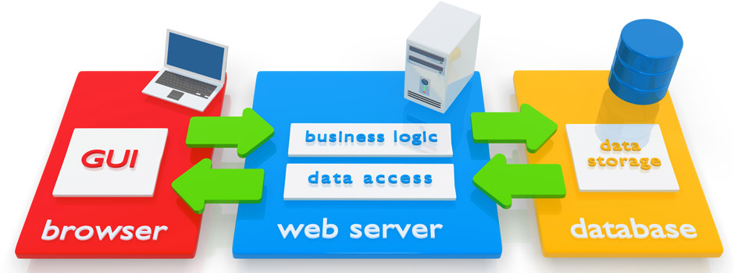

Hình 2.1. Mô hình thiết kế kiến trúc

* + 1. **Mô tả sự phân rã**

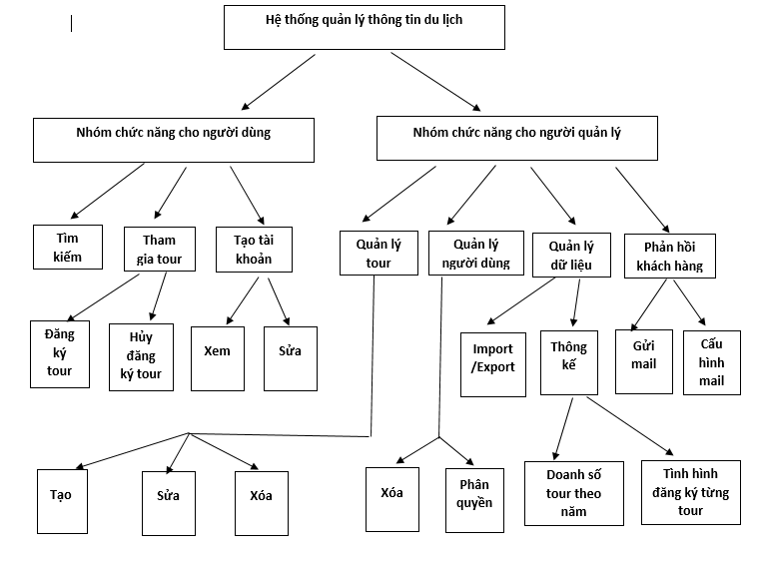

Hình 2.2. Mô tả sự phân rã

* + 1. **Cơ sở thiết kế**

Các dữ liệu của website sẽ được lưu trên máy chủ, người sử dụng thông qua các trình duyệt để truy cập vào website. Những yêu cầu của người dùng sẽ được máy chủ xử lý và gửi những thông tin phản hồi cho người dùng. Cơ sở dữ liệu của website sẽ được lưu trên máy chủ và được quản lý bởi hệ quản trị cơ sở dữ liệu MySQL.

* 1. **Thiết kế dữ liệu**
     1. **Mô tả dữ liệu**
* **Sơ đồ CDM:**

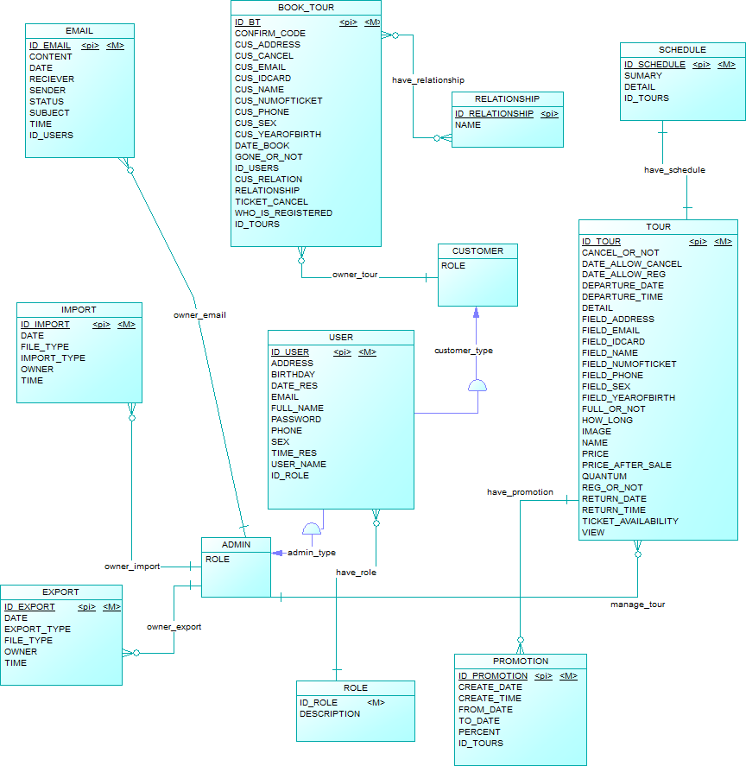

Hình 2.3. Sơ đồ CDM

* **Sơ đồ PDM:**

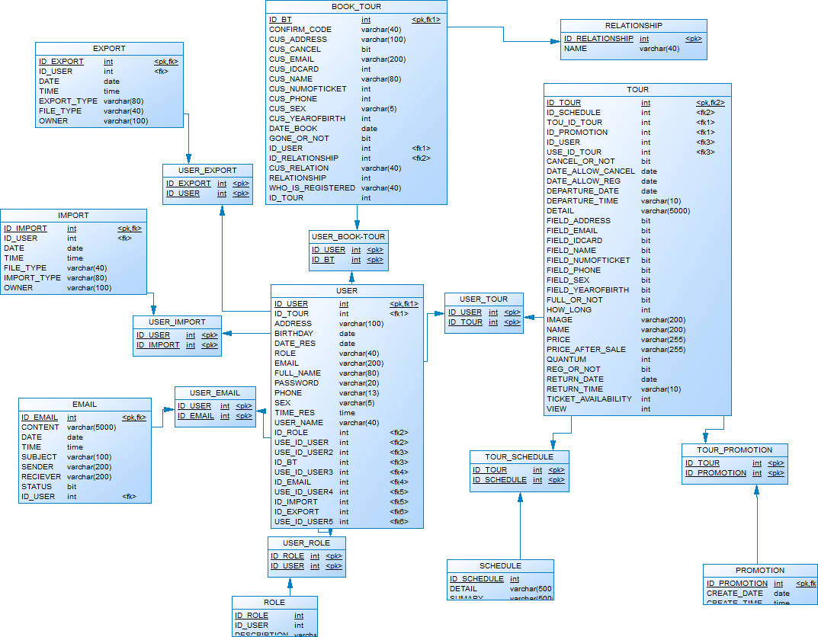

Hình 2.4. Sơ đồ PDM

* + 1. **Từ điển dữ liệu**
* **ADMIN_URI:**

|  |  |  |  |  |  |  |
| --- | --- | --- | --- | --- | --- | --- |
| **STT** | **Thuộc Tính** | **Kiểu Dữ Liệu** | **Khóa Chính** | **Khóa Ngoại** | **Not Null** | **Chú Thích** |
| 1 | ID | int(11) | x |  | x | Mã quyền. |
| 2 | URI | varchar(500) |  |  |  |  |
| 3 | DESCRIPTION | varchar(200) |  |  |  | Mô tả. |

Bảng 2.1. ADMIN_URI (Phân quyền)

* **BOOK_TOUR:**

|  |  |  |  |  |  |  |
| --- | --- | --- | --- | --- | --- | --- |
| **STT** | **Thuộc Tính** | **Kiểu Dữ Liệu** | **Khóa Chính** | **Khóa Ngoại** | **Not Null** | **Chú Thích** |
| 1 | ID_BT | int(11) | x |  | x | Mã đăng ký. |
| 2 | CUS_NAME | varchar(40) |  |  |  | Tên người tham gia tour. |
| 3 | CUS_SEX | varchar(4) |  |  |  | Giới tính. |
| 4 | CUS_YEAROFBIRTH | int(11) |  |  |  | Năm sinh. |
| 5 | CUS_EMAIL | varchar (50) |  |  |  | Địa chỉ email. |
| 6 | CUS_PHONE | varchar(255) |  |  |  | Số điện thoại. |
| 7 | CUS_ADDRESS | varchar(100) |  |  |  | Địa chỉ. |
| 8 | CUS_IDCARD | varchar() |  |  |  | Số chứng minh nhân dân. |
| 9 | CUS_NUMOFTICKET | int(11) |  |  |  | Số lượng vé đặt. |
| 10 | DATE_BOOK | date |  |  |  | Ngày đăng ký. |
| 11 | CUS_CANCEL | bit(1) |  |  |  | Người đăng ký có hủy hay không. |
| 12 | TICKET_CANCEL | int(11) |  |  |  | Số lượng vé hủy. |
| 13 | ID_USER | int(11) |  | x |  | Mã khách hàng thành viên. |
| 14 | GONE_OR_NOT | bit(1) |  |  |  | Tour đã đi hay chưa. |
| 15 | CONFIRM_CODE | varchar(20) |  |  | x | Mã xác nhận hủy đăng ký. |
| 16 | RELATIONSHIP | int(11) |  |  |  | Mã xác định quan hệ. |
| 17 | CUS_RELATION | varchar(40) |  |  |  | Mối quan hệ giữa những người đăng ký. |
| 18 | WHO_IS_REGISTERED | varchar(40) |  |  |  | Tên người đăng ký. |
| 19 | ID_TOUR | int(11) |  | x |  | Mã tour. |

Bảng 2.2. BOOK_TOUR (Đặt Vé)

* **EMAIL:**

|  |  |  |  |  |  |  |
| --- | --- | --- | --- | --- | --- | --- |
| **STT** | **Thuộc Tính** | **Kiểu Dữ Liệu** | **Khóa Chính** | **Khóa Ngoại** | **Not Null** | **Chú Thích** |
| 1 | ID_EMAIL | int(11) | x |  | x | Mã email. |
| 2 | RECIEVER | varchar(200) |  |  |  | Địa chỉ người nhận. |
| 3 | SENDER | varchar(200) |  |  |  | Địa chỉ người gửi. |
| 4 | STATUS | bit(1) |  |  | x | Gửi email được hay không. |
| 5 | SUBJECT | varchar (100) |  |  |  | Tiêu đề. |
| 6 | CONTENT | varchar(500) |  |  |  | Nội dung. |
| 7 | DATE | date |  |  |  | Ngày gửi. |
| 8 | TIME | time |  |  | x | Giờ gửi. |
| 9 | USER_ID_USER | int(11) |  | x |  | Mã tài khoản. |

Bảng 2.3. EMAIL (Email)

* **EXPORT:**

|  |  |  |  |  |  |  |
| --- | --- | --- | --- | --- | --- | --- |
| **STT** | **Thuộc Tính** | **Kiểu Dữ Liệu** | **Khóa Chính** | **Khóa Ngoại** | **Not Null** | **Chú Thích** |
| 1 | ID | int(11) | x |  | x | Mã xuất dữ liệu. |
| 2 | OWNER | varchar(100) |  |  | x | Tên tài khoản. |
| 3 | DATE | date |  |  | x | Ngày xuất dữ liệu. |
| 4 | TIME | time |  |  | x | Giờ xuất dữ liệu. |
| 5 | FILE_TYPE | varchar (40) |  |  | x | Loại dữ liệu nguồn. |
| 6 | EXPORT_TYPE | varchar(80) |  |  | x | Loại dữ liệu xuất. |

Bảng 2.4. EXPORT (Xuất dữ liệu)

* **IMPORT:**

|  |  |  |  |  |  |  |
| --- | --- | --- | --- | --- | --- | --- |
| **STT** | **Thuộc Tính** | **Kiểu Dữ Liệu** | **Khóa Chính** | **Khóa Ngoại** | **Not Null** | **Chú Thích** |
| 1 | ID | int(11) | x |  | x | Mã nhập dữ liệu. |
| 2 | OWNER | varchar(100) |  |  | x | Tên tài khoản. |
| 3 | DATE | date |  |  | x | Ngày nhập dữ liệu. |
| 4 | TIME | time |  |  | x | Giờ nhập dữ liệu. |
| 5 | FILE_TYPE | varchar (40) |  |  | x | . |
| 6 | IMPORT_TYPE | varchar(80) |  |  | x | Loại dữ liệu nhập. |

Bảng 2.5. IMPORT (Nhập dữ liệu)

* **PROMOTION:**

|  |  |  |  |  |  |  |
| --- | --- | --- | --- | --- | --- | --- |
| **STT** | **Thuộc Tính** | **Kiểu Dữ Liệu** | **Khóa Chính** | **Khóa Ngoại** | **Not Null** | **Chú Thích** |
| 1 | PERCENT | int(11) |  |  | x | Phần trăm giảm giá. |
| 2 | FROM_DATE | date |  |  |  | Ngày bắt đầu khuyến mãi. |
| 3 | TO_DATE | date |  |  |  | Ngày kết thúc khuyến mãi. |
| 4 | CREATE_DATE | date |  |  |  | Ngày tạo khuyến mãi. |
| 5 | CRATE_TIME | time |  |  |  | Giờ tạo khuyến mãi. |
| 6 | ID_TOUR | int(11) | x |  | x | Mã tour. |

Bảng 2.6. PROMOTION (Giảm giá)

* **RELATIONSHIP:**

|  |  |  |  |  |  |  |
| --- | --- | --- | --- | --- | --- | --- |
| **STT** | **Thuộc Tính** | **Kiểu Dữ Liệu** | **Khóa Chính** | **Khóa Ngoại** | **Not Null** | **Chú Thích** |
| 1 | ID | int(11) | x |  | x | Mã quan hệ. |
| 2 | NAME | varchar(40) |  |  | x | Tên quan hệ. |

Bảng 2.7. RELATIONSHIP (Mối quan hệ)

* **ROLE:**

|  |  |  |  |  |  |  |
| --- | --- | --- | --- | --- | --- | --- |
| **STT** | **Thuộc Tính** | **Kiểu Dữ Liệu** | **Khóa Chính** | **Khóa Ngoại** | **Not Null** | **Chú Thích** |
| 1 | ID_ROLE | int(11) | x |  | x | Mã quyền. |
| 2 | DESCRIPTION | varchar(40) |  |  | x | Mô tả. |

Bảng 2.8. ROLE (Phân quyền)

* **SCHEDULE:**

|  |  |  |  |  |  |  |
| --- | --- | --- | --- | --- | --- | --- |
| **STT** | **Thuộc Tính** | **Kiểu Dữ Liệu** | **Khóa Chính** | **Khóa Ngoại** | **Not Null** | **Chú Thích** |
| 1 | DETAIL | varchar(5000) |  |  |  | Chi tiết lịch trình. |
| 2 | SUMARY | varchar(500) |  |  |  | Mô tả lịch trình. |
| 3 | ID_TOUR | int(11) |  | x | x | Mã tour. |

Bảng 2.9. SCHEDULE (Lịch trình)

* **TOUR:**

|  |  |  |  |  |  |  |
| --- | --- | --- | --- | --- | --- | --- |
| **STT** | **Thuộc Tính** | **Kiểu Dữ Liệu** | **Khóa Chính** | **Khóa Ngoại** | **Not Null** | **Chú Thích** |
| 1 | ID_TOUR | int(11) | x |  | x | Mã tour. |
| 2 | NAME | varchar(200) |  |  | x | Tên tour. |
| 3 | DEPARTURE_DATE | date |  |  | x | Ngày đi. |
| 4 | DEPARTURE_TIME | varchar(10) |  |  | x | Giờ đi. |
| 5 | RETURN_DATE | date |  |  | x | Ngày về. |
| 6 | RETURN_TIME | varchar(10) |  |  | x | Giờ về. |
| 7 | PRICE | varchar(255) |  |  | x | Giá vé. |
| 8 | QUANTUM | int(11) |  |  | x | Số lượng vé. |
| 9 | DETAIL | varchar(5000) |  |  | x | Chi tiết tour. |
| 10 | IMAGE | varchar(200) |  |  |  | Hình ảnh tour. |
| 11 | TICKET_AVAILABILITY | int(11) |  |  | x | Số vé còn lại. |
| 12 | DATE_ALLOW_REG | date |  |  | x | Ngày cho phép đặt vé. |
| 13 | DATE_ALLOW_CANCEL | date |  |  | x | Ngày cho phép hủy vé. |
| 14 | FULL_OR_NOT | bit(1) |  |  | x | Hết vé hay chưa. |
| 15 | REG_OR_NOT | bit(1) |  |  | x | Còn đặt vé được hay không. |
| 16 | CANCEL_OR_NOT | bit(1) |  |  | x | Còn hủy được hay không. |
| 17 | FIELD_NAME | bit(1) |  |  | x | Có trường tên hay không. |
| 18 | FIELD_SEX | bit(1) |  |  | x | Có trường giới tính hay không. |
| 19 | FIELD_EMAIL | bit(1) |  |  | x | Có trường email hay không. |
| 20 | FIELD_PHONE | bit(1) |  |  | x | Có trường số điện thoại hay không. |
| 21 | FIELD_ADDRESS | bit(1) |  |  | x | Có trường địa chỉ hay không. |
| 22 | FIELD_IDCARD | bit(1) |  |  | x | Có trường số chứng minh nhân dân hay không. |
| 23 | FIELD_NUMOFTICKET | bit(1) |  |  | x | Có trường số lượng vé hay không. |
| 24 | FIELD_YEAROFBIRTH | bit(1) |  |  | x | Có trường năm sinh hay không. |
| 25 | VIEW | int(11) |  |  | x | Lượt xem. |
| 26 | HOW_LONG | int(11) |  |  |  | Độ dài tour. |
| 27 | PRICE_AFTER_SALE | varchar(255) |  |  |  | Giá sau khi khuyến mãi. |

Bảng 2.10. TOUR (Chuyến du lịch)

* **USER:**

|  |  |  |  |  |  |  |
| --- | --- | --- | --- | --- | --- | --- |
| **STT** | **Thuộc Tính** | **Kiểu Dữ Liệu** | **Khóa Chính** | **Khóa Ngoại** | **Not Null** | **Chú Thích** |
| 1 | ID_USER | int(11) | x |  | x | Mã tài khoản. |
| 2 | USER_NAME | varchar(40) |  |  | x | Mô tả lịch trình. |
| 3 | PASSWORD | varchar(20) |  |  | x | Mã tour. |
| 4 | BIRTHDAY | date |  |  |  | Sinh nhật. |
| 5 | FULL_NAME | varchar(60) |  |  | x | Họ tên. |
| 6 | ADDRESS | varchar(100) |  |  |  | Địa chỉ. |
| 7 | PHONE | varchar(13) |  |  |  | Số điện thoại |
| 8 | EMAIL | varchar(100) |  |  |  | Địa chỉ email. |
| 9 | SEX | varchar(5) |  |  |  | Giới tính. |
| 10 | TIME_RES | date |  |  |  | Giờ tạo tài khoản. |
| 11 | DATE_RES | date |  |  |  | Ngày tạo. |
| 12 | ID_ROLE | int(11) |  | x |  | Mã quyền. |
| 13 | ROLE | varchar(255) |  |  |  | Mô tả quyền. |

Bảng 2.11. USER (Tài khoản)

* 1. **Thiết kế theo chức năng**
     1. **Chức năng Đăng nhập**
* **Mục đích:** Đăng nhập vào hệ thống.
* **Giao diện:**

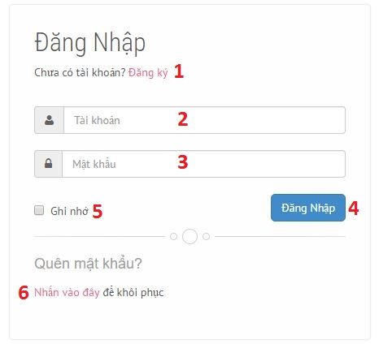

Hình 2.5. Giao diện chức năng Đăng nhập

* **Các thành phần trong giao diện:**

|  |  |  |  |
| --- | --- | --- | --- |
| **STT** | **Loại điều khiển** | **Giá trị mặc định** | **Nội dung thực hiện** |
| 1 | Link |  | Đến trang đăng ký tài khoản. |
| 2 | TextBox | NULL | Nhập tên tài khoản. |
| 3 | TextBox | NULL | Nhập mật khẩu tài khoản. |
| 4 | Button |  | Nút xác nhận đăng nhập vào hệ thống. |
| 5 | CheckBox | FALSE | Ghi nhớ đăng nhập. |
| 6 | Link |  | Đến trang lấy lại mật khẩu khi người dùng quên mật khẩu. |

Bảng 2.12. Thành phần trong Đăng nhập

* **Dữ liệu được sử dụng:**

|  |  |  |  |  |  |
| --- | --- | --- | --- | --- | --- |
| **STT** | **Tên bảng** | **Phương thức** | | | |
| Thêm | Sửa | Xóa | Truy vấn |
| 1 | USER |  |  |  | x |
| 2 | ROLE |  |  |  | x |

Bảng 2.13. Dữ liệu sử dụng trong Đăng nhập

* **Cách xử lý:**

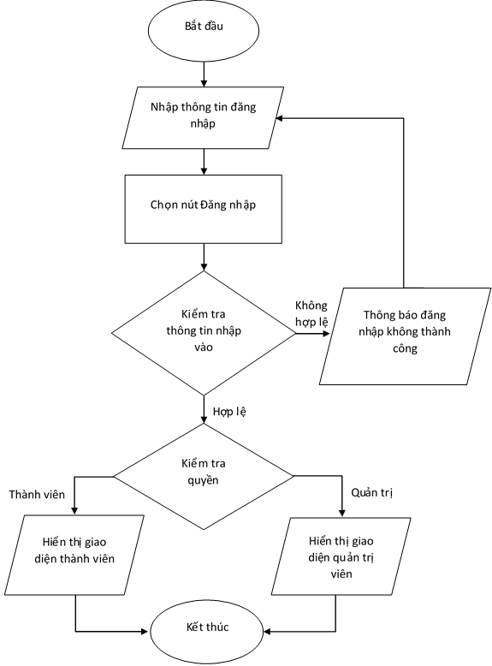

Hình 2.6. Lưu đồ xử lý chức năng Đăng nhập

* + 1. **Chức năng Đăng ký**
* **Mục đích:** Đăng ký tài khoản thành viên.
* **Giao diện:**

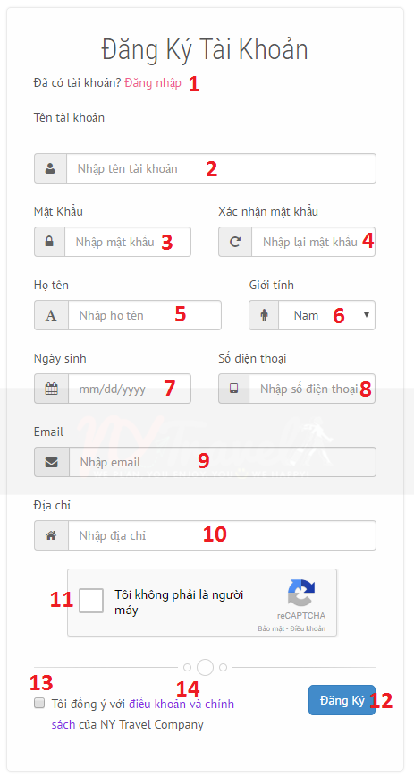

Hình 2.7. Giao diện chức năng Đăng ký

* **Các thành phần trong giao diện:**

|  |  |  |  |
| --- | --- | --- | --- |
| **STT** | **Loại điều khiển** | **Giá trị mặc định** | **Nội dung thực hiện** |
| 1 | Link |  | Đến trang đăng nhập. |
| 2 | TextBox | NULL | Nhập tên tài khoản. |
| 3 | TextBox | NULL | Nhập mật khẩu tài khoản. |
| 4 | TextBox | NULL | Nhập mật khẩu lại tài khoản. |
| 5 | TextBox | NULL | Nhập họ tên. |
| 6 | ComboBox | Nam | Chọn giới tính. |
| 7 | DateTimePicker |  | Chọn ngày tháng năm sinh. |
| 8 | TextBox | NULL | Nhập số điện thoại. |
| 9 | TextBox | NULL | Nhập địa chỉ email. |
| 10 | TextBox | NULL | Nhập địa chỉ nơi ở. |
| 11 | reCAPTCHA |  | Xác nhận không phải là người máy. |
| 12 | Button |  | Nút xác nhận đăng ký tài khoản. |
| 13 | CheckBox | FALSE | Xác nhận đồng ý điều khoản và chính sách khi đăng ký tài khoản. |
| 14 | Link |  | Đến trang điều khoản và chính sách. |

Bảng 2.14. Thành phần trong Đăng ký

* **Dữ liệu được sử dụng:**

|  |  |  |  |  |  |
| --- | --- | --- | --- | --- | --- |
| **STT** | **Tên bảng** | **Phương thức** | | | |
| Thêm | Sửa | Xóa | Truy vấn |
| 1 | USER | x |  |  |  |
| 2 | ROLE |  |  |  | x |

Bảng 2.15. Dữ liệu sử dụng trong Đăng ký

* **Cách xử lý:**

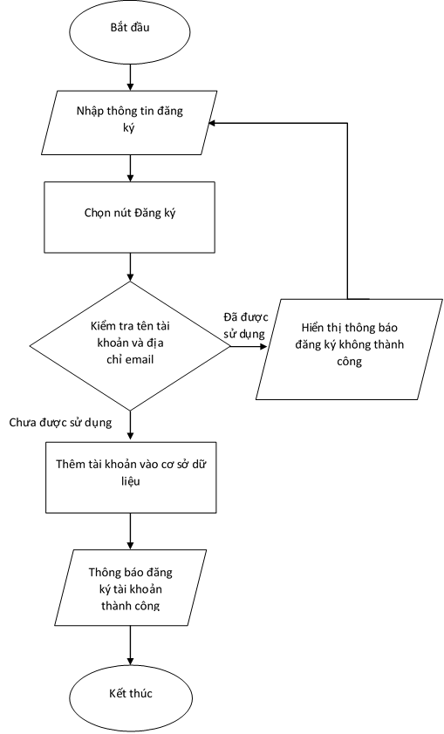

Hình 2.8. Lưu đồ xử lý chức năng Đăng ký

* + 1. **Chức năng Tìm kiếm**
* **Mục đích:** Tìm kiếm thông tin bằng từ khóa.
* **Giao diện:**

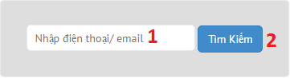

Hình 2.9. Giao diện chức năng Tìm kiếm

* **Các thành phần trong giao diện:**

|  |  |  |  |
| --- | --- | --- | --- |
| **STT** | **Loại điều khiển** | **Giá trị mặc định** | **Nội dung thực hiện** |
| 1 | TextBox | NULL | Nhập nội dung tìm kiếm. |
| 2 | Button |  | Nút xác nhận tìm kiếm. |

Bảng 2.16. Thành phần trong Tìm kiếm

* **Dữ liệu được sử dụng:**

|  |  |  |  |  |  |
| --- | --- | --- | --- | --- | --- |
| **STT** | **Tên bảng** | **Phương thức** | | | |
| Thêm | Sửa | Xóa | Truy vấn |
| 1 | USER |  |  |  | x |
| 2 | TOUR |  |  |  | x |
| 3 | BOOK_TOUR |  |  |  | x |

Bảng 2.17. Dữ liệu sử dụng trong Tìm kiếm

* **Cách xử lý:**

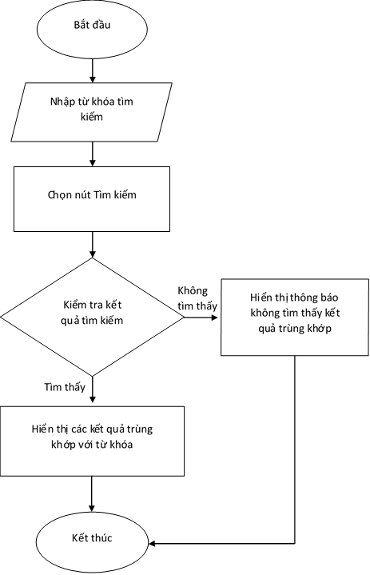

Hình 2.10. Lưu đồ xử lý chức năng Tìm kiếm

* + 1. **Chức năng Hỗ trợ bộ lọc tour theo giá, khuyến mãi**
* **Mục đích:** Lọc danh sách tour theo giá vé, khuyến mãi.
* **Giao diện:**



Hình 2.11. Giao diện Hỗ trợ bộ lọc tour theo giá, khuyến mãi

* **Các thành phần trong giao diện:**

|  |  |  |  |
| --- | --- | --- | --- |
| **STT** | **Loại điều khiển** | **Giá trị mặc định** | **Nội dung thực hiện** |
| 1 | ComboBox |  | Chọn giá vé muốn lọc tour. |
| 2 | ComboBox |  | Chọn khuyến mãi muốn lọc tour. |

Bảng 2.18. Thành phần trong Đăng ký tham gia tour du lịch

* **Dữ liệu được sử dụng:**

|  |  |  |  |  |  |
| --- | --- | --- | --- | --- | --- |
| **STT** | **Tên bảng** | **Phương thức** | | | |
| Thêm | Sửa | Xóa | Truy vấn |
| 1 | TOUR |  |  |  | x |
| 2 | PROMOTION |  |  |  | x |
| 3 | SCHEDULE |  |  |  | x |

Bảng 2.19. Dữ liệu sử dụng trong Hỗ trợ bộ lọc tour theo giá, khuyến mãi

* **Cách xử lý:**

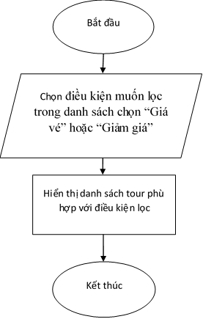

Hình 2.12. Lưu đồ xử lý chức năng Hỗ trợ bộ lọc tour theo giá, khuyến mãi

* + 1. **Chức năng Đăng ký tham gia tour du lịch**
* **Mục đích:** Đăng ký tham gia tour du lịch.
* **Giao diện:**

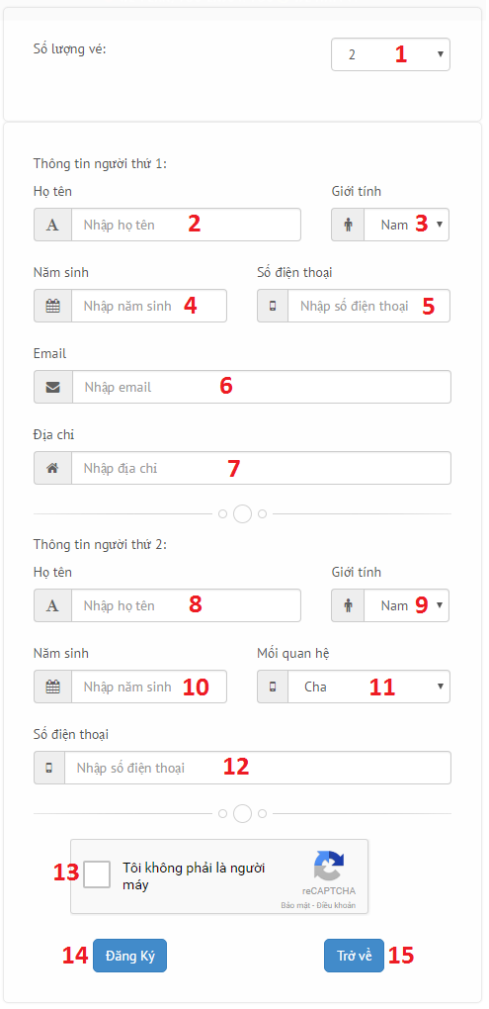

Hình 2.13. Giao diện Đăng ký tham gia tour du lịch

* **Các thành phần trong giao diện:**

|  |  |  |  |
| --- | --- | --- | --- |
| **STT** | **Loại điều khiển** | **Giá trị mặc định** | **Nội dung thực hiện** |
| 1 | ComboBox | NULL | Chọn số lượng vé. |
| 2 | TextBox | NULL | Nhập họ tên người đăng ký. |
| 3 | ComboBox | Nam | Chọn giới tính. |
| 4 | TextBox | NULL | Nhập năm sinh. |
| 5 | TextBox | NULL | Nhập số điện thoại. |
| 6 | TextBox | NULL | Nhập địa chỉ email. |
| 7 | TextBox | NULL | Nhập địa chỉ. |
| 8 | TextBox | NULL | Nhập họ tên người đi cùng. |
| 9 | ComboBox | Nam | Chọn giới tính. |
| 10 | TextBox | NULL | Nhập năm sinh. |
| 11 | ComboBox | Cha | Chọn mối quan hệ với người đăng ký. |
| 12 | TextBox | NULL | Nhập số điện thoại. |
| 13 | reCAPTCHA |  | Xác nhận không phải là người máy. |
| 14 | Button |  | Nút xác nhận đăng ký tham gia tour. |
| 15 | Button |  | Nút trở về. |

Bảng 2.20. Thành phần trong Đăng ký tham gia tour du lịch

* **Dữ liệu được sử dụng:**

|  |  |  |  |  |  |
| --- | --- | --- | --- | --- | --- |
| **STT** | **Tên bảng** | **Phương thức** | | | |
| Thêm | Sửa | Xóa | Truy vấn |
| 1 | BOOK_TOUR | x |  |  |  |
| 2 | TOUR |  |  |  | x |
| 3 | RELATIONSHIP |  |  |  | x |

Bảng 2.21. Dữ liệu sử dụng trong Đăng ký tham gia tour du lịch

* **Cách xử lý:**

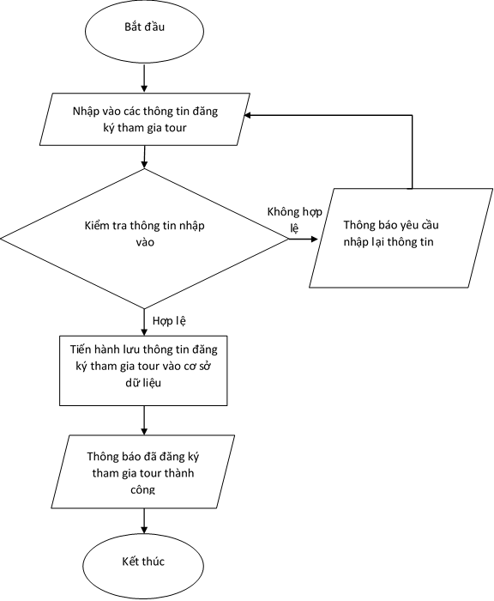

Hình 2.14. Lưu đồ xử lý chức năng Đăng ký tham gia tour du lịch

* + 1. **Chức năng Quản lý thông tin đăng ký**
       1. **Chỉnh sửa thông tin đăng ký**
* **Mục đích:** Chỉnh sửa thông tin đăng ký tham gia tour.
* **Giao diện:**

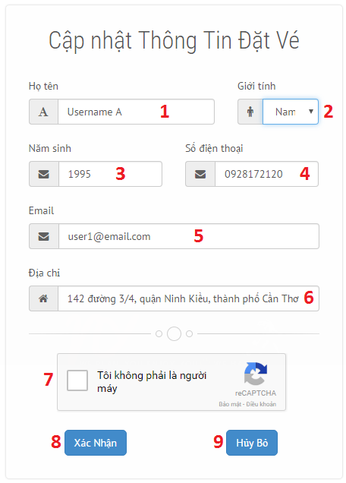

Hình 2.15. Giao diện chức năng Chỉnh sửa thông tin đăng ký

* **Các thành phần trong giao diện:**

|  |  |  |  |
| --- | --- | --- | --- |
| **STT** | **Loại điều khiển** | **Giá trị mặc định** | **Nội dung thực hiện** |
| 1 | TextBox | NULL | Nhập họ tên. |
| 2 | ComboBox | Nam | Chọn giới tính. |
| 3 | TextBox | NULL | Nhập năm sinh. |
| 4 | TextBox | NULL | Nhập số điện thoại. |
| 5 | TextBox | NULL | Nhập địa chỉ email. |
| 6 | TextBox | NULL | Nhập địa chỉ. |
| 7 | reCAPTCHA |  | Xác nhận không phải là người máy. |
| 8 | Button |  | Nút xác nhận chỉnh sửa thông tin đăng ký. |
| 9 | Button |  | Nút hủy bỏ. |

Bảng 2.22. Thành phần trong Chỉnh sửa thông tin đăng ký

* **Dữ liệu được sử dụng:**

|  |  |  |  |  |  |
| --- | --- | --- | --- | --- | --- |
| **STT** | **Tên bảng** | **Phương thức** | | | |
| Thêm | Sửa | Xóa | Truy vấn |
| 1 | BOOK_TOUR |  | x |  | x |
| 2 | TOUR |  |  |  | x |

Bảng 2.23. Dữ liệu sử dụng trong Chỉnh sửa thông tin đăng ký

* **Cách xử lý:**

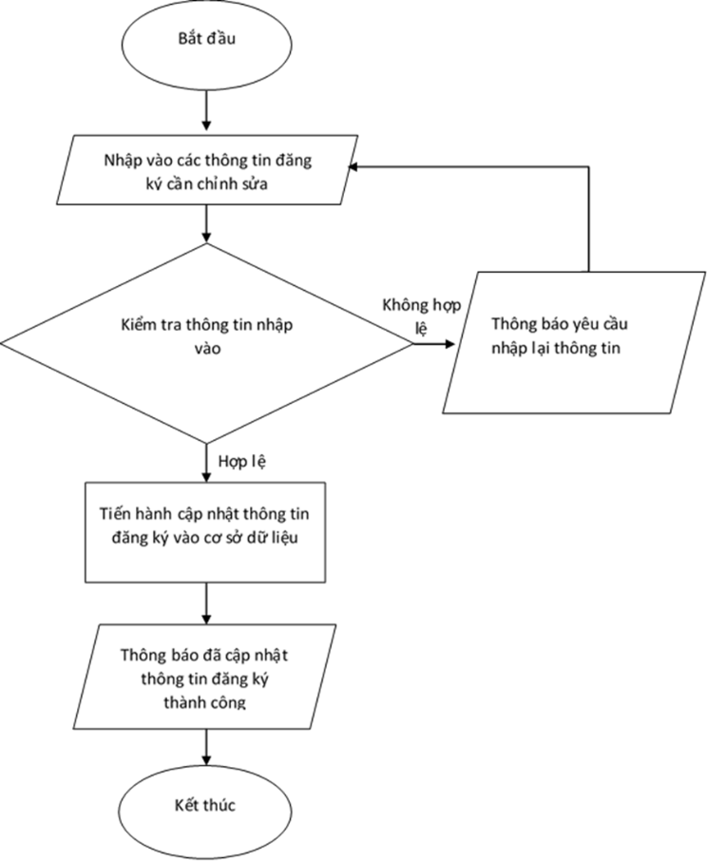

Hình 2.16. Lưu đồ xử lý chức năng Chỉnh sửa thông tin đăng ký

* + - 1. **Hủy tham gia tour đã đăng ký**
* **Mục đích:** Hủy tham gia tour đã đăng ký.
* **Giao diện:**

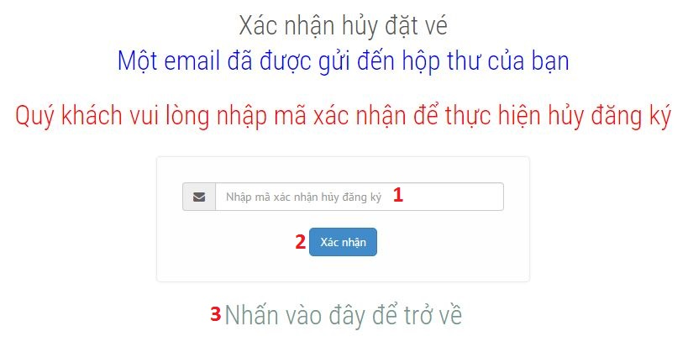

Hình 2.17. Giao diện chức năng Hủy tham gia tour đã đăng ký

* **Các thành phần trong giao diện:**

|  |  |  |  |
| --- | --- | --- | --- |
| **STT** | **Loại điều khiển** | **Giá trị mặc định** | **Nội dung thực hiện** |
| 1 | TextBox | NULL | Nhập mã xác nhận hủy đăng ký. |
| 2 | Button |  | Nút xác nhận hủy đăng ký tham gia tour. |
| 3 | Link |  | Đến trang chủ. |

Bảng 2.24. Thành phần trong Hủy tham gia tour đã đăng ký

* **Dữ liệu được sử dụng:**

|  |  |  |  |  |  |
| --- | --- | --- | --- | --- | --- |
| **STT** | **Tên bảng** | **Phương thức** | | | |
| Thêm | Sửa | Xóa | Truy vấn |
| 1 | BOOK_TOUR |  | x |  | x |
| 2 | TOUR |  |  |  | x |

Bảng 2.25. Dữ liệu sử dụng trong Hủy tham gia tour đã đăng ký

* **Cách xử lý:**

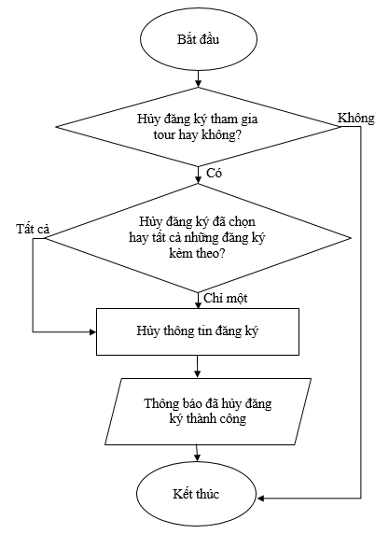

Hình 2.18. Lưu đồ xử lý chức năng Hủy tham gia tour đã đăng ký

* + 1. **Chức năng Phục hồi đăng ký đã hủy**
* **Mục đích:** Phục hồi đăng ký đã hủy.
* **Giao diện:**

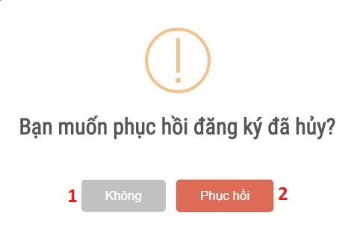

**Giao diện sau khi nhấn nút (2):**

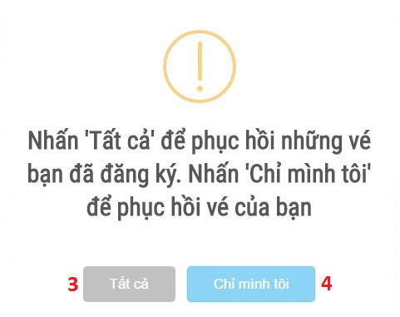

Hình 2.19. Giao diện chức năng Phục hồi đăng ký đã hủy

* **Các thành phần trong giao diện:**

|  |  |  |  |
| --- | --- | --- | --- |
| **STT** | **Loại điều khiển** | **Giá trị mặc định** | **Nội dung thực hiện** |
| 1 | Button |  | Nút hủy yêu cầu phục hồi đăng ký đã hủy. |
| 2 | Button |  | Nút phục hồi đăng ký đã hủy. |
| 3 | Button |  | Nút phục hồi tất cả những đăng ký kèm theo. |
| 4 | Button |  | Nút phục hồi đăng ký đã chọn. |

Bảng 2.26. Thành phần trong Phục hồi đăng ký đã hủy

* **Dữ liệu được sử dụng:**

|  |  |  |  |  |  |
| --- | --- | --- | --- | --- | --- |
| **STT** | **Tên bảng** | **Phương thức** | | | |
| Thêm | Sửa | Xóa | Truy vấn |
| 1 | BOOK_TOUR |  | x |  | x |
| 2 | TOUR |  |  |  | x |

Bảng 2.27. Dữ liệu sử dụng trong Phục hồi đăng ký đã hủy

* **Cách xử lý:**

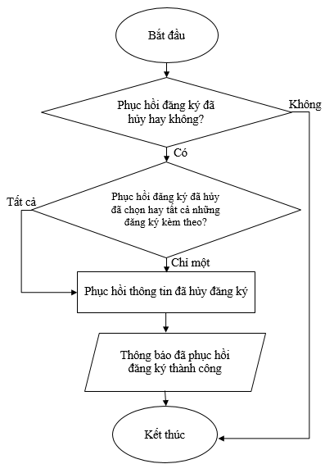

Hình 2.20. Lưu đồ xử lý chức năng Phục hồi đăng ký đã hủy

* + 1. **Chức năng Quản lý tài khoản cá nhân**
       1. **Chỉnh sửa thông tin tài khoản cá nhân**
* **Mục đích:** Chỉnh sửa thông tin tài khoản cá nhân.
* **Giao diện:**

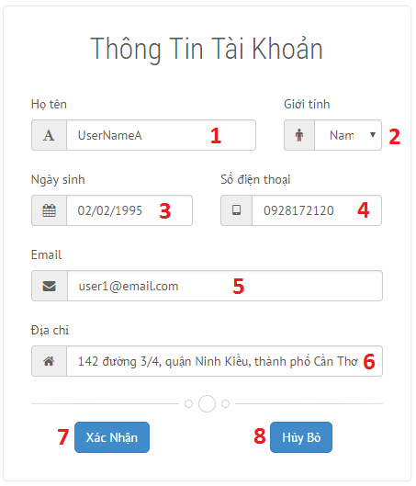

Hình 2.21. Giao diện chức năng Chỉnh sửa thông tin tài khoản cá nhân

* **Các thành phần trong giao diện:**

|  |  |  |  |
| --- | --- | --- | --- |
| **STT** | **Loại điều khiển** | **Giá trị mặc định** | **Nội dung thực hiện** |
| 1 | TextBox | NULL | Nhập họ tên. |
| 2 | ComboBox |  | Chọn giới tính. |
| 3 | DateTimePicker |  | Chọn ngày tháng năm sinh. |
| 4 | TextBox | NULL | Nhập số điện thoại. |
| 5 | TextBox | NULL | Nhập địa chỉ email. |
| 6 | TextBox | NULL | Nhập địa chỉ. |
| 7 | Button |  | Nút xác nhận chỉnh sửa thông tin tài khoản. |
| 8 | Button |  | Nút hủy yêu cầu chỉnh sửa thông tin tài khoản. |

Bảng 2.28. Thành phần trong Chỉnh sửa thông tin tài khoản cá nhân

* **Dữ liệu được sử dụng:**

|  |  |  |  |  |  |
| --- | --- | --- | --- | --- | --- |
| **STT** | **Tên bảng** | **Phương thức** | | | |
| Thêm | Sửa | Xóa | Truy vấn |
| 1 | USER |  | x |  | x |
| 2 | ROLE |  |  |  | x |

Bảng 2.29. Dữ liệu sử dụng trong Chỉnh sửa thông tin tài khoản cá nhân

* **Cách xử lý:**

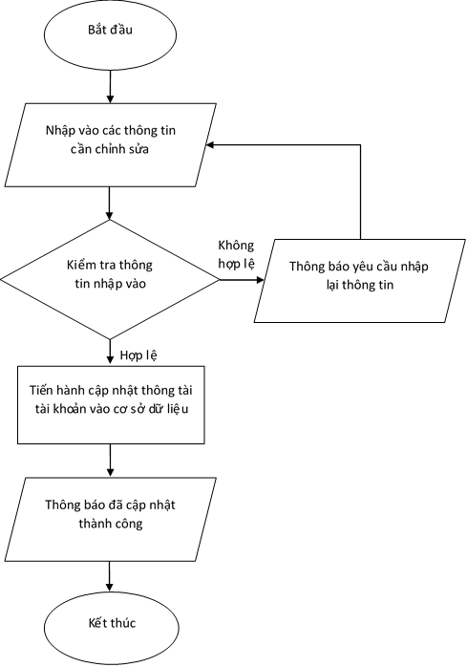

Hình 2.22. Lưu đồ xử lý chức năng Chỉnh sửa thông tin tài khoản cá nhân

* + - 1. **Thay đổi mật khẩu**
* **Mục đích:** Thay đổi mật khẩu cho tài khoản cá nhân.
* **Giao diện:**

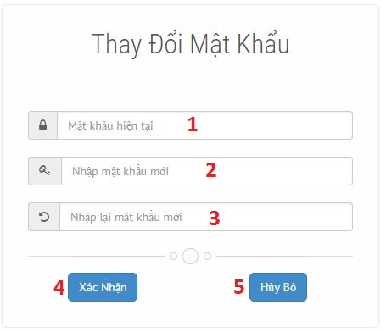

Hình 2.23. Giao diện chức năng Thay đổi mật khẩu

* **Các thành phần trong giao diện:**

|  |  |  |  |
| --- | --- | --- | --- |
| **STT** | **Loại điều khiển** | **Giá trị mặc định** | **Nội dung thực hiện** |
| 1 | TextBox | NULL | Nhập mật khẩu hiện tại. |
| 2 | TextBox | NULL | Nhập mật khẩu mới. |
| 3 | TextBox | NULL | Nhập lại mật khẩu mới. |
| 4 | Button |  | Nút xác nhận thay đổi mật khẩu. |
| 5 | Button |  | Nút hủy yêu cầu thay đổi mật khẩu. |

Bảng 2.30. Thành phần trong Thay đổi mật khẩu

* **Dữ liệu được sử dụng:**

|  |  |  |  |  |  |
| --- | --- | --- | --- | --- | --- |
| **STT** | **Tên bảng** | **Phương thức** | | | |
| Thêm | Sửa | Xóa | Truy vấn |
| 1 | USER |  | x |  | x |
| 2 | ROLE |  |  |  | x |

Bảng 2.31. Dữ liệu sử dụng trong Thay đổi mật khẩu

* **Cách xử lý:**

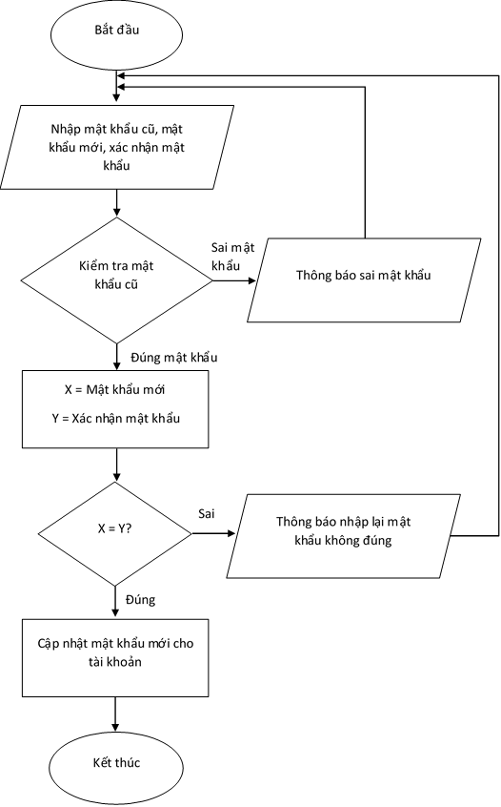

Hình 2.24. Lưu đồ xử lý chức năng Thay đổi mật khẩu

* + 1. **Chức năng Quản lý tour du lịch**
       1. **Tạo tour du lịch mới**
* **Mục đích:** Tạo tour du lịch mới.
* **Giao diện:**

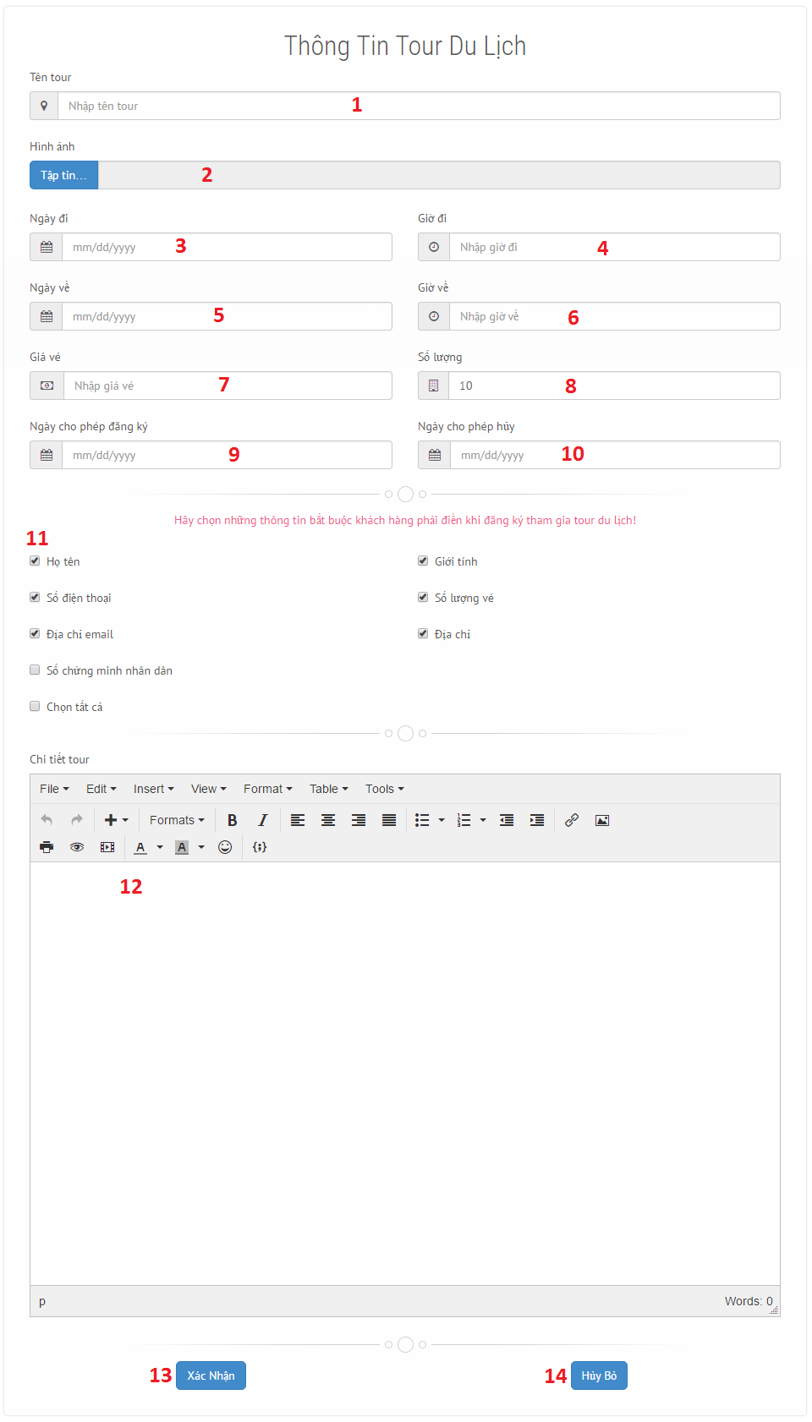

Hình 2.25. Giao diện chức năng Tạo tour du lịch mới

* **Các thành phần trong giao diện:**

|  |  |  |  |
| --- | --- | --- | --- |
| **STT** | **Loại điều khiển** | **Giá trị mặc định** | **Nội dung thực hiện** |
| 1 | TextBox | NULL | Nhập tên tour. |
| 2 | FileInput |  | Chọn hình ảnh tour. |
| 3 | DateTimePicker |  | Chọn ngày khởi hành. |
| 4 | TextBox | NULL | Nhập giờ khởi hành. |
| 5 | DateTimePicker |  | Chọn ngày trở về. |
| 6 | TextBox | NULL | Nhập giờ trở về. |
| 7 | TextBox | NULL | Nhập giá vé. |
| 8 | TextBox | NULL | Nhập số lượng vé. |
| 9 | DateTimePicker |  | Chọn ngày cho phép đăng ký. |
| 10 | DateTimePicker |  | Chọn ngày cho phép hủy. |
| 11 | CheckBox |  | Chọn những nội dung khách hàng phải điền khi đặt vé. |
| 12 | TextArea | NULL | Nhập chi tiết tour. |
| 13 | Button |  | Nút xác nhận tạo tour mới. |
| 14 | Button |  | Nút hủy yêu cầu tạo tour mới. |

Bảng 2.32. Thành phần trong Tạo tour du lịch mới

* **Dữ liệu được sử dụng:**

|  |  |  |  |  |  |
| --- | --- | --- | --- | --- | --- |
| **STT** | **Tên bảng** | **Phương thức** | | | |
| Thêm | Sửa | Xóa | Truy vấn |
| 1 | TOUR | x |  |  |  |

Bảng 2.33. Dữ liệu sử dụng trong Tạo tour du lịch mới

* **Cách xử lý:**

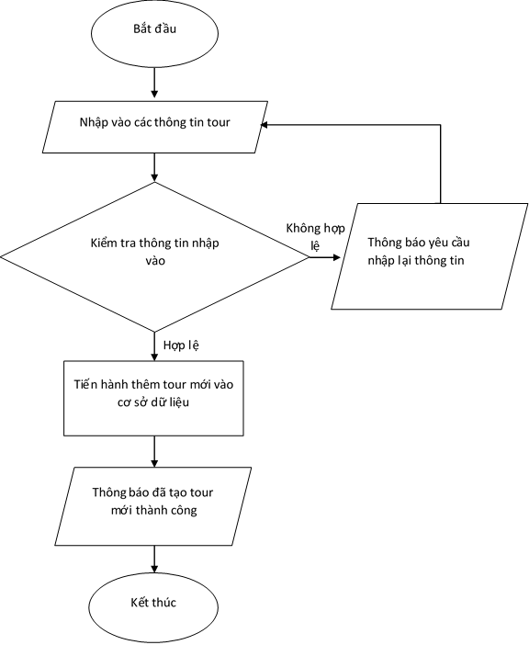

Hình 2.26. Lưu đồ xử lý chức năng Tạo tour du lịch mới

* + - 1. **Chỉnh sửa thông tin tour du lịch**
* **Mục đích:** Chỉnh sửa thông tin tour du lịch.
* **Giao diện:**

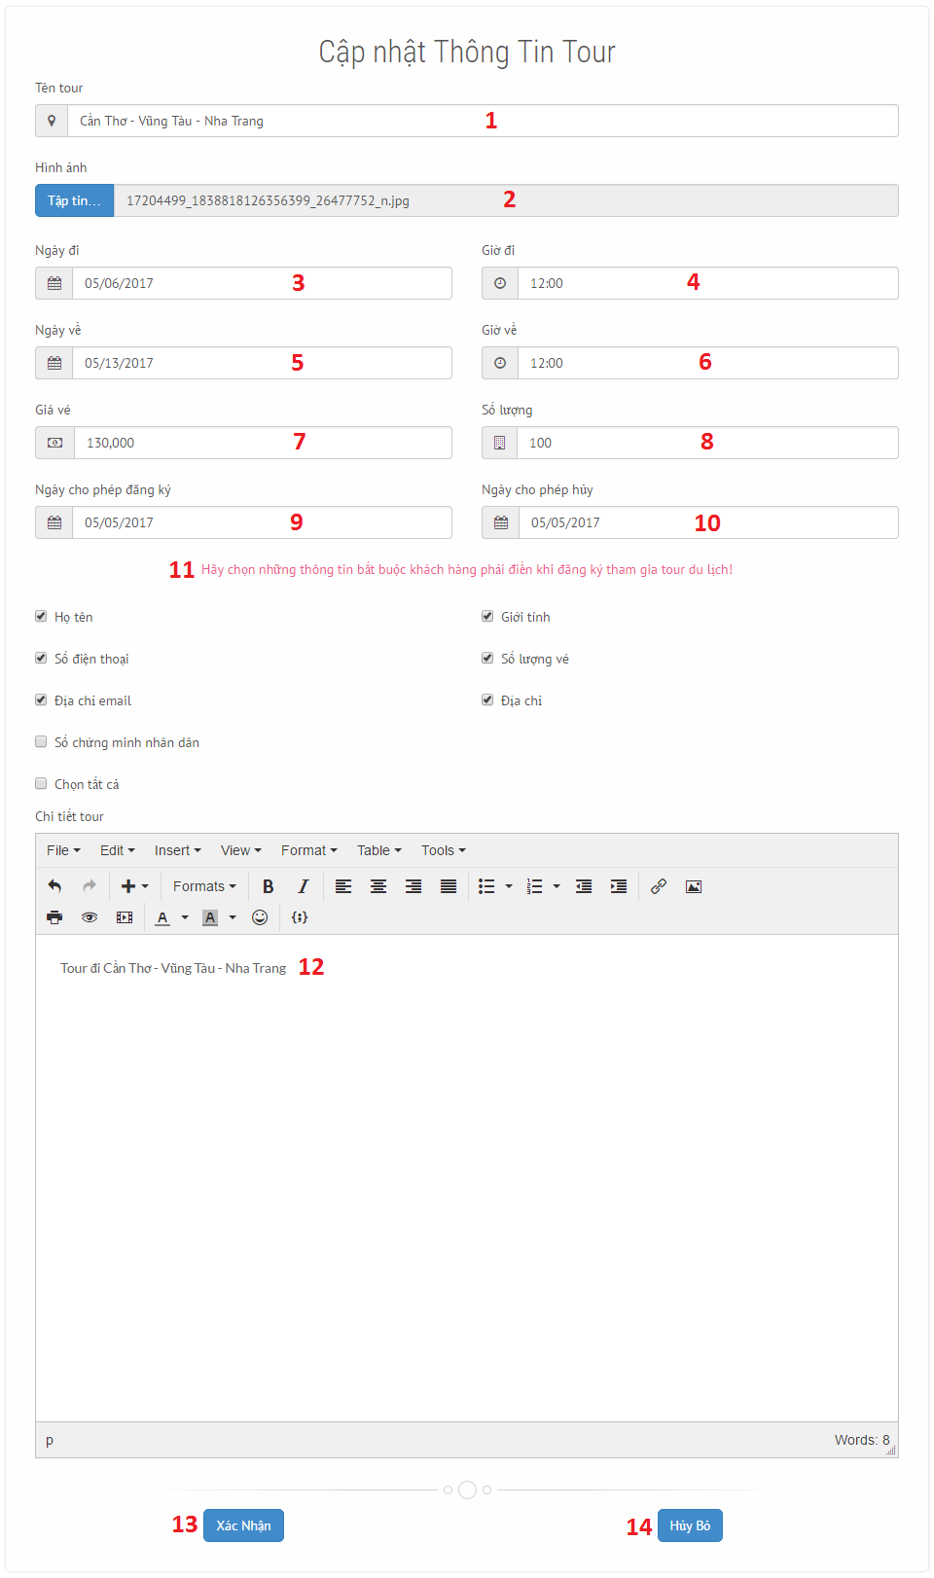

Hình 2.27. Giao diện chức năng Chỉnh sửa thông tin tour du lịch

* **Các thành phần trong giao diện:**

|  |  |  |  |
| --- | --- | --- | --- |
| **STT** | **Loại điều khiển** | **Giá trị mặc định** | **Nội dung thực hiện** |
| 1 | TextBox |  | Nhập tên tour. |
| 2 | FileInput |  | Chọn hình ảnh tour. |
| 3 | DateTimePicker |  | Chọn ngày khởi hành. |
| 4 | TextBox |  | Nhập giờ khởi hành. |
| 5 | DateTimePicker |  | Chọn ngày trở về. |
| 6 | TextBox |  | Nhập giờ trở về. |
| 7 | TextBox |  | Nhập giá vé. |
| 8 | TextBox |  | Nhập số lượng vé. |
| 9 | DateTimePicker |  | Chọn ngày cho phép đăng ký. |
| 10 | DateTimePicker |  | Chọn ngày cho phép hủy. |
| 11 | CheckBox |  | Chọn những nội dung khách hàng phải điền khi đặt vé. |
| 12 | TextArea |  | Nhập chi tiết tour. |
| 13 | Button |  | Nút xác nhận chỉnh sửa thông tin tour. |
| 14 | Button |  | Nút hủy yêu cầu chỉnh sửa thông tin tour. |

Bảng 2.34. Thành phần trong Chỉnh sửa thông tin tour du lịch

* **Dữ liệu được sử dụng:**

|  |  |  |  |  |  |
| --- | --- | --- | --- | --- | --- |
| **STT** | **Tên bảng** | **Phương thức** | | | |
| Thêm | Sửa | Xóa | Truy vấn |
| 1 | TOUR |  | x |  | x |
| 2 |  |  |  |  |  |

Bảng 2.35. Dữ liệu sử dụng trong Chỉnh sửa thông tin tour du lịch

* **Cách xử lý:**

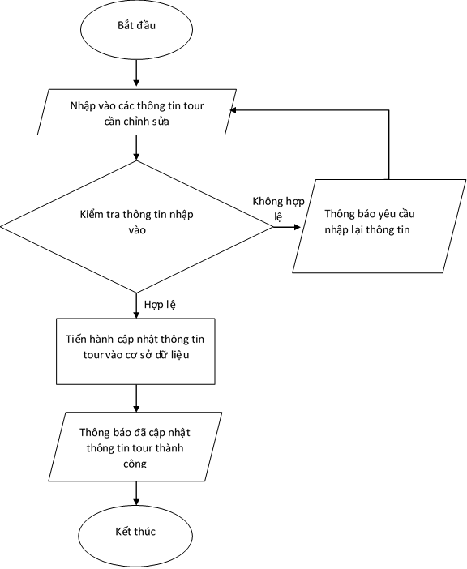

Hình 2.28. Lưu đồ xử lý chức năng Chỉnh sửa thông tin tour du lịch

* + - 1. **Xóa tour du lịch**
* **Mục đích:** Xóa tour du lịch.
* **Giao diện:**

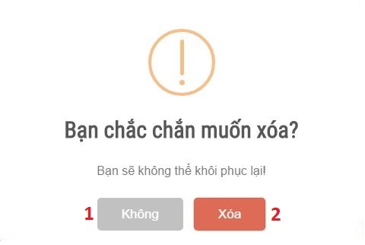

Hình 2.29. Giao diện chức năng Xóa tour du lịch

* **Các thành phần trong giao diện:**

|  |  |  |  |
| --- | --- | --- | --- |
| **STT** | **Loại điều khiển** | **Giá trị mặc định** | **Nội dung thực hiện** |
| 1 | Button |  | Nút hủy yêu cầu xóa tour du lịch. |
| 2 | Button |  | Nút xác nhận xóa tour du lịch. |

Bảng 2.36. Thành phần trong Xóa tour du lịch

* **Dữ liệu được sử dụng:**

|  |  |  |  |  |  |
| --- | --- | --- | --- | --- | --- |
| **STT** | **Tên bảng** | **Phương thức** | | | |
| Thêm | Sửa | Xóa | Truy vấn |
| 1 | TOUR |  |  | x | x |
| 2 | BOOK_TOUR |  |  | x | x |
| 3 | PROMOTION |  |  | x | x |
| 4 | SCHEDULE |  |  | x | x |

Bảng 2.37. Dữ liệu sử dụng trong Xóa tour du lịch

* **Cách xử lý:**

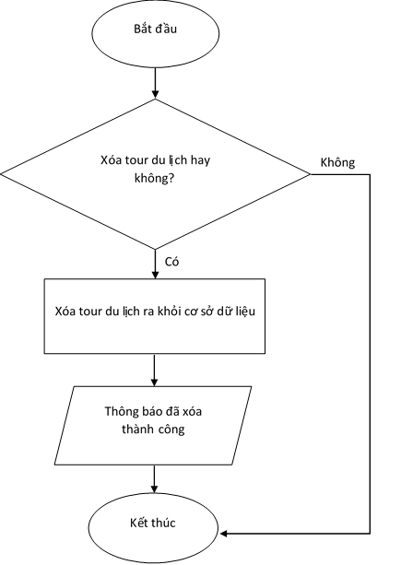

Hình 2.30. Lưu đồ xử lý chức năng Xóa tour du lịch

* + 1. **Chức năng Quản lý danh sách đăng ký**
       1. **Hỗ trợ bộ lọc thông tin đăng ký theo giới tính, độ tuổi**
* **Mục đích:** Hỗ trợ bộ lọc thông tin đăng ký theo giới tính, độ tuổi.
* **Giao diện:**



Hình 2.31. Giao diện chức năng Hỗ trợ bộ lọc thông tin đăng ký theo giới tính, độ tuổi

* **Các thành phần trong giao diện:**

|  |  |  |  |
| --- | --- | --- | --- |
| **STT** | **Loại điều khiển** | **Giá trị mặc định** | **Nội dung thực hiện** |
| 1 | ComboBox |  | Chọn giới tính muốn lọc thông tin đăng ký. |
| 2 | ComboBox |  | Chọn độ tuổi muốn lọc thông tin đăng ký. |

Bảng 2.38. Thành phần trong Hỗ trợ bộ lọc thông tin đăng ký theo giới tính, độ tuổi

* **Dữ liệu được sử dụng:**

|  |  |  |  |  |  |
| --- | --- | --- | --- | --- | --- |
| **STT** | **Tên bảng** | **Phương thức** | | | |
| Thêm | Sửa | Xóa | Truy vấn |
| 1 | BOOK_TOUR |  |  |  | x |
| 2 | TOUR |  |  |  | x |

Bảng 2.39. Dữ liệu sử dụng trong Hỗ trợ bộ lọc thông tin đăng ký theo giới tính, độ tuổi

* **Cách xử lý:**

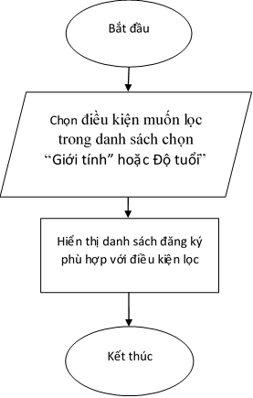

Hình 2.32. Lưu đồ xử lý chức năng Hỗ trợ bộ lọc thông tin đăng ký theo giới tính, độ tuổi

* + - 1. **Chỉnh sửa thông tin đăng ký**

Tương tự nhưchức năng **Chỉnh sửa thông tin đăng ký** ở mục **2.4.6.1.**

* + - 1. **Hủy đăng ký tham gia tour**

Tương tự nhưchức năng **Hủy tham gia tour đã đăng ký** ở mục **2.4.6.2.**

* + - 1. **Xóa thông tin đăng ký**
* **Mục đích:** Xóa thông tin đăng ký tham gia tour của khách hàng.
* **Giao diện:**



**Giao diện sau khi nhấn nút (2):**

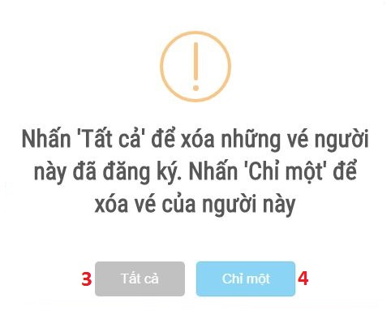

Hình 2.33. Giao diện chức năng Xóa thông tin đăng ký

* **Các thành phần trong giao diện:**

|  |  |  |  |
| --- | --- | --- | --- |
| **STT** | **Loại điều khiển** | **Giá trị mặc định** | **Nội dung thực hiện** |
| 1 | Button |  | Nút hủy yêu cầu xóa thông tin đăng ký. |
| 2 | Button |  | Nút xác nhận xóa thông tin đăng ký. |
| 3 | Button |  | Nút xác nhận xóa tất cả thông tin đăng ký kèm theo. |
| 4 | Button |  | Nút xác nhận xóa thông tin đăng ký đã chọn. |

Bảng 2.40. Thành phần trong Xóa thông tin đăng ký

* **Dữ liệu được sử dụng:**

|  |  |  |  |  |  |
| --- | --- | --- | --- | --- | --- |
| **STT** | **Tên bảng** | **Phương thức** | | | |
| Thêm | Sửa | Xóa | Truy vấn |
| 1 | BOOK_TOUR |  |  | x | x |
| 2 | TOUR |  |  |  | x |

Bảng 2.41. Dữ liệu sử dụng trong Xóa thông tin đăng ký

* **Cách xử lý:**

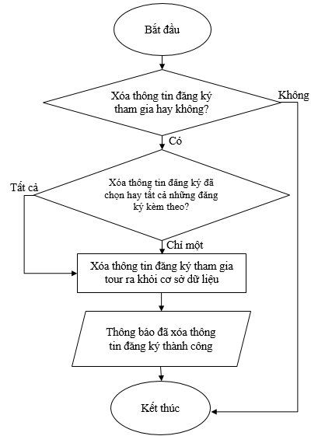

Hình 2.34. Lưu đồ xử lý chức năng Xóa thông tin đăng ký

* + 1. **Chức năng Quản lý danh sách hủy đăng ký**
       1. **Phục hồi đăng ký đã hủy**

Tương tự như chức năng **Phục hồi đăng ký đã hủy** ở mục **2.4.8.**

* + - 1. **Xóa thông tin hủy đăng ký**

Tương tự như chức năng **Phục hồi đăng ký đã hủy** ở mục **2.4.11.4.**

* + 1. **Chức năng Thiết kế form đăng ký**
* **Mục đích:** Thiết kế form đăng ký khi khách hàng đặt vé theo từng chuyến du lịch.
* **Giao diện:**

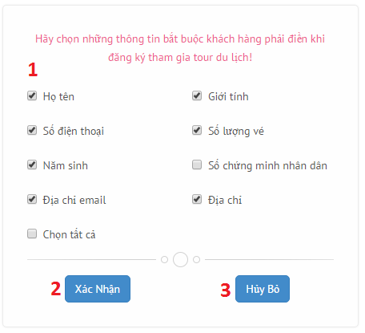

Hình 2.35. Giao diện chức năng Thiết kế form đăng ký

* **Các thành phần trong giao diện:**

|  |  |  |  |
| --- | --- | --- | --- |
| **STT** | **Loại điều khiển** | **Giá trị mặc định** | **Nội dung thực hiện** |
| 1 | CheckBox |  | Chọn các nội dung khách hàng phải điền khi đặt vé. |
| 2 | Button |  | Nút xác nhận cập nhật form đăng ký. |
| 3 | Button |  | Nút hủy yêu cầu thiết kế form đăng ký. |

Bảng 2.42. Thành phần trong Thiết kế form đăng ký

* **Dữ liệu được sử dụng:**

|  |  |  |  |  |  |
| --- | --- | --- | --- | --- | --- |
| **STT** | **Tên bảng** | **Phương thức** | | | |
| Thêm | Sửa | Xóa | Truy vấn |
| 1 | TOUR |  | x |  | x |

Bảng 2.43. Dữ liệu sử dụng trong Thiết kế form đăng ký

* **Cách xử lý:**

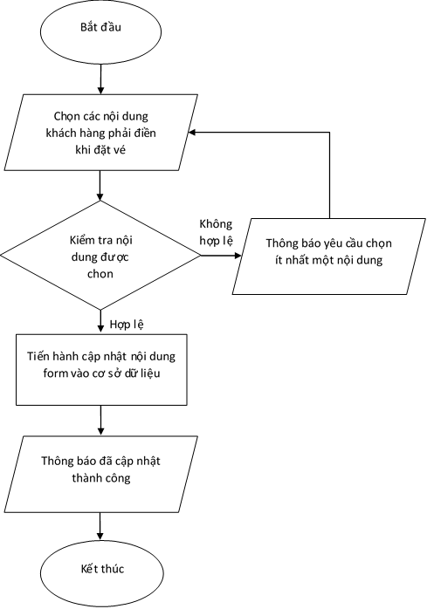

Hình 2.36. Lưu đồ xử lý chức năng Thiết kế form đăng ký

* + 1. **Chức năng Quản lý tài khoản khách hàng**
       1. **Chỉnh sửa thông tin tài khoản**
* **Mục đích:** Chỉnh sửa thông tin tài khoản của khách hàng.
* **Giao diện:**

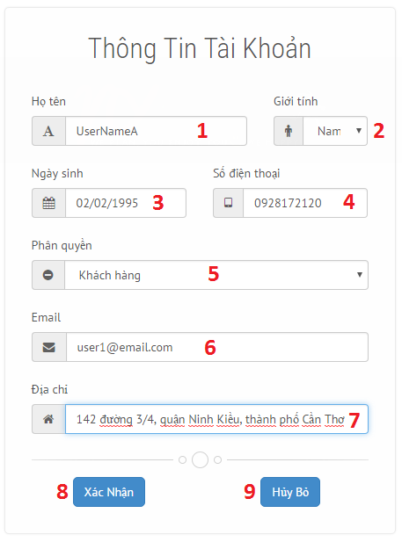

Hình 2.37. Giao diện chức năng Chỉnh sửa thông tin tài khoản

* **Các thành phần trong giao diện:**

|  |  |  |  |
| --- | --- | --- | --- |
| **STT** | **Loại điều khiển** | **Giá trị mặc định** | **Nội dung thực hiện** |
| 1 | TextBox | NULL | Nhập họ tên. |
| 2 | ComboBox |  | Chọn giới tính. |
| 3 | DateTimePicker |  | Chọn ngày tháng năm sinh. |
| 4 | TextBox | NULL | Nhập số điện thoại. |
| 5 | ComboBox |  | Chọn quyền của tài khoản. |
| 6 | TextBox | NULL | Nhập địa chỉ email. |
| 7 | TextBox | NULL | Nhập địa chỉ. |
| 8 | Button |  | Nút xác nhận chỉnh sửa thông tin tài khoản. |
| 9 | Button |  | Nút hủy yêu cầu chỉnh sửa thông tin tài khoản. |

Bảng 2.44. Thành phần trong Chỉnh sửa thông tin tài khoản

* **Dữ liệu được sử dụng:**

|  |  |  |  |  |  |
| --- | --- | --- | --- | --- | --- |
| **STT** | **Tên bảng** | **Phương thức** | | | |
| Thêm | Sửa | Xóa | Truy vấn |
| 1 | USER |  | x |  | x |
| 2 | ROLE |  | x |  | x |

Bảng 2.45. Dữ liệu sử dụng trong Chỉnh sửa thông tin tài khoản

* **Cách xử lý:**

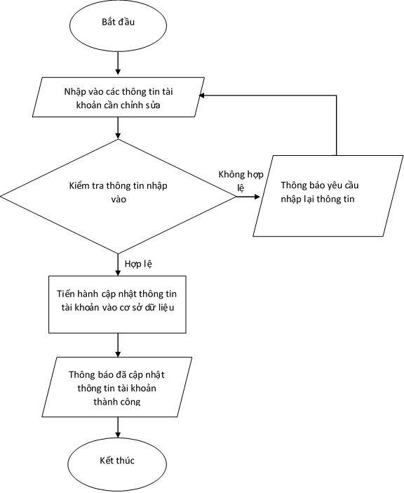

Hình 2.38. Lưu đồ xử lý chức năng Chỉnh sửa thông tin tài khoản

* + - 1. **Thay đổi mật khẩu**

Tương tự như chức năng **Thay đổi mật khẩu** ở mục **2.4.9.2.**

* + - 1. **Xóa tài khoản**
* **Mục đích:** Xóa tài khoản của khách hàng.
* **Giao diện:**



Hình 2.39. Giao diện chức năng Xóa tài khoản

* **Các thành phần trong giao diện:**

|  |  |  |  |
| --- | --- | --- | --- |
| **STT** | **Loại điều khiển** | **Giá trị mặc định** | **Nội dung thực hiện** |
| 1 | Button |  | Nút hủy yêu cầu xóa tài khoản. |
| 2 | Button |  | Nút xác nhận xóa tài khoản. |

Bảng 2.46. Thành phần trong Xóa tài khoản

* **Dữ liệu được sử dụng:**

|  |  |  |  |  |  |
| --- | --- | --- | --- | --- | --- |
| **STT** | **Tên bảng** | **Phương thức** | | | |
| Thêm | Sửa | Xóa | Truy vấn |
| 1 | USER |  |  | x | x |
| 2 | ROLE |  |  |  | x |

Bảng 2.47. Dữ liệu sử dụng trong Xóa tài khoản

* **Cách xử lý:**

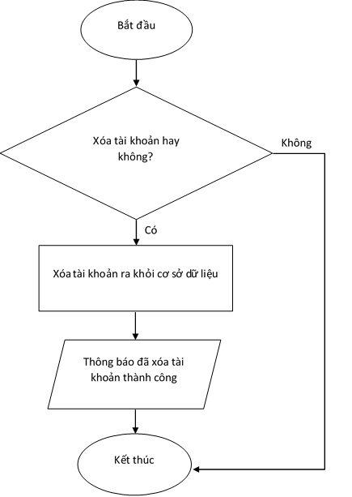

Hình 2.40. Lưu đồ xử lý chức năng Xóa tài khoản

* + 1. **Chức năng Gửi email cho khách hàng**
       1. **Cấu hình email**
* **Mục đích:** Cấu hình tài khoản email cho admin, sử dụng để gửi mail thủ công, phản hồi thông tin, xác nhận thông tin…
* **Giao diện:**

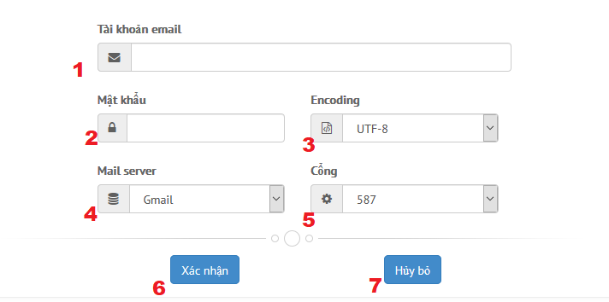

Hình 2.41. Giao diện chức năng Cấu hình email

* **Các thành phần trong giao diện:**

|  |  |  |  |
| --- | --- | --- | --- |
| **STT** | **Loại điều khiển** | **Giá trị mặc định** | **Nội dung thực hiện** |
| 1 | TextBox | NULL | Nhập địa chỉ người nhận. |
| 2 | TextBox | NULL | Nhập chủ đề email. |
| 3 | ComboBox | UTF-8 | Nhập nội dung email. |
| 4 | ComboBox | Gmail | Chọn mail server. |
| 5 | ComboBox | 587 | Chọn cổng. |
| 6 | Button |  | Nút xác nhận. |
| 7 | Button |  | Nút hủy bỏ. |

Bảng 2.48. Thành phần trong Cấu hình email

* **Dữ liệu được sử dụng:**

|  |  |  |  |  |  |
| --- | --- | --- | --- | --- | --- |
| **STT** | **Tên bảng** | **Phương thức** | | | |
| Thêm | Sửa | Xóa | Truy vấn |
| 1 | USER |  |  |  | x |
| 2 | EMAIL | x |  |  | x |

Bảng 2.49. Dữ liệu sử dụng trong Cấu hình email

* **Cách xử lý:**

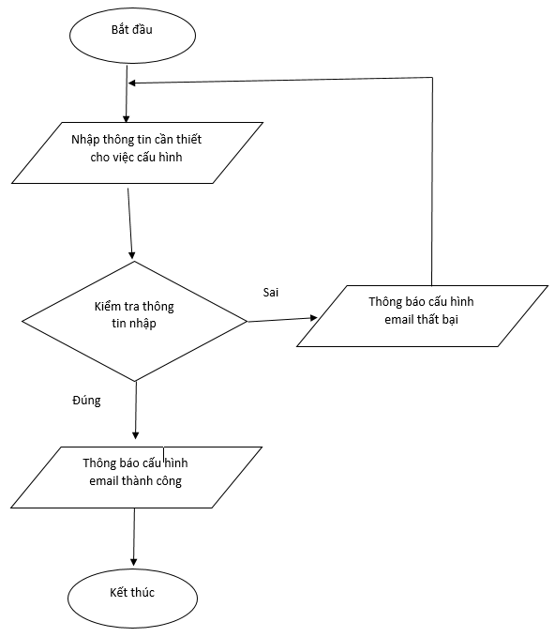

Hình 2.42. Lưu đồ xử lý chức năng Cấu hình email

* + - 1. **Gửi email tự động cho khách hàng**
* **Mục đích:** Gửi email tự động cho khách hàng khi khách hàng đăng ký tài khoản, đặt vé, hủy đặt vé,…
* **Giao diện:** Không có giao diện.
* **Các thành phần trong giao diện:** Không có thành phần giao diện.
* **Dữ liệu được sử dụng:**

|  |  |  |  |  |  |
| --- | --- | --- | --- | --- | --- |
| **STT** | **Tên bảng** | **Phương thức** | | | |
| Thêm | Sửa | Xóa | Truy vấn |
| 1 | USER |  |  |  | x |
| 2 | EMAIL | x |  |  | x |

Bảng 2.50. Dữ liệu sử dụng trong Gửi email tự động cho khách hàng

* **Cách xử lý:**

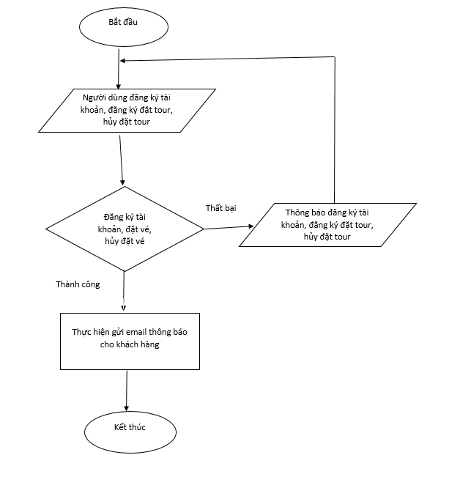

Hình 2.43. Lưu đồ xử lý chức năng Gửi email tự động cho khách hàng

* + - 1. **Gửi email thủ công cho khách hàng**
* **Mục đích:** Gửi email với nội dung tùy chọn cho khách hàng.
* **Giao diện:**

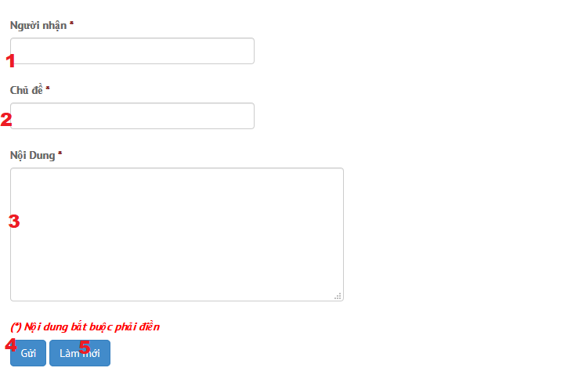

Hình 2.44. Giao diện chức năng Gửi email thủ công cho khách hàng

* **Các thành phần trong giao diện:**

|  |  |  |  |
| --- | --- | --- | --- |
| **STT** | **Loại điều khiển** | **Giá trị mặc định** | **Nội dung thực hiện** |
| 1 | TextBox | NULL | Nhập địa chỉ người nhận. |
| 2 | TextBox | NULL | Nhập chủ đề email. |
| 3 | TextArea | NULL | Nhập nội dung email. |
| 4 | Button |  | Nút xác nhận gửi email. |
| 5 | Button |  | Nút làm mới. |

Bảng 2.51. Thành phần trong Gửi email thủ công cho khách hàng

* **Dữ liệu được sử dụng:**

|  |  |  |  |  |  |
| --- | --- | --- | --- | --- | --- |
| **STT** | **Tên bảng** | **Phương thức** | | | |
| Thêm | Sửa | Xóa | Truy vấn |
| 1 | USER |  |  |  | x |
| 2 | EMAIL | x |  |  | x |

Bảng 2.52. Dữ liệu sử dụng trong Gửi email thủ công cho khách hàng

* **Cách xử lý:**

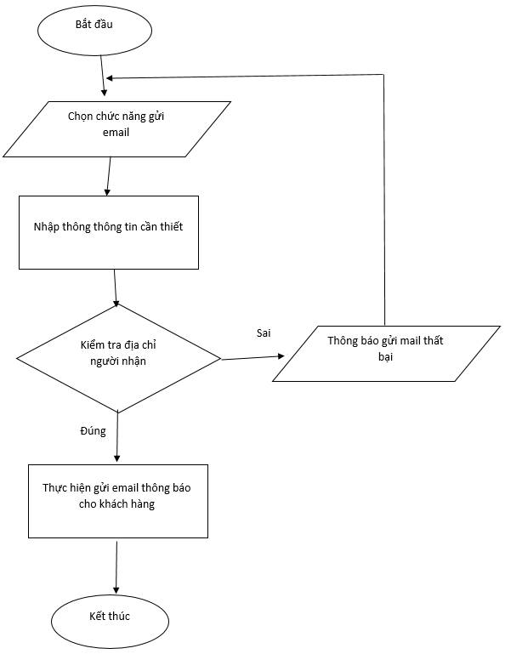

Hình 2.45. Lưu đồ xử lý chức năng Gửi email thủ công cho khách hàng

* + 1. **Chức năng Import/ export** 
       1. **Import**
* **Mục đích:** Import danh sách tour, danh sách đăng ký.
* **Giao diện:**

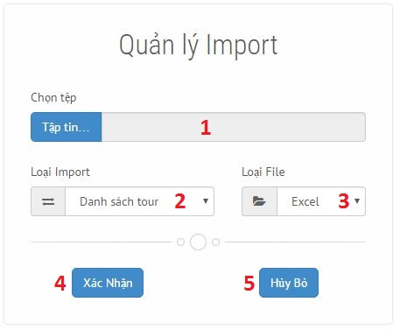

Hình 2.46. Giao diện chức năng Import

* **Các thành phần trong giao diện:**

|  |  |  |  |
| --- | --- | --- | --- |
| **STT** | **Loại điều khiển** | **Giá trị mặc định** | **Nội dung thực hiện** |
| 1 | FileInput | NULL | Chọn file cần import. |
| 2 | ComboBox | Danh sách tour | Chọn loại danh sách cần import. |
| 3 | ComboBox | Excel | Loại file cần import. |
| 4 | Button |  | Nút xác nhận import danh sách. |
| 5 | Button |  | Nút hủy yêu cầu import danh sách. |

Bảng 2.53. Thành phần trong Import

* **Dữ liệu được sử dụng:**

|  |  |  |  |  |  |
| --- | --- | --- | --- | --- | --- |
| **STT** | **Tên bảng** | **Phương thức** | | | |
| Thêm | Sửa | Xóa | Truy vấn |
| 1 | TOUR |  |  |  | x |
| 2 | IMPORT | x |  |  | x |
| 3 | USER |  |  |  | x |

Bảng 2.54. Dữ liệu sử dụng trong Import

* **Cách xử lý:**

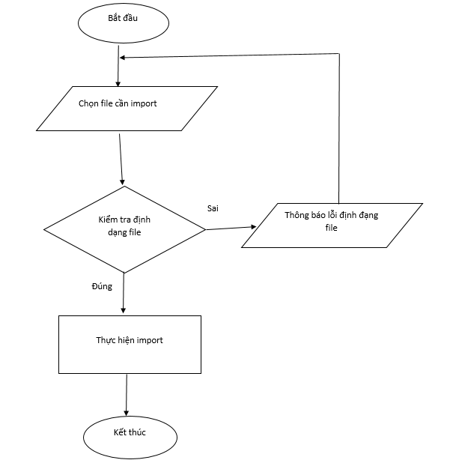

Hình 2.47. Lưu đồ xử lý chức năng Import

* + - 1. **Export**
* **Mục đích:** Export danh sách tour, danh sách đăng ký.
* **Giao diện:**

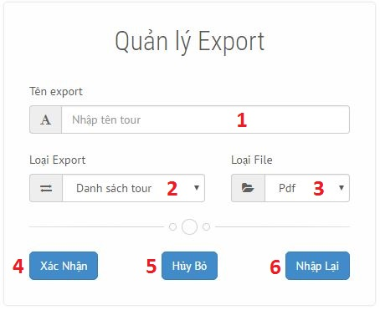

Hình 2.48. Giao diện chức năng Export

* **Các thành phần trong giao diện:**

|  |  |  |  |
| --- | --- | --- | --- |
| **STT** | **Loại điều khiển** | **Giá trị mặc định** | **Nội dung thực hiện** |
| 1 | TextBox | NULL | Tên export. |
| 2 | ComboBox | Danh sách tour | Chọn loại danh sách cần export. |
| 3 | ComboBox | Pdf | Loại file cần export. |
| 4 | Button |  | Nút xác nhận export danh sách. |
| 5 | Button |  | Nút hủy yêu cầu export danh sách. |
| 6 | Button |  | Nút nhập lại. |

Bảng 2.55. Thành phần trong Export

* **Dữ liệu được sử dụng:**

|  |  |  |  |  |  |
| --- | --- | --- | --- | --- | --- |
| **STT** | **Tên bảng** | **Phương thức** | | | |
| Thêm | Sửa | Xóa | Truy vấn |
| 1 | TOUR |  |  |  | x |
| 2 | EXPORT | x |  |  | x |
| 3 | USER |  |  |  | x |

Bảng 2.56. Dữ liệu sử dụng trong Export

* **Cách xử lý:**

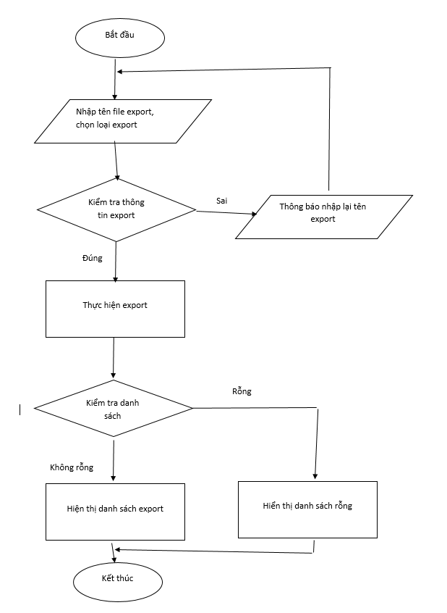

Hình 2.49. Lưu đồ xử lý chức năng Export

* + 1. **Chức năng Thống kê**
* **Mục đích:** Thống kê.
* **Giao diện:**

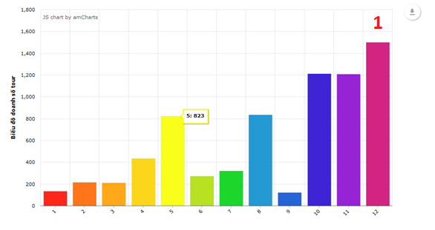

Hình 2.50. Giao diện chức năng Thống kê

* **Các thành phần trong giao diện:**

|  |  |  |  |
| --- | --- | --- | --- |
| **STT** | **Loại điều khiển** | **Giá trị mặc định** | **Nội dung thực hiện** |
| 1 | AmCharrt |  | Hiển thị doanh số tour theo năm. |

Bảng 2.57. Thành phần trong Thống kê

* **Dữ liệu được sử dụng:**

|  |  |  |  |  |  |
| --- | --- | --- | --- | --- | --- |
| **STT** | **Tên bảng** | **Phương thức** | | | |
| Thêm | Sửa | Xóa | Truy vấn |
| 1 | TOUR |  |  |  | x |
| 2 | BOOK_TOUR |  |  |  | x |

Bảng 2.58. Dữ liệu sử dụng trong Thống kê

* **Cách xử lý:**

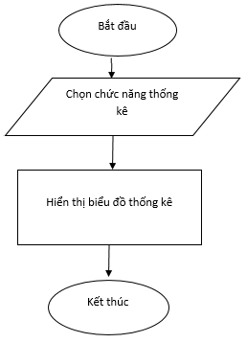

Hình 2.51. Lưu đồ xử lý chức năng Thống kê

**CHƯƠNG 3 – KIỂM THỬ VÀ ĐÁNH GIÁ**

* 1. **Giới thiệu**
     1. **Mục tiêu**
* Phát hiện lỗi và kiểm tra hệ thống có hoạt động đúng với yêu cầu đã nêu ra trong đặc tả hay chưa.
* Liệt kê kết quả có được sau khi kiểm thử.
* Làm tài liệu cho giai đoạn bảo trì.
  + 1. **Phạm vi kiểm thử**

Quy trình kiểm thử được thực hiện qua các công đoạn:

* Kiểm thử thiết kế: Kiểm tra giao diện thiết kế có đúng với đặc tả hay không.
* Kiểm thử chấp nhận: Kiểm tra chức năng hệ thống có hoạt động và đáp ứng đặc tả yêu cầu hay không.
* Kiểm thử chức năng: Kiểm tra chức năng có xử lý đúng dữ liệu hay không.
* Kiểm thử cài đặt: Tìm và sửa các lỗi xảy ra khi kiểm thử.
  1. **Chi tiết kế hoạch kiểm thử**
     1. **Các chức năng sẽ được kiểm thử**
* Đăng nhập.
* Đăng ký.
* Tìm kiếm.
* Hỗ trợ bộ lọc tour theo giá, khuyến mãi.
* Đăng ký tham gia tour.
* Quản lý thông tin đăng ký.
* Phục hồi đăng ký đã hủy.
* Quản ký tài khoản cá nhân.
* Quản lý tour du lịch.
* Quản lý danh sách đăng ký.
* Quản lý danh sách hủy đăng ký.
* Thiết kế form đăng ký.
* Quản lý tài khoản khách hàng.
* Gửi email cho khách hàng.
* Import/ export.
* Thống kê.

* + 1. **Cách tiếp cận**

Với mỗi tính năng chính hay các nhóm tính năng sẽ được kiểm thử theo thứ tự từ trên xuống và từ trái qua phải để đảm bảo rằng sẽ kiểm thử không bỏ sót chức năng cần kiểm thử.

* + 1. **Tiêu chí kiểm thử thành công/ thất bại**
* Tiêu chí kiểm thử thành công là kết quả thực hiện chức năng đúng với mong đợi, phù hợp với đặc tả yêu cầu.
* Tiêu chí kiểm thử thất bại là kết quả không như mong đợi, xuất hiện lỗi, không phù hợp với đặc tả yêu cầu.
  + 1. **Tiêu chí đình chỉ và yêu cầu bắt đầu lại**
* Tiêu chí đình chỉ là dừng thực hiện công việc khi một chức năng thông báo lỗi.
* Yêu cầu bắt đầu lại khi chức năng bị đình chỉ đã sửa được lỗi.
  1. **Quản lý kiểm thử**
     1. **Các hoạt động/ công việc được lập kế hoạch, sự tiến hành kiểm thử**
* Lập kế hoạch kiểm thử.
* Tạo các Testcase.
* Tiến hành kiểm thử.
* Báo cáo kết quả.
  + 1. **Môi trường**
* Nền tảng phần cứng:
* Bộ vi xử lý: Intel Core i5 3217U.
* Ram: 4Gb.
* Đĩa cứng: 500Gb.
* Phần mềm:
* Hệ điều hành Windows 10 pro 64 bit.
* MySQL Workbench 6.3 CE
* Trình duyệt Google Chrome.
  + 1. **Trách nhiệm và quyền hạn**

|  |  |  |  |  |  |  |
| --- | --- | --- | --- | --- | --- | --- |
| **Họ tên** | **Công việc** | | | | | |
| **Quản lý** | **Thiết kế** | **Chuẩn bị** | **Thực hiện** | **Chứng kiến** | **Kiểm tra** |
| Trần Lê Quế Ngọc | x | x | x | x | x | x |
| Lê Như Ý | x | x | x | x | x | x |

* + 1. **Giao tiếp giữa các nhóm liên quan**

Đề tài được thực hiện bởi nhóm nhỏ hai người nên không có sự giao tiếp giữa các nhóm liên quan.

* + 1. **Tài nguyên và sự cấp phát chúng**
* Tài nguyên sử dụng kiểm thử: laptop.
* Phòng luận văn/ khoa CNTT-TT.
  + 1. **Huấn luyện**

Tìm hiểu và học hỏi kinh nghiệm của những người đã từng kiểm thử.

* + 1. **Kế hoạch, dự đoán và chi phí**

|  |  |  |
| --- | --- | --- |
| **Công việc** | **Thời gian bắt đầu** | **Thời gian kết thúc** |
| Lập kế hoạch kiểm thử | 30/04/2017 | 30/04/2017 |
| Kiểm thử lần 1 | 01/05/2016 | 01/05/2016 |
| Kiểm thử lần 2 | 02/05/2016 | 02/05/2016 |
| Kiểm thử lần 3 | 03/05/2016 | 03/05/2016 |
| Đánh giá | 04/05/2016 | 04/05/2016 |

* + 1. **Các rủi ro**

|  |  |  |
| --- | --- | --- |
| **Tên rủi ro** | **Mức độ** | **Kế hoạch** |
| Thiếu nhân sự kiểm thử | Cao. | Tăng số lượng nhân sự. |
| Kiểm thử không đúng tiến độ. | Thấp. | Tăng tiến độ kiểm thử. |
| Kiểm thử không hiệu quả. | Trung bình. | Tham khảo các nguồn tài liệu kiểm thử. |

* 1. **Các trường hợp kiểm thử**
     1. **Chức năng Đăng nhập**

|  |  |  |  |  |
| --- | --- | --- | --- | --- |
| **STT** | **Mô tả dữ liệu kiểm thử** | **Kết quả mong đợi** | **Kết quả thực tế** | **Thành công/ Thất bại** |
| 1 | Tên đăng nhập: null  Mật khẩu: null | Thông báo “Tài khoản hoặc mật khẩu không đúng”. | Thông báo “Tài khoản hoặc mật khẩu không đúng”. | Thành công. |
| 2 | Tên đăng nhập: null  Mật khẩu: 12345678 | Thông báo “Tài khoản hoặc mật khẩu không đúng”. | Thông báo “Tài khoản hoặc mật khẩu không đúng”. | Thành công. |
| 3 | Tên đăng nhập: administrator  Mật khẩu: null | Thông báo “Tài khoản hoặc mật khẩu không đúng”. | Thông báo “Tài khoản hoặc mật khẩu không đúng”. | Thành công. |
| 4 | Tên đăng nhập: tendangnhapsai  Mật khẩu: 12345678 | Thông báo “Tài khoản hoặc mật khẩu không đúng”. | Thông báo “Tài khoản hoặc mật khẩu không đúng”. | Thành công. |
| 5 | Tên đăng nhập: administrator  Mật khẩu: matkhausai | Thông báo “Tài khoản hoặc mật khẩu không đúng”. | Thông báo “Tài khoản hoặc mật khẩu không đúng”. | Thành công. |
| 6 | Tên đăng nhập: tendangnhapsai  Mật khẩu: matkhausai | Thông báo “Tài khoản hoặc mật khẩu không đúng”. | Thông báo “Tài khoản hoặc mật khẩu không đúng”. | Thành công. |
| 7 | Tên đăng nhập: customer  Mật khẩu: 12345678 | Đăng nhập thành công, chuyển đến trang chủ. | Đăng nhập thành công, chuyển đến trang chủ. | Thành công. |
| 8 | Tên đăng nhập: administrator  Mật khẩu: 12345678 | Đăng nhập thành công, chuyển đến trang quản trị. | Đăng nhập thành công, chuyển đến trang quản trị. | Thành công. |

Bảng 3.1. Kiểm thử chức năng Đăng nhập

* + 1. **Chức năng Đăng ký**

|  |  |  |  |  |
| --- | --- | --- | --- | --- |
| **STT** | **Mô tả dữ liệu kiểm thử** | **Kết quả mong đợi** | **Kết quả thực tế** | **Thành công/ Thất bại** |
| 1 | Để trống tất cả các trường sau đó nhấn nút “Đăng ký”. | Thông báo yêu cầu nhập thông tin cho các trường. | Thông báo yêu cầu nhập thông tin cho các trường. | Thành công. |
| 2 | Nhập tên đăng nhập “username1”, mật khẩu “1234”, xác nhận mật khẩu “1234”, họ tên “Trần Lê Quế Ngọc”, giới tính “Nữ”, ngày tháng năm sinh “12/12/1995”, điện thoại “01657371153”, email “tlqngoc12@gmail.com”, địa chỉ “Cần Thơ”. | Thông báo “Mật khẩu phải lớn hơn 8 ký và nhỏ hơn 20 ký tự!”. | Thông báo “Mật khẩu phải lớn hơn 8 ký và nhỏ hơn 20 ký tự!”. | Thành công. |
| 3 | Nhập tên đăng nhập “username1”, mật khẩu “12345678”, xác nhận mật khẩu “123456789”, họ tên “Trần Lê Quế Ngọc”, giới tính “Nữ”, ngày tháng năm sinh “12/12/1995”, điện thoại “01657371153”, email “tlqngoc12@gmail.com”, địa chỉ “Cần Thơ”. | Thông báo “Vui lòng nhập lại chính xác mật khẩu!”. | Thông báo “Vui lòng nhập lại chính xác mật khẩu!”. | Thành công. |
| 4 | Nhập tên đăng nhập “username1”, mật khẩu “1234”, xác nhận mật khẩu “1234”, họ tên “Trần Lê Quế Ngọc”, giới tính “Nữ”, ngày tháng năm sinh “12/12/1995”, điện thoại “01657371153”, email “tlqngoc12@gmail.com”, địa chỉ “Cần Thơ”. | Thông báo “Xin chúc mừng! Quý khách đã đăng ký tài khoản thành công. Nhấn vào đây để đăng nhập”. | Thông báo “Xin chúc mừng! Quý khách đã đăng ký tài khoản thành công. Nhấn vào đây để đăng nhập”. | Thành công. |

Bảng 3.2. Kiểm thử chức năng Đăng ký

* + 1. **Chức năng Tìm kiếm**

|  |  |  |  |  |
| --- | --- | --- | --- | --- |
| **STT** | **Mô tả dữ liệu kiểm thử** | **Kết quả mong đợi** | **Kết quả thực tế** | **Thành công/ Thất bại** |
| 1 | Không nhập thông tin tìm kiếm. | Thông báo “Vui lòng nhập từ khóa tìm kiếm”. | Thông báo “Vui lòng nhập từ khóa tìm kiếm”. | Thành công. |
| 2 | Nhập vào thông tin tìm kiếm là “tukhoasai”. | Thông báo “Không tìm thấy kết quả trùng khớp với từ khóa. Quý khách hãy thử nhập lại với từ khóa khác”. | Thông báo “Không tìm thấy kết quả trùng khớp với từ khóa. Quý khách hãy thử nhập lại với từ khóa khác”. | Thành công. |
| 3 | Nhập vào thông tin tìm kiếm là “Cần Thơ”. | Hiển thị danh sách các tour du lịch mà tên có chứa từ khóa “Cần Thơ”. | Hiển thị danh sách các tour du lịch mà tên có chứa từ khóa “Cần Thơ”. | Thành công. |

Bảng 3.3. Kiểm thử chức năng Tìm kiếm

* + 1. **Hỗ trợ bộ lọc tour theo giá, khuyến mãi**

|  |  |  |  |  |
| --- | --- | --- | --- | --- |
| **STT** | **Mô tả dữ liệu kiểm thử** | **Kết quả mong đợi** | **Kết quả thực tế** | **Thành công/ Thất bại** |
| 1 | Chọn giá “Dưới 500 ngàn”. | Hiển thị danh sách các tour du lịch có giá dưới 500 ngàn. | Hiển thị danh sách các tour du lịch có giá dưới 500 ngàn. | Thành công. |
| 2 | Chọn giá “Từ 500 – 1 triệu”. | Hiển thị danh sách các tour du lịch có giá từ 500 – 1 triệu. | Hiển thị danh sách các tour du lịch có giá từ 500 – 1 triệu. | Thành công. |
| 3 | Chọn giảm giá “10%”. | Hiển thị danh sách các tour du lịch có khuyến mãi giảm giá 10%. | Hiển thị danh sách các tour du lịch có khuyến mãi giảm giá 10%. | Thành công. |
| 4 | Chọn giảm giá “20%”. | Hiển thị danh sách các tour du lịch có khuyến mãi giảm giá 20%. | Hiển thị danh sách các tour du lịch có khuyến mãi giảm giá 20%. | Thành công. |

Bảng 3.4. Kiểm thử chức năng Hỗ trợ bộ lọc tour theo giá, khuyến mãi

* + 1. **Chức năng Đăng ký tham gia tour**

|  |  |  |  |  |
| --- | --- | --- | --- | --- |
| **STT** | **Mô tả dữ liệu kiểm thử** | **Kết quả mong đợi** | **Kết quả thực tế** | **Thành công/ Thất bại** |
| 1 | Để trống tất cả các trường, sau đó chọn nút “Đăng ký”. | Thông báo yêu cầu nhập thông tin cho các trường. | Thông báo yêu cầu nhập thông tin cho các trường. | Thành công. |
| 2 | Chọn số lượng vé “1”, nhập họ tên “Ngọc”, giới tính “Nữ”, năm sinh “1995”, điện thoại “01657371153”, email “tlqngoc12@gmail.com”, địa chỉ “Cần Thơ”. | Thông báo “Họ tên phải ít nhất 8 ký tự và không vượt quá 40 ký tự!”. | Thông báo “Họ tên phải ít nhất 8 ký tự và không vượt quá 40 ký tự!”. | Thành công. |
| 3 | Chọn số lượng vé “1”, nhập họ tên “Trần Lê Quế Ngọc”, giới tính “Nữ”, năm sinh “199a”, điện thoại “01657371153”, email “tlqngoc12@gmail.com”, địa chỉ “Cần Thơ”. | Thông báo “Năm sinh không được chứa ký tự”. | Thông báo “Năm sinh không được chứa ký tự”. | Thành công. |
| 4 | Chọn số lượng vé “1”, nhập họ tên “Trần Lê Quế Ngọc”, giới tính “Nữ”, năm sinh “1995”, điện thoại “01657371153”, email “tlqngoc12@gmail.com”, địa chỉ “Cần Thơ”. | Thông báo “Quý khách đã đặt vé thành công!” và hiển thị thông tin tour, thông tin đặt vé. | Thông báo “Quý khách đã đặt vé thành công!” và hiển thị thông tin tour, thông tin đặt vé. | Thành công. |

Bảng 3.5. Kiểm thử chức năng Đăng ký tham gia tour

* + 1. **Chức năng Quản lý thông tin đăng ký**

|  |  |  |  |  |
| --- | --- | --- | --- | --- |
| **STT** | **Mô tả dữ liệu kiểm thử** | **Kết quả mong đợi** | **Kết quả thực tế** | **Thành công/ Thất bại** |
| 1 | Chọn chức năng “Sửa” và để trống tất cả các trường, sau đó chọn nút “Xác Nhận”. | Thông báo yêu cầu nhập thông tin cho các trường. | Thông báo yêu cầu nhập thông tin cho các trường. | Thành công. |
| 2 | Chọn chức năng “Sửa”, nhập họ tên “Trần Lê Quế 1”, sau đó chọn nút “Xác Nhận”. | Thông báo “Họ tên không được chứa chữ số!”. | Thông báo “Họ tên không được chứa chữ số!”. | Thành công. |
| 3 | Chọn chức năng “Sửa”, nhập số điện thoại “01657371153”, sau đó chọn nút “Xác Nhận”. | Thông báo “Cập nhật thành công”. | Thông báo “Cập nhật thành công”. | Thành công. |
| 4 | Chọn chức năng “Hủy đăng ký”, sau đó nhập mã xác nhận hủy đăng ký “maxacnhansai”. | Thông báo “Mã xác nhận sai”. | Thông báo “Mã xác nhận sai”. | Thành công. |
| 5 | Chọn chức năng “Hủy đăng ký”, sau đó nhập mã xác nhận hủy đăng ký “maxacnhandung”. | Thông báo “Cám ơn quý khác đã sử dụng dịch vụ của chúng tôi! Hẹn gặp lại lần sau!” | Thông báo “Cám ơn quý khác đã sử dụng dịch vụ của chúng tôi! Hẹn gặp lại lần sau!” | Thành công. |
| 6 | Chọn chức năng “Hủy đăng ký”, sau đó chọn nút “Hủy đăng ký” và nút “Chỉ mình tôi”. | Thông báo “Đã hủy! Đăng ký đã được hủy.” | Thông báo “Đã hủy! Đăng ký đã được hủy.” | Thành công. |
| 7 | Chọn chức năng “Hủy đăng ký”, sau đó chọn nút “Hủy đăng ký” và nút “Tất cả”. | Thông báo “Đã hủy! Đăng ký đã được hủy.” | Thông báo “Đã hủy! Đăng ký đã được hủy.” | Thành công. |

Bảng 3.6. Kiểm thử chức năng Quản lý thông tin đăng ký

* + 1. **Chức năng Quản lý thông tin đã hủy đăng ký**

|  |  |  |  |  |
| --- | --- | --- | --- | --- |
| **STT** | **Mô tả dữ liệu kiểm thử** | **Kết quả mong đợi** | **Kết quả thực tế** | **Thành công/ Thất bại** |
| 1 | Chọn chức năng “Phục hồi”, sau đó chọn nút “Phục hồi” và nút “Chỉ mình tôi”. | Thông báo “Đã phục hồi! Đăng ký bị hủy đã được phục hồi.” | Thông báo “Đã phục hồi! Đăng ký bị hủy đã được phục hồi.” | Thành công. |
| 2 | Chọn chức năng “Phục hồi”, sau đó chọn nút “Phục hồi” và nút “Tất cả”. | Thông báo “Đã phục hồi! Đăng ký bị hủy đã được phục hồi.” | Thông báo “Đã phục hồi! Đăng ký bị hủy đã được phục hồi.” | Thành công. |

Bảng 3.7. Kiểm thử chức năng Quản lý thông tin đã hủy đăng ký

* + 1. **Chức năng Quản lý tài khoản cá nhân**

|  |  |  |  |  |
| --- | --- | --- | --- | --- |
| **STT** | **Mô tả dữ liệu kiểm thử** | **Kết quả mong đợi** | **Kết quả thực tế** | **Thành công/ Thất bại** |
| 1 | Chọn chức năng “Sửa” và để trống tất cả các trường, sau đó chọn nút “Xác Nhận”. | Thông báo yêu cầu nhập thông tin cho các trường. | Thông báo yêu cầu nhập thông tin cho các trường. | Thành công. |
| 2 | Chọn chức năng “Sửa”, nhập họ tên “Trần Lê Quế 1”, sau đó chọn nút “Xác Nhận”. | Thông báo “Họ tên không được chứa chữ số!”. | Thông báo “Họ tên không được chứa chữ số!”. | Thành công. |
| 3 | Chọn chức năng “Sửa”, nhập số điện thoại “01657371153”, sau đó chọn nút “Xác Nhận”. | Thông báo “Cập nhật thành công”. | Thông báo “Cập nhật thành công”. | Thành công. |
| 4 | Chọn chức năng “Đổi mật khẩu”, sau đó nhập mật khẩu “matkhausai”. | Thông báo “Mật khẩu không đúng”. | Thông báo “Mật khẩu không đúng”. | Thành công. |
| 5 | Chọn chức năng “Đổi mật khẩu”, sau đó nhập mật khẩu “12345678”, mật khẩu mới “matkhaumoi”, xác nhận mật khẩu “matkhausai”. | Thông báo “Nhập lại mật khẩu không đúng”. | Thông báo “Nhập lại mật khẩu không đúng”. | Thành công. |
| 6 | Chọn chức năng “Đổi mật khẩu”, sau đó nhập mật khẩu “12345678”, mật khẩu mới “matkhaumoi”, xác nhận mật khẩu “matkhaumoi”. | Thông báo “Quý khách đã thay đổi mật khẩu thành công. Xin vui lòng đăng nhập lại!” | Thông báo “Quý khách đã thay đổi mật khẩu thành công. Xin vui lòng đăng nhập lại!” | Thành công. |

Bảng 3.8. Kiểm thử chức năng Quản lý tài khoản cá nhân

* + 1. **Chức năng Quản lý tour du lịch**

|  |  |  |  |  |
| --- | --- | --- | --- | --- |
| **STT** | **Mô tả dữ liệu kiểm thử** | **Kết quả mong đợi** | **Kết quả thực tế** | **Thành công/ Thất bại** |
| 1 | Chọn chức năng “Tạo mới” và để trống tất cả các trường, sau đó chọn nút “Xác Nhận”. | Thông báo yêu cầu nhập thông tin cho các trường. | Thông báo yêu cầu nhập thông tin cho các trường. | Thành công. |
| 2 | Chọn chức năng “Tạo mới”, nhập “Cần”, chọn hình ảnh, ngày đi “05/05/2017”, giờ đi “10:00”, ngày về “05/10/2017”, giờ về “10:00”, giá vé “500,000”, số lượng “100”, ngày cho phép đăng ký “05/04/2017”, ngày cho phép hủy “05/04/2017”, chi tiết tour “Tour đi từ Cần Thơ đến Đà Lạt”. | Thông báo “Tên tour phải nhiều hơn 5 ký tự và không quá 200 ký tự!” | Thông báo “Tên tour phải nhiều hơn 5 ký tự và không quá 200 ký tự!” | Thành công. |
| 3 | Chọn chức năng “Tạo mới”, nhập “Cần Thơ – Đà Lạt”, chọn hình ảnh, ngày đi “05/05/2017”, giờ đi “10:00”, ngày về “05/10/2017”, giờ về “10:00”, giá vé “500,000”, số lượng “100”, ngày cho phép đăng ký “05/04/2017”, ngày cho phép hủy “05/04/2017”, chi tiết tour “Tour đi từ Cần Thơ đến Đà Lạt”. | Thông báo “Đã tạo tour thành công”. | Thông báo “Đã tạo tour thành công”. | Thành công. |
| 4 | Chọn chức năng “Sửa” và để trống tất cả các trường, sau đó chọn nút “Xác Nhận”. | Thông báo yêu cầu nhập thông tin cho các trường. | Thông báo yêu cầu nhập thông tin cho các trường. | Thành công. |
| 5 | Chọn chức năng “Sửa”, nhập giờ đi “10:0a”, sau đó chọn nút “Xác Nhận”. | Thông báo “Giờ đi phải nhập số và không chứa khoảng trắng!” | Thông báo “Giờ đi phải nhập số và không chứa khoảng trắng!” | Thành công. |
| 6 | Chọn chức năng “Sửa”, nhập giờ về “12:00”, sau đó chọn nút “Xác Nhận”. | Thông báo “Cập nhật thành công”. | Thông báo “Cập nhật thành công”. | Thành công. |
| 7 | Chọn chức năng “Xóa”, sau đó chọn nút “Xóa”. | Thông báo “Đã xóa! Dữ liệu đã được xóa khỏi hệ thống.” | Thông báo “Đã xóa! Dữ liệu đã được xóa khỏi hệ thống.” | Thành công. |

Bảng 3.9. Kiểm thử chức năng Quản lý tour du lịch

* + 1. **Chức năng Quản lý danh sách đăng ký**

|  |  |  |  |  |
| --- | --- | --- | --- | --- |
| **STT** | **Mô tả dữ liệu kiểm thử** | **Kết quả mong đợi** | **Kết quả thực tế** | **Thành công/ Thất bại** |
| 1 | Chọn giới tính “Nam”. | Hiển thị danh sách đăng ký có giới tính “Nam”. | Hiển thị danh sách đăng ký có giới tính “Nam”. | Thành công. |
| 2 | Chọn giới tính “Nữ”. | Hiển thị danh sách đăng ký có giới tính “Nữ”. | Hiển thị danh sách đăng ký có giới tính “Nữ”. | Thành công. |
| 3 | Chọn độ tuổi “Dưới 18”. | Hiển thị danh sách đăng ký có độ tuổi dưới 18. | Hiển thị danh sách đăng ký có độ tuổi dưới 18. | Thành công. |
| 4 | Chọn độ tuổi “từ 18 – 40”. | Hiển thị danh sách đăng ký có độ tuổi từ 18 – 40. | Hiển thị danh sách đăng ký có độ tuổi từ 18 – 40. | Thành công. |
| 5 | Chọn chức năng “Sửa” và để trống tất cả các trường, sau đó chọn nút “Xác Nhận”. | Thông báo yêu cầu nhập thông tin cho các trường. | Thông báo yêu cầu nhập thông tin cho các trường. | Thành công. |
| 6 | Chọn chức năng “Sửa”, nhập họ tên “Trần Lê Quế 1”, sau đó chọn nút “Xác Nhận”. | Thông báo “Họ tên không được chứa chữ số!”. | Thông báo “Họ tên không được chứa chữ số!”. | Thành công. |
| 7 | Chọn chức năng “Sửa”, nhập số điện thoại “01657371153”, sau đó chọn nút “Xác Nhận”. | Thông báo “Cập nhật thành công”. | Thông báo “Cập nhật thành công”. | Thành công. |
| 8 | Chọn chức năng “Hủy đăng ký”, sau đó chọn nút “Hủy đăng ký” và nút “Chỉ mình tôi”. | Thông báo “Đã hủy! Đăng ký đã được hủy.” | Thông báo “Đã hủy! Đăng ký đã được hủy.” | Thành công. |
| 9 | Chọn chức năng “Hủy đăng ký”, sau đó chọn nút “Hủy đăng ký” và nút “Tất cả”. | Thông báo “Đã hủy! Đăng ký đã được hủy.” | Thông báo “Đã hủy! Đăng ký đã được hủy.” | Thành công. |
| 10 | Chọn chức năng “Xóa”, sau đó chọn nút “Xóa” và nút “Chỉ một”. | Thông báo “Đã xóa! Dữ liệu đã được xóa khỏi hệ thống.” | Thông báo “Đã xóa! Dữ liệu đã được xóa khỏi hệ thống.” | Thành công. |
| 11 | Chọn chức năng “Xóa”, sau đó chọn nút “Xóa” và nút “Tất cả”. | Thông báo “Đã xóa! Dữ liệu đã được xóa khỏi hệ thống.” | Thông báo “Đã xóa! Dữ liệu đã được xóa khỏi hệ thống.” | Thành công. |

Bảng 3.10. Kiểm thử chức năng Quản lý danh sách đăng ký

* + 1. **Chức năng Quản lý danh sách hủy đăng ký**

|  |  |  |  |  |
| --- | --- | --- | --- | --- |
| **STT** | **Mô tả dữ liệu kiểm thử** | **Kết quả mong đợi** | **Kết quả thực tế** | **Thành công/ Thất bại** |
| 1 | Chọn chức năng “Phục hồi”, sau đó chọn nút “Phục hồi” và nút “Chỉ mình tôi”. | Thông báo “Đã phục hồi! Đăng ký bị hủy đã được phục hồi.” | Thông báo “Đã phục hồi! Đăng ký bị hủy đã được phục hồi.” | Thành công. |
| 2 | Chọn chức năng “Phục hồi”, sau đó chọn nút “Phục hồi” và nút “Tất cả”. | Thông báo “Đã phục hồi! Đăng ký bị hủy đã được phục hồi.” | Thông báo “Đã phục hồi! Đăng ký bị hủy đã được phục hồi.” | Thành công. |
| 3 | Chọn chức năng “Xóa”, sau đó chọn nút “Xóa” và nút “Chỉ một”. | Thông báo “Đã xóa! Dữ liệu đã được xóa khỏi hệ thống.” | Thông báo “Đã xóa! Dữ liệu đã được xóa khỏi hệ thống.” | Thành công. |
| 4 | Chọn chức năng “Xóa”, sau đó chọn nút “Xóa” và nút “Tất cả”. | Thông báo “Đã xóa! Dữ liệu đã được xóa khỏi hệ thống.” | Thông báo “Đã xóa! Dữ liệu đã được xóa khỏi hệ thống.” | Thành công. |

Bảng 3.11. Kiểm thử chức năng Quản lý danh sách hủy đăng ký

* + 1. **Chức năng Thiết kế form đăng ký**

|  |  |  |  |  |
| --- | --- | --- | --- | --- |
| **STT** | **Mô tả dữ liệu kiểm thử** | **Kết quả mong đợi** | **Kết quả thực tế** | **Thành công/ Thất bại** |
| 1 | Không chọn bất kỳ nội dung nào, sau đó chọn nút “Xác Nhận”. | Thông báo yêu cầu chọn ít nhất một nội dung. | Thông báo yêu cầu chọn ít nhất một nội dung. | Thành công. |
| 2 | Chọn nội dung “Họ tên”, “Giới tính”, “Năm sinh”, “Số lượng vé”, “Số điện thoại”. | Thông báo “Cập nhật thành công”. | Thông báo “Cập nhật thành công”. | Thành công. |

Bảng 3.12. Kiểm thử chức năng Thiết kế form đăng ký

* + 1. **Chức năng Quản lý tài khoản khách hàng**

|  |  |  |  |  |
| --- | --- | --- | --- | --- |
| **STT** | **Mô tả dữ liệu kiểm thử** | **Kết quả mong đợi** | **Kết quả thực tế** | **Thành công/ Thất bại** |
| 1 | Chọn chức năng “Sửa” và để trống tất cả các trường, sau đó chọn nút “Xác Nhận”. | Thông báo yêu cầu nhập thông tin cho các trường. | Thông báo yêu cầu nhập thông tin cho các trường. | Thành công. |
| 2 | Chọn chức năng “Sửa”, nhập họ tên “Trần Lê Quế 1”, sau đó chọn nút “Xác Nhận”. | Thông báo “Họ tên không được chứa chữ số!”. | Thông báo “Họ tên không được chứa chữ số!”. | Thành công. |
| 3 | Chọn chức năng “Sửa”, nhập số điện thoại “01657371153”, sau đó chọn nút “Xác Nhận”. | Thông báo “Cập nhật thành công”. | Thông báo “Cập nhật thành công”. | Thành công. |
| 4 | Chọn chức năng “Sửa”, chọn phân quyền “Quản trị viên”. | Thông báo “Cập nhật thành công”. | Thông báo “Cập nhật thành công”. | Thành công. |
| 5 | Chọn chức năng “Đổi mật khẩu”, sau đó nhập mật khẩu “matkhausai”. | Thông báo “Mật khẩu không đúng”. | Thông báo “Mật khẩu không đúng”. | Thành công. |
| 6 | Chọn chức năng “Đổi mật khẩu”, sau đó nhập mật khẩu “12345678”, mật khẩu mới “matkhaumoi”, xác nhận mật khẩu “matkhausai”. | Thông báo “Nhập lại mật khẩu không đúng”. | Thông báo “Nhập lại mật khẩu không đúng”. | Thành công. |
| 7 | Chọn chức năng “Đổi mật khẩu”, sau đó nhập mật khẩu “12345678”, mật khẩu mới “matkhaumoi”, xác nhận mật khẩu “matkhaumoi”. | Thông báo “Quý khách đã thay đổi mật khẩu thành công. Xin vui lòng đăng nhập lại!” | Thông báo “Quý khách đã thay đổi mật khẩu thành công. Xin vui lòng đăng nhập lại!” | Thành công. |

Bảng 3.13. Kiểm thử chức năng Quản lý tài khoản khách hàng

* + 1. **Chức năng Gửi email cho khách hàng**

|  |  |  |  |  |
| --- | --- | --- | --- | --- |
| **STT** | **Mô tả dữ liệu kiểm thử** | **Kết quả mong đợi** | **Kết quả thực tế** | **Thành công/ Thất bại** |
| 1 | Tài khoản: null. | Thông báo “Cấu hình thất bại”. | Thông báo “Cấu hình thất bại”. | Thành công. |
| 2 | Mật khẩu: null. | Thông báo “Cấu hình thất bại”. | Thông báo “Cấu hình thất bại”. | Thành công. |
| 3 | Tài khoản: null, mật khẩu: null. | Thông báo “Cấu hình thất bại”. | Thông báo “Cấu hình thất bại”. | Thành công. |
| 4 | Tài khoản “[abc@gmail.com](mailto:abc@gmail.com)”, mật khẩu “123231” | Thông báo “Cấu hình thất bại”. | Thông báo “Cấu hình thất bại”. | Thành công. |
| 5 | Tài khoản “[admin@gmail.com](mailto:admin@gmail.com)”, mật khẩu “admin”. | Thông báo “Cấu hình thành công”. | Thông báo “Cấu hình thành công”. | Thành công. |
| 6 | Người nhận: null. | Thông báo “Gửi mail thất bại”. | Thông báo “Gửi mail thất bại”. | Thành công. |
| 7 | Người nhận “abdsc@!xad” | Thông báo “Gửi mail thất bại”. | Thông báo “Gửi mail thất bại”. | Thành công. |
| 8 | Người nhận: null, chủ đề: null, nội dung: null | Thông báo “Gửi mail thất bại”. | Thông báo “Gửi mail thất bại”. | Thành công. |
| 9 | Người nhận “[pc.nt95@gmail.com](mailto:pc.nt95@gmail.com)”, chủ đề “Test”, nội dung “Test”. | Thông báo “Gửi mail thành công”. | Thông báo “Gửi mail thành công”. | Thành công. |

Bảng 3.14. Kiểm thử chức năng Gửi email cho khách hàng

* + 1. **Chức năng Import/ export**

|  |  |  |  |  |
| --- | --- | --- | --- | --- |
| **STT** | **Mô tả dữ liệu kiểm thử** | **Kết quả mong đợi** | **Kết quả thực tế** | **Thành công/ Thất bại** |
| 1 | Tập tin: TourList.xls. | Danh sách tour tăng thêm 5 tour. | Danh sách tour tăng thêm 5 tour. | Thành công. |
| 2 | Tập tin: TourList.pdf. | Thông báo: “Tập tin sai định dạng”. | Thông báo: “Tập tin sai định dạng”. | Thành công. |
| 3 | Tập tin: TourList.xls (Rỗng, không theo format quy định). | Thông báo: “Tập tin sai định dạng”. | Thông báo: “Tập tin sai định dạng” | Thành công. |
| 4 | Tập tin: UserList.xls. | Danh sách người dung tăng thêm 4 người. | Danh sách người dùng tăng thêm 4 người. | Thành công. |
| 5 | Tập tin: User.pdf. | Thông báo: “Tập tin sai định dạng”. | Thông báo: “Tập tin sai định dạng”. | Thành công. |
| 6 | Tập tin: UserList.xls(rỗng, không theo format quy định). | Thông báo: “Tập tin sai định dạng”. | Thông báo: “Tập tin sai định dạng”. | Thành công. |
| 7 | Tên export: null. | Thông báo: “Vui lòng nhập tên export”. | Thông báo: “Vui lòng nhập tên export”. | Thành công. |
| 8 | Danh sách tour rỗng. | File export không có nội dung. | File export không có nội dung. | Thành công. |
| 9 | Danh sách tour không rỗng. | File export hiển thị đầy đủ nội dung. | File export hiển thị đầy đủ nội dung”. | Thành công. |
| 10 | Tên export: null. | Thông báo: “Vui lòng nhập tên export”. | Thông báo: “Vui lòng nhập tên export”. | Thành công. |
| 11 | Mã tour export: 40. | File export hiển thị đầy đủ nội dung. | File export hiển thị đầy đủ nội dung. | Thành công. |
| 12 | Mã tour export: 400. | File export không có nội dung. | File export không có nội dung. | Thành công. |
| 13 | Tên export: null. | Thông báo: “Vui lòng nhập tên export”. | Thông báo: “Vui lòng nhập tên export”. | Thành công. |
| 14 | Danh sách người dùng rỗng. | File export không có nội dung. | File export không có nội dung. | Thành công. |
| 15 | Danh sách người không rỗng. | File export hiển thị đầy đủ nội dung. | File export hiển thị đầy đủ nội dung. | Thành công. |

Bảng 3.15. Kiểm thử chức năng Import/ export

* + 1. **Chức năng Thống kê**

|  |  |  |  |  |
| --- | --- | --- | --- | --- |
| **STT** | **Mô tả dữ liệu kiểm thử** | **Kết quả mong đợi** | **Kết quả thực tế** | **Thành công/ Thất bại** |
| 1 | Liệt kê danh sách tour theo năm: 2017. | Trả về danh sách tour trong năm 2017. | Trả về danh sách tour trong năm 2017. | Thành công. |
| 2 | Liệt kê danh sách tour theo năm: 2018. | Trả về danh sách tour rỗng. | Trả về danh sách tour rỗng. | Thành công. |
| 3 | Liệt kê danh sách tour theo năm: 2016 | Trả về danh sách tour rỗng. | Trả về danh sách tour rỗng. | Thành công. |
| 4 | Liệt kê số vé bán theo tháng của năm: 1/2017. | Số vé bán là: 540. | Số vé bán là: 540. | Thành công. |
| 5 | Liệt kế số vé bán theo tháng của năm:13/2017. | Số vé bán là: 0. | Số vé bán là: 0. | Thành công. |
| 6 | Ngày đi: 24/4/2017  Ngày hiện tại: 26/4/2017 | Thông báo: “Không thể đăng ký”. | Thông báo: “Không thể đăng ký”. | Thành công. |
| 7 | Ngày đi: 24/4/2017  Ngày hiện tại: 20/4/2017 | Thông báo: “Có thể đăng ký”. | Thông báo: “Có thể đăng ký”. | Thành công. |
| 8 | Lấy số vé đăng ký theo mã tour: 246. | Trả về: 86. | Trả về: 86. | Thành công. |
| 9 | Lấy số vé đăng ký theo mã tour: 2461000. | Trả về: 0. | Trả về: 0. | Thành công. |
| 10 | Lấy số vé hủy đăng ký theo mã tour: 246. | Trả về : 4 | Trả về : 4 | Thành công. |
| 11 | Lấy số vé hủy đăng ký theo mã tour: 2461000. | Trả về: 0. | Trả về: 0. | Thành công. |

Bảng 3.16. Kiểm thử chức năng Thống kê

# PHẦN KẾT LUẬN

1. **Kết quả đạt được** 
   1. **Lý thuyết**

* Nắm vững về ngôn ngữ lập trình Java và hệ quản trị cơ sở dữ liệu MySQL.
* Biết cách sử dụng Spring MVC Framework, Hibernate và Maven để xây dựng và thiết kế website.
  1. **Chương trình**
* Đáp ứng được hầu hết các yêu cầu về chức năng đã đề ra trong tài liệu đặc tả và thiết kế.
* Giao diện có khả năng thích ứng với nhiều thiết bị khác nhau như: Điện thoại, máy tính bảng, tablet, laptop.
* Giao diện website đơn giản, thân thiện với người sử dụng.
  1. **Khả năng ứng dụng**

Website có thể ứng dụng vào thực tế trong việc kinh doanh của các công ty du lịch lữ hàng có quy mô vừa và nhỏ với đầy đủ các tính năng cần thiết cho người sử dụng.

1. **Hạn chế**

* Do thời gian nghiên cứu và thiết kế website là có hạn nên các chức năng và giao diện của website chỉ mới hoàn thành ở mức cơ bản.
* Bảo mật của hệ thống chưa cao.
* Hệ thống chưa có thời gian kiểm chứng bởi những người dùng thực tế.
* Hệ thống vẫn chưa có cơ chế sao lưu và phục hồi dữ liệu.

1. **Hướng phát triển**

* Cho phép người dùng tùy biến giao diện cho website. Ví dụ: tùy biến màu sắc, font chữ,… cho website.
* Cho phép lựa chọn ngôn ngữ cho website.
* Cho phép thanh toán trực tuyến bằng thẻ ngân hàng hoặc thẻ tín dụng.
* Có cơ chế phục hồi và sao lưu dữ liệu.
* Liên kết tài khoản Facebook, Google+ để tiết kiệm thời gian đăng ký và giúp khách hàng dễ quản lý tài khoản.

**TÀI LIỆU THAM KHẢO**

1. PGS.TS. Huỳnh Xuân Hiệp, Ths. Phan Phương Lan, giáo trình Nhập môn công nghệ phần mềm, NXB Đại Học Cần Thơ, 2011.

2. Ths.GVC. Võ Huỳnh Trâm, bài giảng Phân tích yêu cầu phần mềm, Khoa Công Nghệ Thông Tin và Truyền Thông, Đại Học Cần Thơ, 2009.

3. PGS.TS. Huỳnh Xuân Hiệp, Ths.GVC. Võ Huỳnh Trâm, Ths. Phan Phương Lan, giáo trình Kiến trúc và Thiết kế phần mềm, Khoa Công Nghệ Thông Tin và Truyền Thông, Đại Học Cần Thơ, 2015.

4. PGS.TS. Trần Cao Đệ, TS. Đỗ Thanh Nghị, giáo trình Kiểm thử phần mềm, NXB Đại Học Cần Thơ, 2012.

5. PGS.TS. Trần Cao Đệ, Ths. Nguyễn Công Danh, giáo trình Đảm bảo chất lượng phần mềm, NXB Đại Học Cần Thơ, 2014.

6. PGS.TS. Huỳnh Xuân Hiệp, Ths. Phan Phương Lan, giáo trình Bảo trì phần mềm, NXB Đại Học Cần Thơ, 2014.

7. Tài liệu hướng dẫn sử dụng Bootstrap tại địa chỉ http://getbootstrap.com.vn/getting-started

**PHỤ LỤC**